Казахский национальный исследовательский технический университет имени К.И. Сатпаева

УДК 004.896 | На правах рукописи

АСАНОВ ИЛЬЯС БОЛАТОВИЧ

Разработка модели планирования полетов технически разнородных БПЛА для решения задач точного земледелия

8D6102 - Machine Learning & Data Science

Диссертация на соискание степени
доктора философии (PhD)

Научные консультанты:
Мухамедиев Р.И., доктор инженерных наук, профессор НАО «КазНИТУ имени К.И. Сатпаева».
Соколов Д.В., доцент, руководитель научной группы PIXEL, университет Лотарингии University of Lorraine (г. Нанси, Франция).

Республика Казахстан
Алматы, 2024
СОДЕРЖАНИЕ

НОРМАТИВНЫЕ ССЫЛКИ………………………………………………. 4
ОБОЗНАЧЕНИЕ И СОКРАЩЕНИЯ………………………………………. 5
ВВЕДЕНИЕ…………………………………………………………………… 8
1 СОВРЕМЕННЫЕ ПЕРСПЕКТИВЫ ПРИМЕНЕНИЯ БПЛА
В ГРАЖДАНСКИХ ЦЕЛЯХ…………………………………………………... 12
1.1 Предпосылки применения БПЛА в гражданских целях………………... 12
1.2 Области применение БПЛА………………………………………………. 14
1.3 Оценка и перспективы развития БПЛА в сельском хозяйстве …………. 22
1.4 БПЛА как компонент точного земледелия……………………………….. 24
1.4.1 Экономические расчеты применения БПЛА в точном земледелии…... 27
1.4.2 Ограничения в процессе адаптации БПЛА в сельском хозяйстве…….. 30
1.4.3 Задачи управления полетом БПЛА……………………………………….. 31
1.4.4 Условия, необходимые для повышения эффективности использования БПЛА в точном земледелии……………………………………………………. 33
1.5 Существующие решения для пилотирования групп БПЛА……………... 36
1.6 Обзор существующих симуляторов полетов БПЛА……………………... 36
Выводы по разделу 1………………………………………………………... 42
2 МЕТОДЫ ОПТИМИЗАЦИИ В РЕШЕНИИ ЗАДАЧИ ПОСТРОЕНИЯ ОПТИМАЛЬНОГО ПУТИ ДЛЯ БПЛА..………………………………….. 45
2.1 Задача планирования пути БПЛА в целях поддержания точного земледелия……………………………………………………………………… 45
2.2 Алгоритмы оптимизации в задаче поиска оптимального пути………..... 47
2.2.1 Генетический алгоритм………………………………………………….. 48
2.2.2 Задача построения пути для группы БПЛА……………………………. 49
Выводы по разделу 2 …………………………………………………………... 50
3 РАЗРАБОТКА СИСТЕМЫ ПЛАНИРОВАНИЯ ПОЛЕТОВ БПЛА С ПРИМЕНЕНИЕМ МЕТОДА mhCPPgp…………………………………… 52
3.1. Метод mhCPPgp…………………………………………………………… 52
3.2. Разработка функции стоимости………………………………………….. 53
3.3. Описание Функция пригодности генетического алгоритма…………… 55
3.4. Программная архитектура, разработанной системы пилотирования БПЛА с применением метода mhCPPgp……………………………………………….. 57
3.5. Разработка симулятора для проверки алгоритмов планирования полетов БПЛА при решении задачи покрытия………………………………………… 59
Выводы по разделу 3…………………………………………………………… 63
4 ДАННЫЕ, ЭКСПЕРИМЕНТЫ И ВАЛИДАЦИЯ РЕЗУЛЬТАТОВ РАЗРАБОТАННОЙ МЕТОДИКИ И СИСТЕМЫ…………………………. 65
4.1. Описание наборов данных, используемых в экспериментах…………… 65
4.2. Экспериментальные составляющие испытания…………………………. 67
4.3 Результаты и сравнение с алгоритмом случайного поиска………………. 68
Выводы по разделу 4 ………………………………………………………….... 74
ЗАКЛЮЧЕНИЕ………………………………………………………………... 75
СПИСОК ИСПОЛЬЗОВАННЫХ ИСТОЧНИКОВ……………………… 78
ПРИЛОЖЕНИЯ…………………………………………. 90

НОРМАТИВНЫЕ ССЫЛКИ

В настоящей диссертации использованы ссылки на следующие стандарты:
ГОСО РК 5.04.034-2011 «Государственный общеобязательный стандарт образования Республики Казахстан. Послевузовское образование. Докторантура. Основные положения», утвержденный приказом Министра образования и науки Республики Казахстан от 17 июня 2011 года № 261;
Положение о диссертационном совете НАО «КазНИТУ имени К.И.Сатпаева». П 029-04-01.01 – 2021;
«Инструкция по оформлению диссертации и автореферата», МОН РК, Внешний аттестационный комитет. Алматы 2004.
ГОСТ 7.1-2003. Библиографическая запись.

ОБОЗНАЧЕНИЯ И СОКРАЩЕНИЯ

БПЛА – беспилотный летательный аппарат (дрон).
ТЗ – Точное земледелие - это подход к сельскому хозяйству, который использует передовые технологии и информационные системы для оптимизации процессов управления сельскохозяйственными ресурсами, такими как почва, вода, удобрения и растения.
MoEP - Мониторинг загрязнения окружающей среды (Monitoring of Environmental Pollution) представляет собой систематический процесс оценки и измерения различных видов загрязнения в окружающей среде, включая воздух, воду, почву и другие природные ресурсы.
EoM - Исследование минералов (Exploration of minerals) - это процесс изучения и поиска полезных ископаемых, таких как металлы, драгоценные камни, уголь и другие природные ресурсы, в целях их добычи и использования в различных отраслях промышленности.
MoWAL - Мониторинг диких животных (Monitoring of wild animal life) - это систематическое наблюдение и изучение дикой природы, включая животных и их среду обитания, с целью отслеживания состояния и сохранения биоразнообразия и экосистем.
MoHGP - Мониторинг опасных геофизических процессов (Monitoring hazardous geophysical processes) - это наблюдение и анализ геологических явлений и процессов, представляющих опасность для окружающей среды и человечества, с целью прогнозирования и управления рисками.
TrM - Мониторинг движения (Traffic monitoring) - это систематическое наблюдение и анализ движения транспорта, включая автомобили, общественный транспорт и другие виды передвижения, с целью управления и оптимизации дорожного движения и безопасности на дорогах.
MILP - Смешанное целочисленное линейное программирование (Mixed Integer Linear Programming) - это метод математического программирования, который используется для решения оптимизационных задач, где некоторые переменные могут принимать только целочисленные значения, а другие - любые вещественные значения. Этот метод широко применяется в задачах планирования и оптимизации в различных областях, включая логистику, производство и транспорт.
FIAM - Алгоритм, вдохновленный поведением рыб, для выполнения многозадачных миссий многократноуправляемых летательных аппаратов (fish-inspired algorithm for multi-UAV missions) - это метод планирования миссий, основанный на принципах поведения рыб в стае, который применяется для эффективного выполнения задач множества беспилотных летательных аппаратов.
LSAR - Поисково-спасательная операция с многоуровневой структурой (Layered Search and Rescue) - это организация операций по поиску и спасению людей в бедственных ситуациях, где используется множество уровней координации и специализированных групп для максимальной эффективности и скорости реагирования.
MoTES - Мониторинг технических и инженерных сооружений (Monitoring of Technical and Engineering Structures) - это систематическое наблюдение и анализ состояния различных технических сооружений, таких как мосты, здания и дороги, с целью обеспечения их надежности, безопасности и долгосрочной эксплуатации.
GAE - Модель устойчивой популяции (GAE) - это математическая модель, которая описывает популяцию организмов в стабильном состоянии, когда количество рождений и смертей практически равны, и популяция не меняется со временем.
MoTFS - Maintenance on the Fly Support, это концепция и система организации доставки запчастей и инструментов в ремонтные зоны или места обслуживания, особенно в контексте вооруженных сил.
IoT – Internet of Things, представляет собой концепцию, в рамках которой физические устройства и предметы оборудованы сенсорами, соединены с интернетом и могут обмениваться данными и информацией друг с другом или с центральной системой.
IIoT - Industrial IoT, это разновидность IoT, ориентированная на применение в промышленности и производстве.
BIM - Building Information Modeling, представляет собой методологию и технологию, используемую в строительной индустрии для создания и управления цифровыми моделями зданий и инфраструктуры.
GPS - Global Positioning System, представляет собой глобальную навигационную систему, разработанную и управляемую США.
WSN - Wireless Sensor Networks, представляют собой сети, состоящие из множества беспроводных сенсорных устройств, называемых узлами (или датчиками), которые используются для сбора и передачи данных об окружающей среде.
ОГП - Опасные геофизические процессы, это явления, которые могут представлять угрозу для людей, инфраструктуры и окружающей среды.
ГА (GA) – генетический алгоритм, основанный на скрещивании и подбора «комбинаций» правильного типа.
PID – алгоритм управленческой направленности, направленный на стабилизацию процессов управления.
Пестициды – группа ядовитых веществ, направленная на уничтожение вредителей и возбудителей заболеваний растений.
Гербициды - химические вещества, направленные на подавления роста растений сорной группы.
Опрыскивание (Spraying) – способ используемый в применении пестицидов.
PSO (Particle Swarm Optimization) – оптимизация роя частиц.
ACO (Ant Colony Optimization) – метод оптимизации вдохновленный поведением муравьев, во время составления оптимального пути между точками колонии к источнику пищи.
ANN (Artificial Neural Network) – искусственные нейронные сети, подход в решении сложных или многомерных пространствах параметров.
Алгоритм случайного схождения - это метод поиска решения или оптимального значения в пространстве возможных вариантов, при котором решения исследуются случайным образом без явного учета структуры пространства.
Функция стоимости - это математическая функция, которая используется для оценки или измерения стоимости, затрат или ошибки в контексте различных задач.
Фитнесс функция (функция пригодности) – функция с входными данными, как решением проблем и переход из в выходные критерии.
NDVI (Normalized difference vegatioo index) - Нормализованный вегатационный индекс, показатель числового типа, относительно качества и количества растений на каком либо участке определённого поля.
NIR (ближний инфракрасный) – метод спектроскопического формата, основанный на спектре электромагнитного характера.

ВВЕДЕНИЕ

Актуальность темы исследования. В условиях глобализации и интенсивного роста населения, актуальность и значимость агропромышленного комплекса возрастает, что обуславливает необходимость усиления внимания к развитию сельскохозяйственной отрасли. Эффективное развитие сельского хозяйства является залогом продовольственной безопасности государства, поддержания устойчивого социально-экономического развития регионов и повышения качества жизни населения. Однако, несмотря на значительный потенциал, одной из ключевых остается проблема развития сельского хозяйства в Казахстане. Современная отрасль сталкивается с рядом проблем, включая недостаточное финансирование, отсутствие квалифицированных кадров и высокотехнологичного оборудования. В этом контексте, отрасль остро нуждается в передовых технологических решениях, которые способны обеспечить повышение производительности труда, улучшение качества продукции и устойчивое развитие агропромышленного сектора в целом. В своем послании глава государства Касым-Жомарт Токаев подчеркнул важность внедрения инноваций в сельское хозяйство для достижения этих целей и укрепления продовольственной безопасности страны. «Одной из ключевых остается проблема развития сельского хозяйства. ... Отрасль остро нуждается в передовых технологических решениях» [1].
Современное сельскохозяйственное производство стоит перед рядом вызовов, связанных с необходимостью повышения производительности и оптимизации использования ресурсов при одновременном снижении воздействия на окружающую среду.
Точное земледелие - один из путей перехода к интенсивным методам сельскохозяйственного производства, использующим передовые технологии для оптимизации использования ресурсов, повышения производительности и снижения воздействия на окружающую среду. Среди этих технологий беспилотные летательные аппараты (БПЛА) продемонстрировали огромный потенциал для революционного изменения различных сельскохозяйственных процессов. Их универсальность, возможность сбора данных в режиме реального времени и способность покрывать большие площади сделали БПЛА незаменимым инструментом в современном сельском хозяйстве. БПЛА способны решать задачи мониторинга, внесения удобрений, гербицидов и т.д. Однако для эффективного использования БПЛА необходимо решить задачу планирования полета. В процессе проведения литературного обзора было обнаружено значительное количество научных публикаций связанных с применением алгоритмов оптимизации для решения задач покрытия в точном земледелии, что свидетельствует об актуальности и перспективности данного исследования.
В диссертационной работе была предложена модель планирования полетов для технически разнородных БПЛА в контексте точного земледелия. Отличие этой работы заключается в оригинальном подходе к оптимизации траекторий движения для множества БПЛА в сочетании с использованием подвижной наземной станции, где ключевую роль играет применение генетического алгоритма, направленного на минимизацию общей стоимости облета поля заданного размера и конфигурации. Этот подход позволяет автоматизировать процесс планирования, делая его более гибким и адаптивным к специфике различных агротехнических задач. Преимуществом модели является: возможность планирования пути полетов множества гетерогенных БПЛА для решения задачи покрытия сельскохозяйственных полей различной формы; минимизация общей стоимости полета с ограничением времени выполнения миссии, при минимальном вмешательстве оператора; автоматизированный подбор необходимого количества БПЛА с учетом индивидуальных особенностей каждого доступного аппарата; применение наземной передвижной станции, в качестве точки запуска и заправки для БПЛА.
Цель работы. Разработка модели планирования полетов множества гетерогенных БПЛА в точном земледелии с применением наземной передвижной платформы.
Задачи исследования.
Для достижения цели в работе поставлены следующие задачи:
    - Анализ методов и моделей планирования пути БПЛА в точном земледелии;
    - Разработка модели планирования полетов, в которой учитываются следующее:
      - Параметры гетерогенного парка БПЛА, из которого возможен выбор группы БПЛА для решения задачи облета;
      - Наличие наземной подвижной платформы для дозаправки и сбора БПЛА после выполнения миссии;
      - Труд персонала выполняющего облет;
      - Расходы, связанные с износом оборудования;
      - Штраф за увеличенное (превышающее порог) время полета.
    - Разработка метода планирования полетов на основе генетического алгоритма, в котором функция стоимости основана на разработанной модели;
    - Разработка программного обеспечения, системы оптимизации общей стоимости процесса облета с двумерным симулятором для пути движения БПЛА и наземной передвижной платформы;
    - Проведение вычислительных экспериментов для оценки качества разработанного метода.
Объекты исследования. Процесс применения БПЛА в сфере точного земледелия.
Предмет исследования. Методы и модели оптимизации планов полетов группы гетерогенных БПЛА и передвижной наземной станции дозаправки и сбора БПЛА выполнивших миссию.
Методы исследования.
В диссертационной работе применяются следующие методы исследования: Анализ научной литературы, Адаптация генетического алгоритма, Создание моделей и прототипирование программного обеспечения, Вычислительные эксперименты в виртуальной среде.
Научная новизна:
    - Предложена модель планирования полетов, в которой учитываются:
      - Параметры гетерогенного парка БПЛА, из которого возможен выбор группы БПЛА для решения задачи облета;
      - Наличие наземной подвижной платформы для дозаправки и сбора БПЛА после выполнения миссии;
      - Труд персонала выполняющего облет;
      - Расходы, связанные с износом оборудования;
      - Штраф за увеличенное (превышающее порог) время полета.
    - Предложена концепция использования передвижной наземной станции управления и промежуточного обслуживания.
    - Разработана модель, учитывающая комплексную цену облета. В условиях вычислительных экспериментов предложенная модель позволила (в зависимости от размера и формы поля) минимизировать комплексную стоимость облета от 10 до 30%.
Основные результаты исследования: разработана модель планирования путей покрытия, учитывающая: комплексную цену полета с ограничениями; разнородность доступного парка БПЛА; передвижение наземной платформы, как точкой запуска, управления и подзарядки.
Положения, выносимые на защиту:
- Модель планирования полетов группы гетерогенных БПЛА и движения наземного передвижного комплекса для решения задачи покрытия полей заданного размера и конфигурации;
- Метод планирования полетов группы гетерогенных БПЛА и движения наземного передвижного комплекса для решения задачи покрытия полей различной формы на основе генетического алгоритма;
- Результаты вычислительных экспериментов демонстрирующие преимущества разработанного метода;
- Программное обеспечение симуляционной среды, обеспечивающей выполнение и визуализацию работы метода планирования полетов группы технически разнородных БПЛА и передвижной наземной платформы при решении задач точного земледелия.
Связь темы с планами научно-исследовательских программ. Представленные результаты получены при выполнении проекта ИИВТ КН МОН РК (источник финансирования Комитет науки МОН РК): ИРН: AP08856412, Номер госрегистрации: 0120РК00298 «Разработка интеллектуальных моделей обработки данных и планирования полетов для решения задач точного земледелия с применением БПЛА» в 2020-2023 годы.
Апробация результатов исследования Основные положения и результаты исследования опубликованы в журнале IEEE Access, имеющем импакт-фактор 4.82 (Q1). Также была опубликована обзорная статья в журнале Applied Sciences (Switzerland). Разработанная информационная система внедрена в академический процесс в Жилинском университете, Словакия в рамках проекта «Разработка новых методов анализа надежности сложных систем» грант №APVV-18-0027 (Приложение А).
Всего по теме диссертации опубликовано 5 работ, из которых 4 статьи опубликованы журналах, входящих в базы Scopus (1 статья - Q1, 1 статья - Q2, 2 статьи - Доклад на конференции в Scopus без присвоенного квартиля). Оформлено свидетельство о внесении сведений в государственный реестр прав на объекты, охраняемые авторским правом N 27918 от 21 июня 2022 (группа соавторов) [2] «Информационная система для оптимизации плана облёта поля произвольной формы группой разнородных беспилотных летательных аппаратов с помощью генетического алгоритма», вид объекта авторского права - программа для ЭВМ.
Основные положения и результаты исследования докладывались на: Information Technologies and Management 2021, IDT (IEEE Czechoslovakia 2021,2023), Communications in Computer and Information Science 2020 и других конференциях.
Структура и объем диссертации Диссертационная работа состоит из введения, 4 разделов, заключения, списка использованной литературы из 167 наименований и 5 приложений. Работа изложена на 113 страницах и содержит 20 рисунков, 9 таблиц.

1 СОВРЕМЕННЫЕ ПЕРСПЕКТИВЫ ПРИМЕНЕНИЯ БПЛА В ГРАЖДАНСКИХ ЦЕЛЯХ

1.1 Предпосылки применения БПЛА в гражданских целях
Новые технологии являются обязательным компонентом успешного экономического обоснования при использовании традиционных и новых секторов экономики, вызывая рост производства и производительности. Эти технологии связаны не только с добычей, переработкой и производством, но и со сбором, обработкой, анализом данных и применением новых методов управления.
Сельское хозяйство играет важнейшую роль в глобальной продовольственной безопасности, обеспечивая пропитание и средства к существованию для миллионов людей во всем мире. Однако сельское хозяйство также сталкивается с серьезными проблемами, такими как необходимость повышения производительности и эффективности, снижения воздействия сельскохозяйственных методов на окружающую среду и адаптации к изменяющимся климатическим условиям. Технология БПЛА предлагает перспективное решение многих из этих проблем, поскольку они могут предоставить фермерам эффективный, экономичный и устойчивый способ управления урожаем.
Национальная экономика Казахстана, как и других стран с аналогичной экономикой, в значительной степени зависит от добываемых полезных ископаемых. Однако разведанные запасы истощаются. Устойчивое развитие экономики требует перехода на новые методы и технологии хозяйствования, вовлечения в хозяйственный оборот других значительных богатств, которыми располагает Казахстан (сельскохозяйственная продукция, животноводство, новые месторождения полезных ископаемых, трудовые ресурсы и т.д.). В частности, в [3] отмечается, что в мире наблюдается рост спроса на экологически чистую, органическую продукцию, но, в то же время, наблюдается отставание в уровне производительности труда в отраслях экономики Казахстана. Например, по сравнению с такими странами, как Австралия и Канада, в сельском хозяйстве наблюдается отставание в 12-15 раз, в горнодобывающей промышленности - в 5-10 раз, в обрабатывающей промышленности - в 2-4 раза. Недостаточное распространение современных технологий, высокий уровень износа и низкий технологический уровень основных фондов привели к снижению валового накопления основного капитала с 30% ВВП в 2007 году до 23,3% в 2016 году; это сдерживает рост производительности труда. Государственная программа "Цифровой Казахстан" [4] способствует ускорению темпов развития экономики Республики Казахстан, повышению качества жизни населения за счет использования цифровых технологий в среднесрочной перспективе и созданию условий для перехода экономики Казахстана на принципиально новый путь развития, обеспечивающий создание цифровой экономики будущего в долгосрочной перспективе. Предпосылками для применения IUAVT является низкая производительность на поле и растущий спрос на органическую продукцию [3, с. 15]. При повсеместном внедрении методов точного земледелия в Республике Казахстан ожидаемое увеличение прибыли составит 5,4 млрд. долларов США. Здесь 6% или 324 млн долларов США, по данным [5], будет связано с применением сельскохозяйственных дронов, без учета рыночных особенностей реализации зерна.
В то же время успехи в области сельскохозяйственного производства, животноводства, промышленности, управления городским хозяйством обычно связаны со сбором и практическим применением больших объемов данных, в том числе пространственно-распределенных ресурсов и объектов с целью мониторинга и управления процессами. Во многих из этих задач сбор данных связан с анализом местности [6-8]. Эти данные могут собираться с помощью стационарных систем, платформ с низкой мобильностью (например, с помощью автомобилей) и нескольких типов высокомобильных платформ (космические аппараты, аэрофотосъемка, беспилотные летательные аппараты (БПЛА)). Среди перечисленных технологий БПЛА имеют очень серьезные преимущества в получении данных малого и частично среднего масштаба с точки зрения эффективности, стоимости и разрешения [9] ( Приложение Б, таблица А1).
Использование таких данных актуально, когда инженеры, агрономы, животноводы и другие специалисты имеют дело с пространственно-распределенными природными или техническими системами. К таким системам относятся сельское хозяйство, разведка и добыча полезных ископаемых, геоэкологические системы, технические и архитектурные сооружения, животноводство, транспорт и т.д.
Управление БПЛА и использование потенциала больших объемов, собранных данных реализуется с помощью технологий искусственного интеллекта [10, 11]. В связи с этим комплекс решений, объединяющий системы искусственного интеллекта и платформы на базе БПЛА, называется интеллектуальной технологией беспилотных летательных аппаратов (IUAVT) [12].
Следует отметить, что качество алгоритмов и программных продуктов для обработки данных достигло высокого уровня. Большинство современных продуктов, в том числе и для обработки больших данных, доступны, могут быть освоены и применены на практике. Вычислительные ресурсы также нельзя считать критическим препятствием для решения задач обработки данных. Существует также возможность использования ресурсов суперкомпьютеров или графических процессоров в сочетании с применяемыми на практике методами машинного обучения [10, c.9].
Таким образом, с одной стороны, сложные и эффективные вычисления являются предметом передовых научных исследований [13]. С другой стороны, эти вычисления полностью технически безопасны и широко используются в областях со значительными источниками данных, например, в области медицины [14].
Далее, мы рассмотрим экономические и технологические предпосылки для использования систем сбора данных на базе БПЛА для решения определенных задач в гражданских целях общества, а именно в таких важных областях жизнедеятельности человека, как городская среда и сельское хозяйство.

1.2 Области применение БПЛА
Использование БПЛА, оснащенных комплексом аналитического, спектрометрического и гаммарадиометрического оборудования и камерами различных спектральных диапазонов с последующей автоматической обработкой собранных данных, является одной из перспективных практик решения задач мониторинга экологической ситуации в городах и вне населенных пунктов [15].
Загрязнение окружающей среды - одна из самых серьезных проблем, с которыми сталкивается человечество. Загрязнители воздуха влияют на климатическую систему и гидрологический цикл [16], здоровье человека [17] и сельское хозяйство [18]. С точки зрения влияния на здоровье человека, загрязненный воздух увеличивает смертность и заболеваемость в результате повышения риска ишемической болезни сердца, цереброваскулярных заболеваний, рака легких, хронической обструктивной болезни легких (ХОБЛ) и респираторных инфекций.
Экологическая ситуация в Казахстане является достаточно напряженной из-за интенсивного экономического развития и несовершенства существующих систем экологического мониторинга и контроля [19]. Возможности такого мониторинга могут быть значительно расширены с использованием не только стационарных пунктов, но и БПЛА.
Прямые экономические последствия загрязненного воздуха были оценены в 2013 году. Рост затрат на здравоохранение по причинам, связанным с загрязнением воздуха, в четырех выбранных регионах Казахстана составил 1 341 миллион 600 тысяч долларов. На основе оценок Всемирного банка был сделан вывод о том, что сокращение выбросов хотя бы на 1 мкг твердых частиц на кубический метр (мгм/м3) приведет к ежегодной экономии 56,7 млн. долларов на здравоохранение за счет снижения преждевременной смертности и повышения производительности труда (меньшее количество пропусков по болезни) [20].
Система с использованием ИИ и БПЛА позволит проводить более частые измерения, например, два раза в месяц, что уменьшит количество случаев нарушения экологии. Так же, использование беспилотных летательных аппаратов для мониторинга загрязнения окружающей среды в Дубае позволило снизить количество промышленных экологических нарушений на 47% в первой половине 2018 года по сравнению с аналогичным периодом 2017 года [21]. По данным Бюро по охране окружающей среды города Дунгуань (Китай), использование беспилотных летательных аппаратов для обнаружения загрязнения помогло городу выявить и наказать десятки тысяч заводов-загрязнителей, а также сократить количество дней смога до 12 по сравнению со 104 в 2015 году [22]. Несмотря на такие яркие примеры, использование БПЛА для контроля загрязнения окружающей среды находится на ранней стадии.
Для эффективного решения задач экологического мониторинга необходимо разработать методы контроля выбросов вредных веществ на производстве и транспорте на основе разнородных данных, полученных с БПЛА.
Задачи по совершенствованию потенциала БПЛА в этой области включают увеличение продолжительности полета и грузоподъемности, а также повышение точности, чувствительности датчиков и программного обеспечения для обработки данных (например, систем компьютерного зрения).
Использование беспилотных технологий в сочетании с искусственным интеллектом позволит ужесточить регулирование экономической деятельности предприятий за счет увеличения инспекционных проверок с 2 до 24 в год. Данная методика может привести к уменьшению количества нарушений и снижению выбросов. При возможном снижении количества промышленных экологических нарушений на 47%, расходы на оплату выбросов в окружающую среду могут быть снижены на 89,7 млн. долларов. В то же время, снизив уровень PM10 и PM2.5 на 1 мкг, ежегодная экономия в секторе здравоохранения может составить 56,7 миллионов долларов. Так же БПЛА, является одним из перспективных вариантов мониторинга, которая связана с климатическими и экологическими составляющими, как геофизические процессы.
В Казахстане широко распространены основные виды опасных геофизических процессов (ОГП), такие как оползни и осыпи, сели, эрозия, просадки, наводнения, подтопления, засоление, дефляция, опустынивание и деградация земель, которые могут негативно повлиять на развитие Казахстана.
За последние пять лет в Казахстане произошло 12 чрезвычайных ситуаций, было затоплено 1760 домов в 35 селах, погибло 340 голов скота. Всего во время стихийных бедствий в стране погибло 48 человек. Ежегодный ущерб от наводнений оценивается в 200 миллионов долларов [23].
Это обуславливает необходимость изучения закономерностей развития и активизации, наиболее значимых ОГП с помощью новых технологий.
Для выявления и картографирования оползней используются БПЛА. В [24] временная серия аэрофотоснимков использовалась для определения смещения оползня Тессин в Италии. Многообещающей является работа по оценке последствий схода селей. За короткий промежуток времени в несколько дней можно получить большой объем информации, что помогает достоверно реконструировать текущую ситуацию. Фотографирование гравитационно-склоновых процессов позволяет четко зафиксировать ситуацию, сложившуюся после формирования крупного стихийного бедствия. Изучение эрозионно-гравитационных процессов дистанционными методами (например, с помощью БПЛА) пока не нашло отражения в законодательных актах, так как эти работы находятся на начальной стадии [25], однако использование БПЛА для таких исследований экономически выгодно. Ликвидация последствий природных и техногенных катастроф также рассматривается в контексте применения БПЛА, которые могут быть использованы для организации связи и доставки небольших грузов [26].
Поэтому, учитывая экономическую целесообразность и возможность предотвращения катастроф, необходимо разработать методы мониторинга и прогнозирования опасных геологических процессов и изменений инженерных сооружений с использованием искусственного интеллекта на основе данных, полученных с помощью БПЛА. Исходя из специфики задачи мониторинга, основными задачами возможного исследования являются методы распознавания и классификации изображений.
Приблизительный расчет показывает, что для проведения мониторинга ОГП с использованием вертолетной техники в труднодоступных условиях горной местности Казахстана необходимо около 650 тысяч долларов, в то время как использование БПЛА потребует от 17 до 170 тысяч долларов в зависимости от стоимости БПЛА и оборудования. Снижение затрат за счет предупреждения чрезвычайных ситуаций на примере ежегодных паводков на 5% даст дополнительную экономию в размере 10 млн. долларов. Предотвращение ущерба от селевых потоков может составить сотни миллионов долларов.
Технические и инженерные сооружения в новых условиях требуют новых подходов в решении эксплуатационных задач. Эти подходы активно исследуются в рамках парадигмы промышленного интернета вещей (Industrial Internet of Things - IIoT). Области применения IIoT: транспортные системы и транспортные средства, сельскохозяйственные системы и машины, горнодобывающая промышленность и связанное с ней оборудование, строительство, дома и системы, обеспечивающие безопасную среду обитания, такие как противопожарное оборудование, медицинские приборы и товары личного пользования и т.д. [27]. IIoT играет важную роль в новой промышленной революции - Индустрии 4.0 [28], обеспечивая новый тип бизнес-модели [29].
БПЛА используются в строительстве для контроля процесса, построения трехмерных моделей, контроля безопасности и оценки ущерба [30]. Использование БПЛА для обслуживания информационной системы здания (BIM) имеет большие перспективы. Несмотря на отмеченные ограничения (трудности с навигацией и полетом внутри здания; неполнота программных интерфейсов между программами BIM и БПЛА; необходимость большей автономности полета и разработки инструментов поддержки принятия решений на основе собранных данных), использование БПЛА обеспечивает регулярный сбор трехмерных данных, высокую скорость доступа к большинству мест, включая труднодоступные строительные площадки [31].
Для сбора информации о состоянии оборудования и конструкций применяются БПЛА. Их применение особенно оправдано в случае труднодоступных мест (например, лопастей ветрогенераторов) и протяженных участков (например, трубопроводов). В частности, в [32] методы машинного зрения рассматриваются в сочетании с глубоким обучением для классификации разрушения лопастей ветряных турбин. В [33] в задаче обнаружения и прогнозирования разрушений рассматриваются БПЛА и датчики шума. Преимуществами БПЛА являются следующие: возможность доступа к труднодоступным участкам, быстрое принятие решений, возможность использования групп БПЛА для осмотра многих объектов, а также недостатки: зависимость от погоды, ограничения полета, ограничения по весу оборудования. В [34] рассматривается процесс мониторинга обширных территорий фотоэлектрических станций с помощью БПЛА и тепловизоров. Для мониторинга металлоконструкций используются БПЛА с комплексом визуальных, ультразвуковых, лазерных сканеров и тепловизоров (рисунок 1).

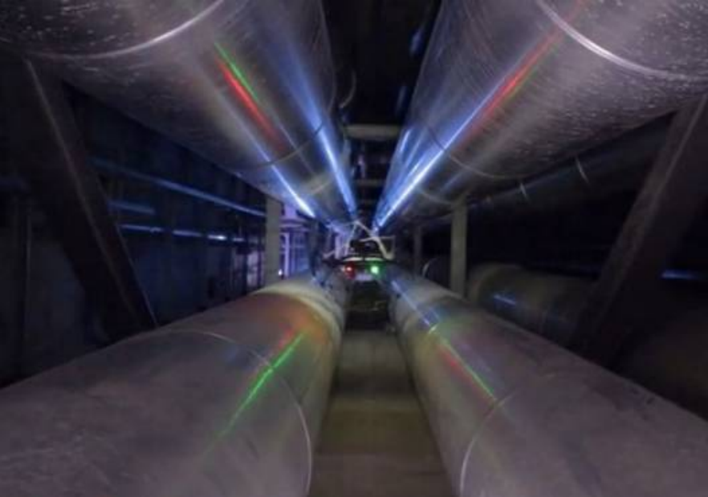
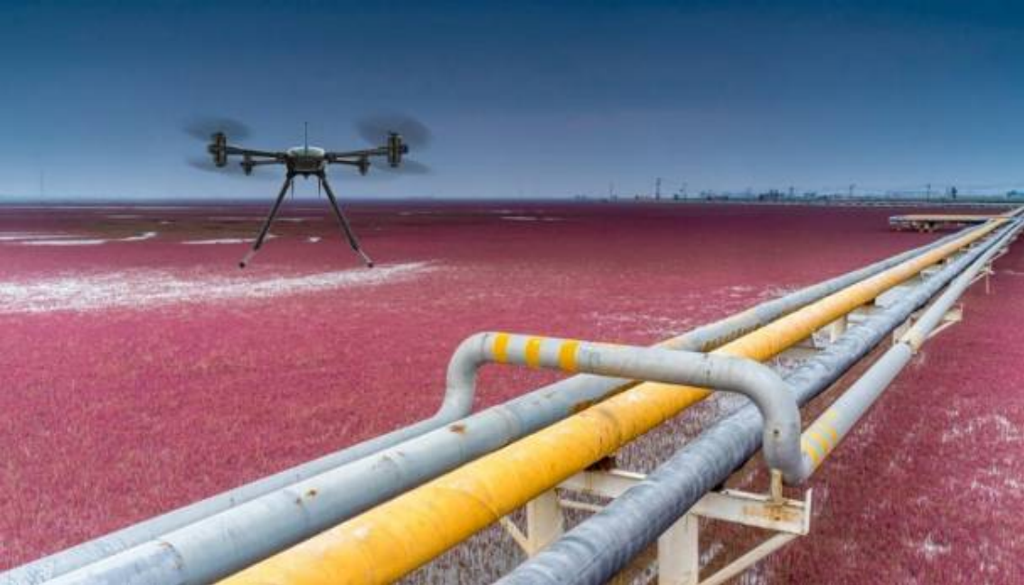

Рисунок 1- Использование БПЛА в задачах MoTES для мониторинга стальных конструкций (котельные трубы - верхнее, трубопроводы -нижнее) [35]
Использование БПЛА в сочетании с системами машинного зрения в 2 раза дешевле, чем использование вертолетов для воздушного патрулирования трубопроводов [36]. Применение БПЛА требует решения проблем компьютерного зрения, таких как распознавание, идентификация и контроль изменений, а также уменьшения зависимости от погодных условий и увеличения времени полета.
Таким образом, разработка новых методов мониторинга при строительстве и эксплуатации зданий и сооружений, которые позволят получить значительный экономический эффект.
Так же БПЛА, может стать одним из перспективных инструментов, в решении, такой важной составляющей городской инфраструктуры, как дорожное движение.
В пределах города, благодаря скорости, БПЛА могут быть использованы для быстрого прибытия к месту ДТП, чтобы оценить ситуацию и, при необходимости, доставить аптечки пострадавшим, ожидающим скорую помощь, оповестить транспортные средства в округе о том, что данный участок дороги следует избегать. Быстрое реагирование позволит предотвратить образование пробок и снизить риск увеличения аварийности на определенных участках дорог. Использование БПЛА для мониторинга транспортных потоков с целью анализа загруженности определенных участков дорог в рамках борьбы с пробками позволит собрать необходимые данные, которые потребуются для решения проблемы оптимизации дорожного движения [37]. По данным [38, 39], экономические потери от пробок и аварий в Республике Казахстан составляют около 3304675 тысяч долларов в год. Снижение этих потерь хотя бы на 2% сулит экономический эффект около 66093 тыс. долларов. Учитывая долю автотранспорта в трех мегаполисах Казахстана (43,5%), годовой экономический эффект для мегаполисов можно оценить в 28 750 тысяч долларов.
Задачи дорожного движения, которые возможно решить с применением БПЛА:
- БПЛА способны быстро оценивать транспортные потоки и обстоятельства дорожных происшествий, что позволяет оперативно реагировать на изменение ситуации;
- БПЛА могут быть использованы для доставки неотложных медицинских принадлежностей, таких как аптечки, на место происшествия;
- БПЛА могут автоматически оповещать водителей о потенциально опасных ситуациях на дороге, предупреждая тем самым возможные происшествия;
- БПЛА позволяют в реальном времени мониторить транспортные потоки и пешеходные зоны, что способствует оптимизации движения;
- БПЛА способны идентифицировать и отслеживать потенциально опасных участников движения;
- БПЛА могут служить мобильными ретрансляторами сигналов в случаях, когда традиционные средства связи недоступны.
БПЛА обладают рядом преимуществ, такими как: мобильность и независимость от коммуникаций, срочность и высокая скорость, а благодаря внедрению инструментов исстуственного интеллекта также становятся незаменимым инструментом в принятии решений в разных сферах городской жизни.
Несмотря на видимые и очевидные преимущества, также существуют ограничения и нерешенные задачи в пилотировании БПЛА:
- Время работы БПЛА ограничено зарядом батареи, что может снижать эффективность мониторинга;
- Эффективность БПЛА может снижаться при неблагоприятных погодных условиях, таких как сильный ветер или осадки;
- БПЛА могут перевозить ограниченное количество груза, что снижает их применимость для доставки больших грузов;
- Некоторые аналитические и вычислительные задачи могут требовать большей вычислительной мощности, чем доступно на борту БПЛА;
- Применение БПЛА в городских условиях может сталкиваться с юридическими ограничениями и требованиями к летной безопасности;
Таким образом, БПЛА представляют собой мощный инструмент для мониторинга и управления дорожным движением, однако требуют дальнейшей адаптации к законодательной базе и погодным условиям, а также улучшения технических характеристик для расширения спектра возможных задач и увеличения эффективности их применения.
После рассмотренных данных об использовании БПЛА, в городской и экологической сфере жизнедеятельности, мы видим, что данный инструмент, является эффективным, в том числе и с экономической точки зрения. Рассмотрим, данные положения в таблице 1.

Таблица 1 - Интеллектуальные технологии на основе БПЛА в городской среде
№ | Задача | Основные предпосылки | Годовые расходы (в долларах) | Исследова ния и разработки | Научно-технические проблемы, которые необходимо решить | Экономический потенциал решения для мегаполисов Республики Казахстан (в долларах) | Всего по Республике Казахстан (в долларах)
1 | 2 | 3 | 4 | 5 | 6 | 7 | 8
1 | Мониторинг загрязнения окружающей среды | Значительные экономические потери, угроза здоровью населения | 1 554 920 588 | Необходимо разработать методы оперативного контроля вредных выбросов на основе разнородных данных, полученных с БПЛА | Увеличение продолжительности полета, грузоподъемности, точности и чувствительности датчиков, программного обеспечения для обработки данных, включая системы компьютерного зрения | 29 047 532 | 145 237 662
2 | Мониторинг опасных геофизических процессов | Значительные экономические потери и угроза жизни и здоровью людей | 200 000 000 | Разработка методов, для реализации предотвращения чрезвычайных ситуаций, мониторинг и прогнозирования опасных геологических процессов и изменений в инженерных сооружениях использованием БПЛА и анализа данных | Разработка методов распознавания и классификации изображений в данной предметной области | 34 000 000 | 68 000 000

Продолжение таблицы 1

1 | 2 | 3 | 4 | 5 | 6 | 7 | 8
3 | Мониторинг технических и инженерных сооружений | Необходимость сбора информации о состоянии оборудования и сооружений, особенно в труднодоступных местах, для достижения целей Индустрии 4.0 |  | Необходимо разработать методы мониторинга инженерных сооружений с использованием систем компьютерного зрения и машинного обучения для выявления и предотвращения нарушений в их работе и прогнозирования их состояния. | Программное обеспечение для решения задач машинного зрения, классификации изображений, работы внутри помещений и управления взаимодействующими группами БПЛА | 8 157 000
4 | Мониторинг дорожного движения | Значительные экономические потери, угроза здоровью населения | 3 304 675 325 | Необходимо разработать систему оперативного мониторинга дорожного движения, отслеживания потенциально опасных участников дорожного движения и прогнозирования дорожной ситуации | Увеличение продолжительности полета, увеличение вычислительной мощности бортовых процессоров, решение проблем обработки больших видеопотоков вне БПЛА | 28 750 675 | 66 093 506
5 | Всего |  |  |  |  | 70 955 207 | 221 331 169

Как следует из данных таблицы. Экономический эффект от использования IUAVT в условиях Казахстана оценивается в 70-200 млн долларов (таблица 1).

Оценка и перспективы развития БПЛА в сельском хозяйстве
Точное сельское хозяйство является фундаментальным компонентом третьей волны современных сельскохозяйственных революций. Первая сельскохозяйственная революция произошла во время усиления механизации с 1900 по 1930 год. В течение этого периода каждый фермер производил достаточно продовольствия, чтобы прокормить около 26 человек. В 1990-х годах произошла Зеленая революция с новыми методами генетической модификации, в результате которой каждый фермер может прокормить около 155 человек. Ожидается, что к 2050 году население планеты достигнет 9,6 миллиарда человек [40], и для удовлетворения спроса производство продовольствия должно удвоиться по сравнению с нынешним уровнем.
БПЛА имеет впечатляющие рыночные перспективы: 127 миллиардов долларов США для ключевых отраслей [41] (рисунок 2).

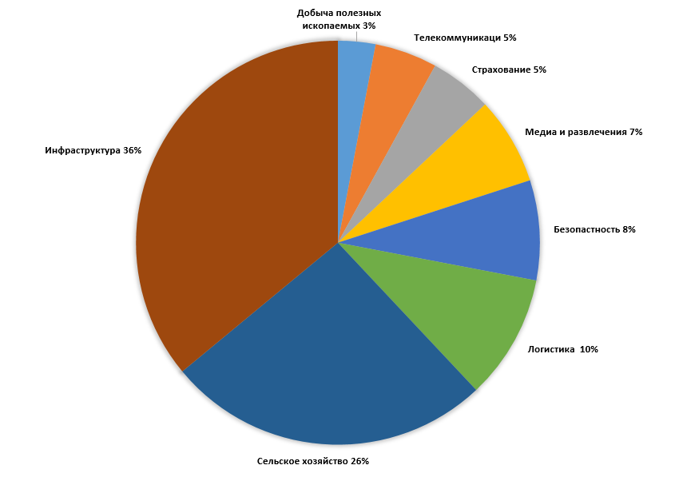
Рисунок 2- Рыночные перспективы использования БПЛА

Тем не менее, несмотря на хорошие экономические перспективы, существуют и ограничения, в том числе препятствующие широкому применению БПЛА в отраслях экономики. Наряду с техническими ограничениями БПЛА, существуют нерешенные проблемы в области обработки данных, связанные с тем, что данные, собранные с использованием БПЛА, демонстрируют классические черты Больших Данных с дополнительными уникальными особенностями [42].
В процессе рассмотрения задач, требующих текущего решения для более широкого промышленного использования БПЛА, необходимо также учесть оценку экономических перспектив по областям применения, представленную на рисунке 3. Согласно расчетам, наиболее перспективным для Казахстана является использование БПЛА в анализе дорожного движения (12%), мониторинге загрязнения окружающей среды (15,9%) и точном земледелии (58%).

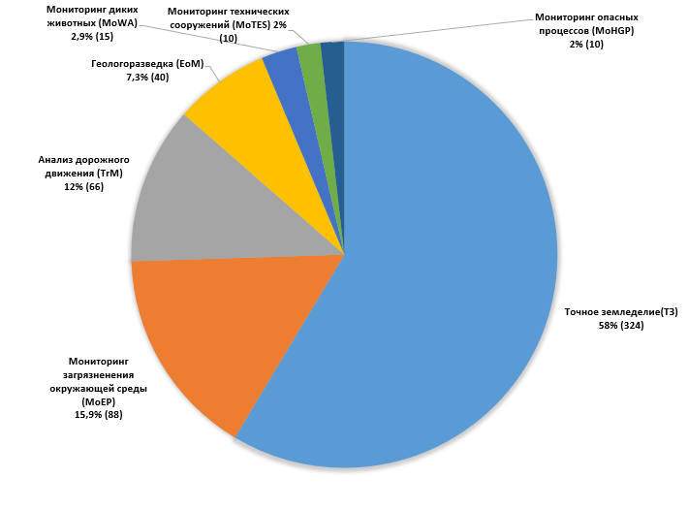
Рисунок 3 - Сравнительный экономический эффект от применения БПЛА [43]

На рисунке 4 представлена структура валового национального продукта Казахстана [44]. В силу ресурсного характера экономики, не менее четверти валового производства страны формируется отраслями, связанными с добычей полезных ископаемых.
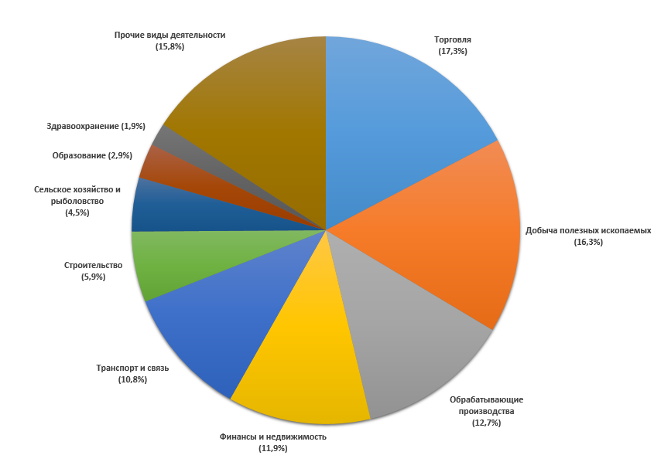

Рисунок 4 - Структура ВВП Казахстана
Сравнение рисунка 3 и рисунка 4 показывает, что наибольший эффект от использования БПЛА получают отрасли, связанные с использованием возобновляемых ресурсов (ВИР), транспортом и экологией. В то же время БПЛА может способствовать повышению эффективности горнодобывающей промышленности.
Далее, в следующем разделе, рассмотрим, основные направленности использовании БПЛА, в точном земледелии.

БПЛА как компонент точного земледелия
Точное земледелие (ТЗ) - это система управления продуктивностью сельскохозяйственных культур, основанная на сложных аэрокосмических, информационных и коммуникационных технологиях [45]. ТЗ является элементом точного землеустройства и состоит из точного растениеводства и точного животноводства [46] (рисунок 5).

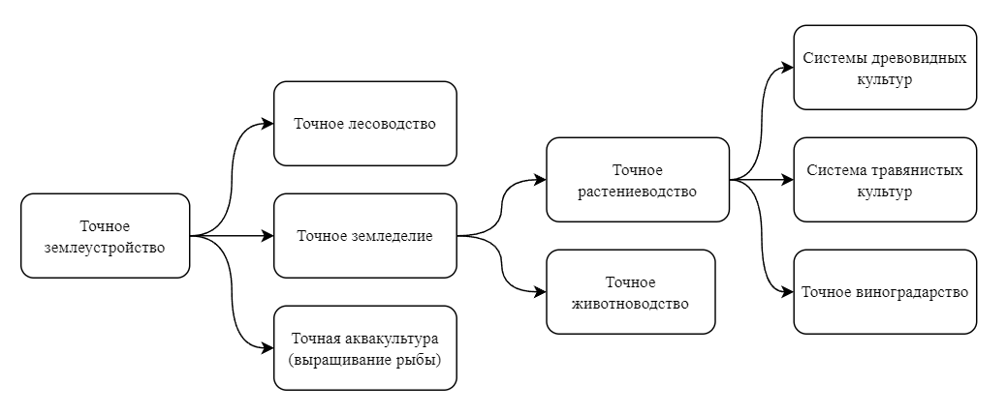

Рисунок 5 - Точное земледелие как часть технологий точного управления земельными ресурсами

ТЗ позволяет определить и исполнить действия по управлению сельскохозяйственным производством в пространстве и времени. Обрабатываемые поля рассматриваются как уникальный объект, каждый участок которого индивидуален и требует разного количества ресурсов [47]. Оно обеспечивает орошение и внесение удобрений только на те поля, которые в этом нуждаются, а химическую обработку только больных растений. Это предполагает проведение всех агротехнических мероприятий в оптимальное время, в зависимости от конкретных условий и т.д., что позволяет получить экономию от 10% до 50% [48-50]. Точное земледелие включает в себя множество элементов и три основных этапа; порядок их применения представлен на рисунке 6.
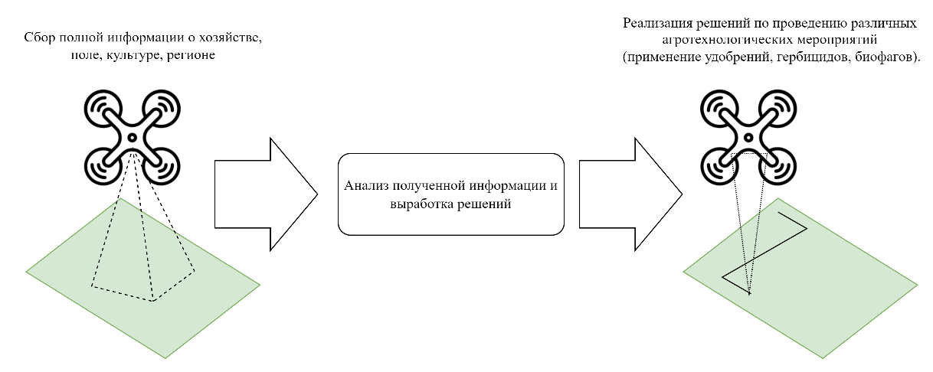

Рисунок 6 - БПЛА как компонент точного земледелия

В проиллюстрированном на рисунке 6 примере БПЛА производит облет с целью сбора данных. Для сбора данных применяется БПЛА с с мультиспектральной камерой для сбора данных, далее производится анализ полученной информации для планирования агротехнологических мероприятий, после чего разрабатывается решений. Следующим этапом производится воздействие на выделенные участки согласно агротехническому мероприятию.
БПЛА позволяют в полной мере использовать потенциал точного земледелия не только на этапе сбора информации (создание точных карт полей со всеми их характеристиками и особенностями, определение влажности почвы, выявление вредителей [51] и т.д.), но и на этапе реализации решений (например, точечная обработка пестицидами) [52] (рисунок 7). На рисунке показаны основные сельскохозяйственные мероприятия по возделыванию сельскохозяйственных культур в течение года (слева) и возможное участие БПЛА в решении задач ТЗ (справа).
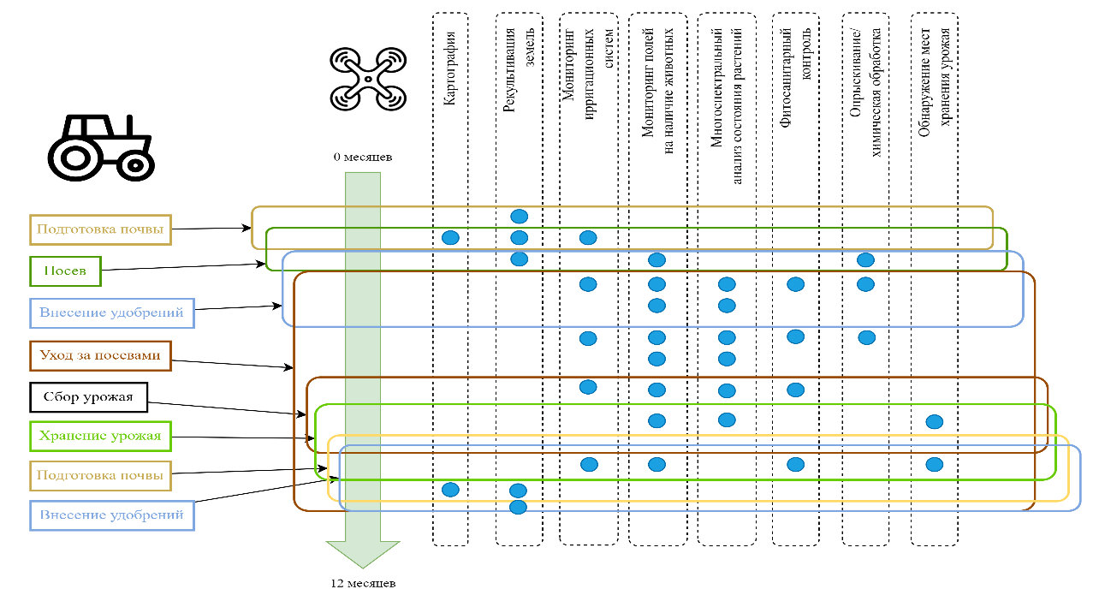
Рисунок 7 - Периоды агротехнических мероприятий точного земледелия и возможное использование БПЛА (Сверху вниз перечислены процессы традиционного земледелия)
БПЛА может быть оснащен различными датчиками, но чаще всего используют GPS, мульти/гиперспектральную камеру, датчик влажности и барометр [52, c.5], что позволяет им выполнять целый ряд задач в сельском хозяйстве. Некоторые ключевые роли БПЛА в точном сельском хозяйстве включают:
- Мониторинг посевов: БПЛА, оснащенные камерами высокого разрешения и мультиспектральными датчиками, могут получать детальные изображения полей сельскохозяйственных культур, позволяя фермерам следить за состоянием посевов, выявлять болезни, вредителей и недостаток питательных веществ на ранних стадиях. Эта информация помогает фермерам принимать обоснованные решения по управлению посевами и своевременно принимать корректирующие меры;
- Анализ почвы: БПЛА можно использовать для создания карт высокого разрешения свойств почвы, включая содержание влаги, питательных веществ и органического вещества. Эта информация помогает при разработке планов управления конкретным участком и оптимизации внесения средств производства, таких как удобрения и орошение;
- Внесение удобрений с переменной нормой: БПЛА могут быть оснащены специализированным оборудованием, таким как распылители, для целенаправленного внесения удобрений, пестицидов и гербицидов. Применяя средства производства только там, где они необходимы, фермеры могут снизить затраты и минимизировать воздействие на окружающую среду;
- Посадка и посев: Некоторые БПЛА могут быть оснащены посевными системами, что позволяет им выполнять задачи по посадке и посеву с большей точностью и эффективностью, чем традиционные методы;
- Оценка урожайности: БПЛА можно использовать для сбора данных о развитии культур в течение всего вегетационного периода, что позволяет делать точные прогнозы урожайности и помогает фермерам принимать обоснованные решения о сроках сбора урожая и маркетинговых стратегиях.
В целом, интеграция БПЛА в точное земледелие способна произвести революцию в управлении фермерскими операциями. Использование БПЛА может привести к повышению эффективности, росту урожайности, снижению затрат и уменьшению воздействия на окружающую среду, что делает их ценным активом в современной сельскохозяйственной практике.
В Казахстане точное земледелие внедряется на тестовых участках. Эти полигоны демонстрируют 20-40% экономии и значительное увеличение урожая [53,54]. Тем не менее, комплексных решений с широким использованием мобильных платформ сбора данных на рынке Казахстана нет. Это создает определенное отставание от мировых тенденций. В результате конкурентоспособность агропромышленного комплекса Республики Казахстан значительно снижается [55]. В то же время применение новых методов на основе БПЛА предполагает существенное повышение урожайности и эффективности. Ожидаемые результаты смогут оказать существенное влияние на развитие отечественного рынка сельскохозяйственных БПЛА, а также могут быть использованы для разработки решений сельскохозяйственных беспилотников за рубежом.
Для внедрения систем точного земледелия необходимо разработать модели и методы поддержки принятия решений с использованием машинного обучения на основе обработки разнородных данных, полученных с помощью БПЛА, а также разработать методы группового управления БПЛА для выполнения задач по защите растений и внесению удобрений. Другой проблемой является решение задач компьютерного зрения для обработки многоспектральных изображений с низколетящих платформ (Приложение Б, таблица А2).

1.4.1 Экономические расчеты применения БПЛА в точном земледелии
В международном масштабе ожидаемый объем рынка сельскохозяйственных беспилотников к 2032 году составит 7,19 млрд долларов США, при этом США продолжат сохранять основную долю рынка [56,57]. Основными источниками роста будут: увеличение венчурного финансирования, осознание преимуществ сельскохозяйственных БПЛА, а также программные решения для полевых исследований и анализа данных.
Экстраполируя эту сумму на численность населения и уровень доходов в Казахстане, можно предположить формирование рынка сельскохозяйственных БПЛА объемом в несколько десятков миллионов долларов.
Преимущество применения моделей точного земледелия для основных сельскохозяйственных культур Казахстана можно оценить на основе данных [58, 59]. В таблице 3 приведены обобщенные данные по текущей урожайности основных культур, выращиваемых в Республике Казахстан, в сравнении с ожидаемой урожайностью. По данным [59, с.113], внедрение точного земледелия приводит к повышению урожайности от 42 до 80% для различных культур.

Таблица 3 - Сравнение текущих и ожидаемых показателей урожайности

№ | Сельско-хозяйственные культуры | Урожайность (2020г.), центнеров с гектара | Валовой сбор (2020г.) млн. тонн | Стоимость урожая, млн. долл. (2020г.) | Ожидаемая урожайность при использовании ТЗ, центнеров с гектара | Ожидаемый валовой сбор при использовании ТЗ, млн. тонн | Ожидаемая стоимость урожая при использовании ТЗ, млн. долл.
1 | 2 | 3 | 4 | 5 | 6 | 7 | 8
1 | Зерновые (кроме пшеницы) и бобовые | 12.8 | 5.6 | 761.15 | 21.6 | 9.5 | 1286.35
2 | Пшеница | 11.8 | 14.4 | 2985.16 | 16.8 | 20 | 4238.93
3 | Картофель | 206.7 | 4 | 1882.17 | 293.5 | 5.7 | 2672.68

Продолжение таблицы 3

1 | 2 | 3 | 4 | 5 | 6 | 7 | 8
4 | Масличные культуры | 9.5 | 1.8 | 188.76 | 13.5 | 2.6 | 268.04
5 | Семена подсолнечника | 11.3 | 0.8 | 427.05 | 16.1 | 1.2 | 606.41
6 | Овощи открытого и закрытого грунта | 265.9 | 4.3 | 5089.54 | 377.6 | 6.1 | 7227.14
7 | Сахарная свекла | 323.2 | 0.5 | 491.8 | 581.8 | 0.9 | 885.23
8 | Хлопок | 25.9 | 0.33 | 99.34 | 36.8 | 0.46 | 141.05
9 | Всего |  | 31.8 | 11924.97 |  | 46.8 | 17325.84

В последние годы все больше фермеров признают эффективность производства при использовании технологии ТЗ. В 2005 году опрос среди фермеров США показал, что 75% респондентов негативно относились к ТЗ [60], однако, по данным 2018 года, 75% фермеров уже используют или планируют использовать этот комплекс технологий [61]. ТЗ подразумевает более точное планирование агротехнических мероприятий на основе сбора и обработки большого количества информации, например, дозированное внесение удобрений и гербицидов только в тех областях, где это необходимо. Благодаря точному использованию ресурсов, ТЗ снижает производственные и экологические затраты, связанные с агрохимическими мероприятиями, позволяет повысить производительность труда, урожайность культур (на 30-60%) и доходы. Например, применение ТЗ в Казахстане может принести экономический эффект до 5 млрд долларов в год [43, с.5]. В основе ТЗ лежит сбор актуальных данных о состоянии почвы, растений и погоды, полученных с установленных на полях датчиков и изображений различного пространственного разрешения, полученных со спутников или бортовых платформ (пилотируемых или беспилотных), которые затем обрабатываются для извлечения информации и принятия решений [62]. Для сбора таких данных на местном уровне можно использовать беспилотные летательные аппараты (БПЛА) или дроны; эти решения имеют ряд преимуществ в цене, скорости и мобильности. Кроме того, БПЛА можно использовать для выполнения точных агротехнических мероприятий, таких как внесение удобрений и гербицидов. По данным Eagle Brother, ожидается, что к 2025 году рынок сельскохозяйственных БПЛА вырастет до 5,19 млрд долларов [63], прежде всего потому, что БПЛА имеют ряд преимуществ перед спутниками и пилотируемыми самолетами [64].
Эти задачи, конечно, могут быть решены с помощью более традиционных подходов, таких как наземные наблюдения, самолеты, вертолеты, спутники. Однако использование этих технологий, как правило, имеет следующие ограничения: низкая частота контроля, низкая мобильность, низкое разрешение и высокая стоимость. По сравнению с традиционными технологиями, IUAVT имеет следующие существенные преимущества:
- Безопасность значительно повышается при использовании дронов. Традиционные методы опрыскивания с помощью самолетов или вертолетов, особенно в горных районах или на крупных фермерских угодьях, требуют от пилотов ручного управления воздушным судном, что часто связано с необходимостью постоянной коррекции высоты для эффективного опрыскивания. Отчет, приведенный Национальным советом по безопасности на транспорте США [65], сообщает о 78 авариях сельскохозяйственных воздушных судов в 2013 году в США, из которых 10 были смертельными;
- Точность опрыскивания также улучшается благодаря возможности дронов зависать непосредственно над посевами, обеспечивая высокоточное опрыскивание. В отличие от традиционных воздушных судов, дроны могут работать на низкой высоте (обычно 1,5 - 3,5 м над поверхностью посевов) с меньшей скоростью полета (около 2,7 - 6,7 м/с), что значительно уменьшает дрейф;
- Гибкость и адаптивность дронов проявляется в их способности эффективно работать в различных условиях местности и погоды. Они могут опрыскивать поля после дождей, когда поле слишком мокрое, а также легко справляются с холмистой местностью и террасами. Это особенно важно для маленьких или необычной формы полей, где традиционные самолеты и земельные опрыскиватели могут быть неэффективными;
- Затраты и эффективность, хотя первоначальные инвестиции в дроны для опрыскивания могут быть выше, чем традиционные методы, долгосрочные экономии могут быть значительными из-за снижения трудозатрат и увеличения эффективности. Со временем использование дронов может привести к значительной экономии;
- Время и ресурсы, для крупномасштабных операций самолеты могут быть более быстрыми и эффективными, поскольку могут перевозить больше продукта за полет. Однако детали могут варьироваться в зависимости от конкретного использования и модели дрона;
- Экологический вклад дронов проявляется в их способности точечного опрыскивания, что помогает минимизировать количество используемых пестицидов и, как следствие, уменьшает потенциал химического стока и загрязнения.
Интенсивное использование БПЛА обусловлено такими факторами, как относительно низкая стоимость [66], доступность на рынке [67], простота использования и управления [68], применение в работе в труднодоступных местах [69], возможность изменения функциональности в зависимости от задачи, которую необходимо решить [70].

1.4.2 Ограничения в процессе адаптации БПЛА в сельском хозяйстве
Однако, как и любая новая технология, IUAVT имеет следующие неотъемлемые ограничения: ограниченное время полета, метеозависимость, ограниченная полезная нагрузка, ограничения в решении вычислительных задач на борту БПЛА, законодательные ограничения на использование БПЛА в городских условиях. Кроме того, сложности в управлении полетом вне зоны действия GPS и в помещениях, ограниченная точность и чувствительность бортовых датчиков. Кроме того, не до конца решены задачи компьютерного зрения для конкретных приложений БПЛА.
Более достоверно ограничения можно разделить на три группы [71]:
1. Технические. Ограничения по автономности, времени полета, полезной нагрузке, чувствительности датчиков, зависимости от погодных условий, ограничения по вычислительной мощности на борту и т.д.;
2. Юридические. Невозможность некоторых вариантов использования в черте города и ограничения на использование БПЛА весом более 250 грамм;
3. Программно-алгоритмические.
Перечисленные выше технические ограничения влияют на различные масштабы выполнения задач с использованием БПЛА. При решении задач вне населенных пунктов ограниченная емкость аккумуляторов и время полета могут существенно осложнить использование БПЛА для MoWAL, EoM, и MoHGP. Ряд задач ТЗ, MoEP и MoTES требует использования специальных датчиков и камер, а также управления движением в замкнутом пространстве и при отсутствии сигнала GPS.
Правовые ограничения связаны с тем, что во многих странах использование БПЛА законодательно ограничено, особенно в пределах городов. Например, согласно действующему законодательству БПЛА [72]:
- во время взлета и посадки он не может находиться ближе 50 м по горизонтали от любого человека (кроме человека, управляющего беспилотным летательным аппаратом), другого транспортного средства, здания или сооружения;
- во время полета он не может находиться ближе 100 м по горизонтали от любого человека (за исключением человека, управляющего беспилотным летательным аппаратом), другого транспортного средства, здания или сооружения;
- во всех случаях ближе 150 м по горизонтали от места массового скопления людей и (или) транспортных средств;
- в зонах ограниченных и опасных полетов или зонах ограничения полетов.
Дополнительные ограничения накладываются на использование тяжелых БПЛА.
Существующие коммерческие программные системы для ручного и полуавтоматического управления отдельными БПЛА представлены компаниями DroneDeploy [73], senseFly (eMotion) [74], Pix4D [75] и DJI (Terra) [76]. Однако программное обеспечение может использоваться только с устройствами соответствующего производителя. Базовая функциональность коммерческих систем управления ограничивается следующими задачами:
- Выделение области, в пределах которой осуществляется мониторинг поверхности и, в некоторых случаях, осмотр зданий;
- Расчет оптимального маршрута для покрытия территории. В большинстве случаев используется метод Zamboni [77], то есть движение зигзагом, что гарантирует энергоэффективное покрытие территории;
- Моделирование полета (предпусковой тест);
- Получение данных о полете (состояние БПЛА) в режиме реального времени с возможностью экстренного прекращения полета, если это необходимо;
- Обработка (консолидация) собранного материала (собранные изображения формируют общую картину инспектируемой территории, в зависимости от поставленной задачи).

1.4.3 Задачи управления полетом БПЛА
Существует обобщенный список с выделением следующих задач управления полетом БПЛА (таблица 2).

Таблица 2 - Задачи управления БПЛА, требующие применения в отраслях экономики

№ | Тип Задачи | ТЗ | MoEP | EoM | MoWAL | MoHGP | MoTES | TrM
1 | 2 | 3 | 4 | 5 | 6 | 7 | 8 | 9
1 | Задача покрытия | + | + | + | + | + | - | +
2 | Задача поиска |  | + | + | + | + | + | +
3 | Задача построения пути БПЛА | + | + | + | + | - | + | -
4 | Сбор данных и подзарядка в беспроводной сенсорной сети (WSN) | + | - | - | - | - | + | -
5 | Распределение каналов связи и вычислительных мощностей для мобильных устройств | - | - | - | - | + | - | -

Продолжение таблицы 2

1 | 2 | 3 | 4 | 5 | 6 | 7 | 8 | 9
6 | Операционные аспекты самоорганизующейся сети БПЛА | + | - | - | + | - | - | +
7 | Задача организации связи | - | - | - | - | + | - | +
8 | Задача доставки грузов | + | - | - | + | - | + | -

Проблема покрытия территории должна быть решена для многих приложений БПЛА (ТЗ, MoEP, EoM, MoWAL, MoHGP и TrM). Хотя стандартным решением является использование алгоритма Zamboni [78], однако во многих случаях необходимы алгоритмы, которые оптимизируют маршрут БПЛА для конкретных приложений. Например, в [79] маршрут оптимизируется для внесения удобрений и пестицидов с учетом регионов, подверженных стрессу и выявленных на предварительном этапе. Оптимальные маршруты основаны на алгоритме задачи о путешествующем продавце и диаграмме Вороного. В [80] была разработана модель смешанного целочисленного линейного программирования (MILP) для решения задач маршрутизации БПЛА и планирования зарядных станций для проверки ленточных конвейеров общей длиной около 120 км, содержащих 230 контрольных точек.
Задача поиска часто упоминается в литературе в связи с поиском пострадавших в зонах чрезвычайных ситуаций. В ряде современных исследований разрабатываются алгоритмы поиска для спасения пострадавших с использованием нескольких БПЛА. Самым эффективным алгоритмом считается алгоритм, вдохновленный рыбами, для миссий с несколькими БПЛА (FIAM) [81], который превзошел своего конкурента многоуровневый поиск и спасение (LSAR) [82] по количеству спасенных людей в аналогичных сценариях аварий. Однако специальные алгоритмы поиска необходимы для эффективного выполнения таких задач, как EoM MoEP, MoWAL, MoHGP, MoTES и TrM.
Задача организации связи в зонах чрезвычайных ситуаций с использованием БПЛА входит в комплекс приложений, включающий систему раннего оповещения, логистику и сбор данных [83]. По отношению к описанным выше приложениям эта задача характерна в первую очередь для MoHGP. Современный подход заключается в использовании генетического алгоритма (ГА) с моделью устойчивой популяции (GAE) для поиска оптимальных мест для БПЛА с целью максимизации покрытия сети [84]. БПЛА в такой ситуации могут быть быстро развернуты в качестве базовых станций над пострадавшей территорией и обеспечить связь с пострадавшими.
Задачи доставки грузов с использованием БПЛА рассматриваются как эффективный вариант решения логистических проблем в будущем. В частности, для эффективного использования ресурсов БПЛА предложен метод доставки с использованием летающих помощников, которые запускаются с борта грузовика (базы) и пролетают только "последнюю милю", после чего возвращаются на базу в новую точку за минимальное время [85]. Этот метод повышает эффективность многократной доставки в одном регионе. Правовые ограничения, связанные с использованием БПЛА в городской среде, предлагается преодолеть в будущем следующим способом [86]: БПЛА перемещаются по заранее подготовленным узлам на приемлемой высоте, не препятствуя движению будущих пассажирских беспилотников и минимизируя риски для населения. Задача доставки грузов также может рассматриваться как часть задач, решаемых в рамках ТЗ (применение удобрений, гербицидов, биофагов), MoWAL (доставка срочных грузов) и MoTFS (доставка запчастей и инструментов в ремонтные зоны).
Однако, как и любая новая технология, БПЛА имеет следующие неотъемлемые ограничения: ограниченное время полета, метеозависимость, ограниченная полезная нагрузка, ограничения в решении вычислительных задач на борту БПЛА, законодательные ограничения на использование БПЛА в городских условиях. Кроме того, сложности в управлении полетом вне зоны действия GPS и в помещениях, ограниченная точность и чувствительность бортовых датчиков. Кроме того, не до конца решены задачи компьютерного зрения для конкретных приложений БПЛА.
Следующей областью гражданской сферы деятельности общества, где использование БПЛА, представлено, как динамично и перспективно развивающийся инструмент, является сельское хозяйство.
Программно-алгоритмические ограничения включают ограничения в обработке данных и ограничения программных средств, а также алгоритмов для управления БПЛА и планирования полетов. Задачи планирования полетов и управления БПЛА очень актуальны, они включают [70, с.8]:
- покрытие территории,
- поисковые операции,
- маршрутизация для набора местоположений,
- сбор данных и подзарядку в беспроводной сенсорной сети (WSN) [87],
- распределение каналов связи и вычислительной мощности для мобильных устройств, а также операционные аспекты самоорганизующейся сети беспилотников.

1.4.4 Условия, необходимые для повышения эффективности использования БПЛА в точном земледелии
Однако для эффективного использования БПЛА необходимо снизить долю ручного труда в их управлении и повысить качество мониторинга. Этого можно достичь путем разработки специальных методов, включающих в себя следующие:
- Методы обработки изображений, применяемые для решения задач классификации и идентификации с использованием многоспектральных изображений [88];
- Методы управления полетом, обеспечивающие решение задач покрытия заданной территории одним устройством или группой устройств [89].
В данной работе мы сосредоточимся на второй проблеме.
Распыление пестицидов, гербицидов и удобрений играет важную роль в защите сельскохозяйственных культур и управлении питанием. Традиционные методы опрыскивания, такие как использование навесного трактора или оборудования с ручным управлением, могут занимать много времени, быть трудоемкими и часто приводят к неравномерному внесению, что приводит к нерациональному использованию ресурсов и потенциальному вреду для окружающей среды. Эти проблемы подстегнули интерес к разработке более эффективных и точных методов опрыскивания с использованием БПЛА.
Исследовательская проблема, рассматриваемая в данной диссертации, заключается в оптимизации процесса опрыскивания на больших полях с использованием нескольких БПЛА в координации с движущейся наземной станцией управления. Наземная станция управления служит для запуска, дозаправки и замены батарей БПЛА, обеспечивая непрерывную работу и минимизируя время простоя. Проблема заключается в разработке эффективной стратегии планирования и координации траектории для БПЛА, чтобы покрыть все поле, оптимизируя при этом такие факторы, как время полета, потребление энергии и равномерность внесения пестицидов.
Оптимизация процесса опрыскивания с помощью нескольких БПЛА представляет собой несколько задач, включая:
- планирование траектории: Определение наиболее эффективных маршрутов полета для каждого БПЛА для обеспечения полного покрытия поля при минимизации перекрытий и сокращении общего времени полета;
- координация: Управление координацией нескольких БПЛА в режиме реального времени, чтобы избежать столкновений, обмениваться информацией и эффективно распределять задачи;
- динамическая наземная станция управления: Включение перемещения наземной станции управления в процесс оптимизации с учетом таких факторов, как дозаправка, замена батарей и обслуживание БПЛА;
- факторы окружающей среды: Учет внешних факторов, таких как ветровые условия, которые могут влиять на процесс распыления и воздействовать на оптимальные траектории полета и схемы распыления.
Решение этих проблем требует разработки эффективного алгоритма оптимизации, который может учитывать сложные взаимодействия между несколькими БПЛА и движущейся наземной станцией управления с учетом различных ограничений и целей. Целью данной диссертации является разработка такого алгоритма и демонстрация его эффективности для повышения эффективности процесса опрыскивания на крупномасштабных сельскохозяйственных полях.
В настоящее время эта проблема рассматривается в исследованиях, предлагающих планирование оптимального пути для миссии одного дрона или группы дронов в целях решения задачи покрытия [89, с.5]. Хотя алгоритм покрытия обычно достаточно прост, однако его реализация в конкретных случаях может потребовать нетривиальной оптимизации. Может возникнуть необходимость планировать полеты одного или нескольких БПЛА на полях различной формы. Кроме того, в процессе полета могут перемещаться точки взлета и посадки, а БПЛА могут отличаться по техническим характеристикам. Поэтому мы рассматриваем задачу планирования полетов группы технически разнородных БПЛА, базирующихся на подвижной платформе и покрывающих относительно большие поля различной формы. Такая задача может возникнуть как в процессе мониторинга полей, так и в процессе внесения удобрений и гербицидов с помощью БПЛА.
Дистанционное зондирование, глобальная система позиционирования (GPS), беспроводная сенсорная сеть (WSN), датчики, БПЛА в целом являются наиболее широко используемыми технологиями в ТЗ [90]. Технологии ТЗ требуют точности в доставке удобрений, пестицидов, гербицидов, фунгицидов, инсектицидов с минимальным экологическим риском для работников и воздействием на культурные растения [91].
Использование БПЛА в значительной степени решает эти проблемы, включая значительную (15-20%) экономию распыляемых веществ [92] и высокое качество опрыскивания [93]. В исследованиях [94] перечислены следующие области применения БПЛА в ТЗ:
- Обнаружение, картирование и контроль распространения сорняков;
- Мониторинг роста растительности и оценка урожайности;
- Мониторинг состояния растительности;
- Управление орошением сельскохозяйственных культур.
Обобщая данные, приведенные в литературе, можно отметить, что БПЛА могут использоваться практически во всех основных классах сельскохозяйственных работ (рисунок 8) [43, с.5].
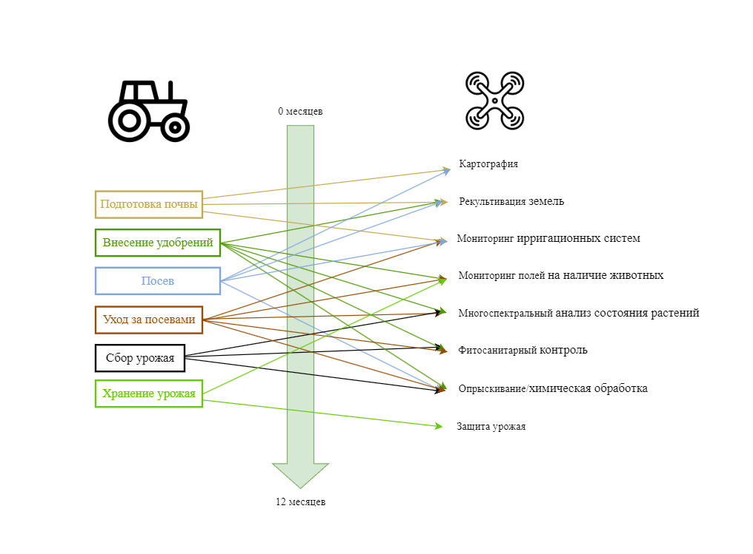

Рисунок 8 - Агротехнические работы при поддержке БПЛА (слева - процессы традиционного земледелия, справа – процессы, производимые с применением БПЛА)

1.5 Существующие решения для пилотирования групп БПЛА
На рынке представлены как коммерческие продукты для управления БПЛА, так и программы с открытым исходным кодом; на рынке предлагаются следующие коммерческие продукты: senseFly(eMotion), Pix4D, DroneDeploy и DJI (Terra); программы с открытым кодом представлены OpenDroneMap [95], microkopter [96], LibrePilot [97] и Dronecode [98], которые осуществляют (в разной степени готовности) выделение территории, в пределах которой проводится мониторинг поверхности; расчет оптимального маршрута для покрытия территории одним БПЛА; имитация полета по маршруту (предстартовая проверка); получение данных о полете (состоянии БПЛА) в реальном времени с возможностью экстренного прекращения полета при необходимости. Однако во многих случаях возникает необходимость в алгоритмах, оптимизирующих маршрут одного или нескольких БПЛА для конкретных задач.
Эффективно использовать коммерческое программное обеспечение в разнородном парке БПЛА сложно или невозможно. Существует программное обеспечение с открытым исходным кодом: ArduPilot (MissionPlanner) [99], papparazi UAV [100], microkopter, Dronecode, LibrePilot и OpenDroneMap. Поддержка первых двух систем была прекращена. Остальные системы пока не имеют поддержки для пилотирования многих БПЛА, за исключением Dronecode. Для системы управления полетом Dronecode PX4 было разработано приложение FlyMASTER, которое обеспечивает пилотирование различных БПЛА [101].
Наряду с обычными задачами полета или обработки поверхности (доступно только для DJI), необходимо планировать оптимальное движение БПЛА для решения множества задач. В [70, с.11] выделены следующие задачи оптимизации полета БПЛА: покрытие территории, поисковые операции, маршрутизация для набора местоположений, сбор данных и подзарядка в беспроводной сенсорной сети (WSN), выделение каналов связи и вычислительной мощности для мобильных устройств, а также операционные аспекты самоорганизующейся сети дронов.
Исходя из проведенного анализа существующих коммерческих программных продуктов и симуляторов полетов БПЛА, можно сделать вывод о необходимости разработки системы планирования пути для беспилотных летательных аппаратов. Основной причиной этой потребности является отсутствие подходящего функционала в коммерческих образцах для расчета пути для разнородного парка БПЛА, что является актуальной задачей в контексте точного земледелия.

1.6 Обзор существующих симуляторов полетов БПЛА
В настоящий момент применение беспилотных летательных аппаратов в области точного земледелия сталкивается с рядом ограничений, среди которых - планирование полетов группы гетерогенных БПЛА. Эволюционное программирование [102] используется для планирования полетов UAV в сельскохозяйственных приложениях из-за множества конфликтующих ограничений. Однако, задача еще не полностью решена, особенно в случаях использования групп технически гетерогенных БПЛА. Существует потребность в разработке алгоритма оптимального управления группой технически гетерогенных БПЛА для решения задачи покрытия (задача защиты растений). Для оценки вариантов алгоритмов необходима среда симуляции и визуализации плана полета, поскольку текущие среды в основном предназначены для решения задач пилотирования [103, 104]. Рассмотрим существующие симуляторы полетов.
В основном, как было указано ранее, они предназначены для имитации управления БПЛА без фактического использования реальных аппаратов. Такие симуляции полетов способствуют предотвращению аварий с реальными БПЛА, экономии топлива и времени в процессе обучения пилотов, а также в ходе разработки и отладки сложных алгоритмов полета (миссий), где присутствие пилота не предусмотрено. Описание существующих решений для симуляции полетов беспилотных летательных аппаратов приведено в таблице 4.

Таблица 4 – Описание существующих решений для симуляции полетов БПЛА

№ | Название | Краткое описание | Достоинства/Недостатки
1 | 2 | 3 | 4
1 | Paparazzi uav [103] | Кроссплатформенный софт. Гибкие настройки.  Решение для нескольких дронов. 2d карты (Google Satellite, OpenStreetMaps Images and Microsoft Satellite Maps).Пакет программного обеспечения с открытым исходным кодом содержит все, чтобы обеспечить бесперебойную работу беспилотной бортовой системы. Высокоэффективная бортовая стабильность и навигационный код - все включено. | sim – простой (для проверки логики полёта)  NPS - (New Paparazzi Simulator) используется для более развернутой симуляции. Основывается на JSBSim.  Gazebo – совместим.
2 | SITL (Software In The Loop) [105] | Симулятор SITL позволяет запускать самолеты, вертолеты или вездеходы без какого-либо оборудования. Это сборка кода автопилота с использованием обычного компилятора C++, предоставляющего вам | Легкая настройка. это симулятор, наиболее часто используемый разработчиками. Это простой симулятор, который встроен во все сборки SITL ArduPilot. Он используется автотестером,

Продолжение таблицы 4

1 | 2 | 3 | 4
 |  | собственный исполняемый файл, который позволяет вам протестировать поведение кода без аппаратного обеспечения. | а другие симуляторы, приведенные ниже, фактически построены поверх SITL.  Карта без моделирования поверхности. Виртуальный запуск беспилотника, с гибкими настройками полёта.
3 | Gazebo [106] | Известный симулятор робототехники, а также официальный симулятор виртуальной робототехники DARPA. | Большие возможности в симуляции.
4 | XPlane-10 [107] | X-Plane 10 — это коммерческий симулятор полета с богатым сетевым интерфейсом, который позволяет подключать его к другому программному обеспечению.  Доступен в steam. | Коммерческий симулятор полета с богатым трехмерным интерфейсом.
5 | XPlane-10 Soaring [108] | Позволяет многим самолетам с неподвижным крылом оставаться в воздухе без мощности двигателя, используя растущие потоки воздуха, называемые тепловыми потоками. | Дополнительные опции полёта.
6 | RealFlight [109] | Коммерческий симулятор полета с богатым трехмерным интерфейсом и способностью проектировать индивидуальные транспортные средства | Только для windows.

Продолжение таблицы 4

1 | 2 | 3 | 4
7 | Morse [110] | Morse - это открытая робототехническая платформа, использующая API-интерфейсы Python и 3D-среду blender для создания полноценной робототехнической платформы. | MORSE — это универсальный симулятор для академической робототехники. Основное внимание уделяется реалистичному трехмерному моделированию малых и больших сред, внутри или вне помещений, с использованием от одной до десятых долей автономных роботов.
8 | Replay [111] | Программа, которая берет файл журнала dataflash и воспроизводит его с использованием новейшего мастер-кода, позволяющего выполнять имитацию на основе реальных данных. Это может быть полезно при попытке воссоздать точную ситуацию, которая вызывает ошибку, или проверить параметры настройки EKF, чтобы увидеть, как они работали бы в той же ситуации. | Выполняется только в Linux / Ubuntu и только с использованием журналов dataflash от высокоскоростного процессора, такого как PX4 / Pixhawk, на котором установлена версия Copter / Plane / Rover с мая 2014 года или более поздняя версия (то есть AC3.2-dev или выше).
9 | JSBSim [112] | Сложный симулятор полета, который используется в качестве базовой системы динамики полета для нескольких хорошо известных систем моделирования полета. | Кроссплатформенное ПО.  Моделирует динамику полета аэрокосмического аппарата.  Имеется одноименный модуль для python. Симуляция полёта модели. Учитывается вращение земли и прочая математика - физика полёта.
Продолжение таблицы 4

1 | 2 | 3 | 4
10 | AirSim [113] | Кроссплатформенный симулятор с открытым исходным кодом для дронов и автомобилей, построенный на Unreal Engine для физически и визуально реалистичного моделирования. | Поддерживает аппаратное соединение с популярными контроллерами полета, такими как PX4, для физически и визуально реалистичного моделирования.
11 | Silent Wings Soaring [114] | Silent Wings — это симулятор, специально предназначенный для планеров. | Несмотря на то, что к настоящему моменту он несколько устарел, по состоянию на апрель 2019 года он все еще предоставляет некоторые из наиболее точных моделей полета планера и сведения о важных для него атмосферных явлениях, таких как тепловые жизненные циклы, распределение теплового и гребневого подъема на местности, их зависимость от погоды и т. д. Это делает его отличным инструментом для тестирования различных аспектов автономного парения.Учитывает многие глобальные параметры.
12 | CRRCSim [115] | Основным преимуществом использования CRRCSim является то, что он предлагает гораздо больше моделей с фиксированным крылом, а также симулятор вертолета. | Ограничение на модели БПЛА.
13 | jMAVSim with SITL [116] | Простой мультироторный / Quad симулятор, который позволяет вам управлять | Его легко настроить, и его можно использовать для проверки того, что ваш
Продолжение таблицы 4

1 | 2 | 3 | 4
 |  | машинами вертолетного типа, работающими на PX4, по всему моделируемому миру. | аппарат может взлетать, летать, приземляться и реагировать соответствующим образом на различные условия отказа (например, сбой GPS).
14 | Sim [117] | Является пионером в моделировании многочисленных гражданских приложений UAS на уровне точности, позволяющей проводить фактическое обучение. Следующие примеры были взяты непосредственно из симулированных приложений Simlat и могут использоваться на любых симуляторах третьего поколения Simlat. | Требует специальные контроллеры.

Внимательное рассмотрение перечисленных симуляторов показывает, что многие из них предназначены для моделирования полета определенных типов БПЛА с определенными типами PID контроллеров. Они предназначены для максимально реалистичного отображения процесса полета и не содержат средств моделирования полета группы разнородных БПЛА. Симуляторы Paparazzi uav, JSBSim, SITL, AirSim показывают хорошие результаты в рамках симуляции дронов с заданными параметрами PID контроллеров, что по существу является некоторым ограничением для данного проекта, предполагающего симуляцию движения группы технически разнородных БПЛА. Указанные симуляторы не содержат средств проверки на столкновения и стрессоустойчивость систем, которые необходимы перед практическим применением. Существенным недостатком является отсутствие технической поддержки данных симуляторов, поскольку они разрабатываются на некоммерческой основе. Возможными претендентами выглядят коммерческие симуляторы XPlane-10, RealFlight, Silent Wings Soaring. Они имеют техническую поддержку и активно дорабатываются. Недостатком является ориентированность продуктов на пилотирование беспилотных аэропланов. Возможность проверки полёта нескольких дронов и учет столкновений пока также отсутствует. Gazebo, Morse - являются открытыми платформами для робототехнических систем с большими возможностями симуляции. Однако они не являются готовыми решениями для симуляции и проверки алгоритмов планирования, всвязи с тем что в них отсутствует возможность апробации предложенных траекторий для групп БПЛА, а также отсутствует возможность симуляции передвижения наземной передвижной станции.
Несмотря на значительные результаты, по-прежнему существует необходимость в дальнейших исследованиях по использованию дронов в сельском хозяйстве и оптимизации их производительности с помощью алгоритмов машинного обучения. В частности, необходимо разработать более эффективные и действенные алгоритмы для оптимизации работы дронов в сельском хозяйстве, а также оценить экологические и социальные последствия использования дронов в сельском хозяйстве. Данная диссертация направлена на устранение этих пробелов в исследованиях путем изучения проблем и возможностей, связанных с использованием дронов в сельском хозяйстве, и предложения нового подхода для оптимизации работы дронов при распылении пестицидов. Таким образом, данное исследование призвано внести вклад в более устойчивые и эффективные методы ведения сельского хозяйства и улучшить продовольственную безопасность для всех.

Выводы по разделу 1
В данной главе были рассмотрены различные аспекты применения беспилотных летательных аппаратов (БПЛА) в гражданских целях. Исследование началось с обсуждения предпосылок применения БПЛА в гражданских сферах, особенно в городской среде, где они могут играть ключевую роль в мониторинге и принятии решений.
Анализ показывает, что БПЛА уже используются для решения ряда задач городского управления, например, мониторинг загрязнения окружающей среды, мониторинг опасных геофизических процессов, мониторинг технических и инженерных сооружений, мониторинг дорожного движения. Помимо важной и эффективной функции мониторинга, БПЛА также могут решать задачи организации связи, поиска, транспортировки, внесения удобрений, а также применения гербицидов, биофагов и т.д.
Технология БПЛА в сочетании с интеллектуальными методами планирования полета и обработки данных называется IUAVT и имеет многообещающие перспективы в различных секторах экономики. Для повсеместной адаптации IUAVT в отраслях экономики, необходимо преодолеть ряд технических, правовых и программно-алгоритмических ограничений.
Проанализированы задачи управления полетами БПЛА и существующие решения для пилотирования групп БПЛА, что обусловливает необходимость дальнейшего развития технологий и методик управления. Особое внимание уделено сельскому хозяйству как одной из перспективных областей применения БПЛА, где они могут существенно повысить эффективность точного земледелия.
Сельское хозяйство играет жизненно важную роль в экономике Казахстана, и внедрение передовых технологий, таких как БПЛА, может иметь далеко идущие последствия для общего экономического ландшафта. Конкретный вклад исследования в экономическое воздействие технологии БПЛА в Казахстане включает в себя:
- Повышение производительности сельского хозяйства: Оптимизируя процесс опрыскивания с использованием нескольких БПЛА и подвижной наземной станции управления, данное исследование направлено на повышение эффективности и результативности мер по защите сельскохозяйственных культур. Это может привести к повышению урожайности и улучшению качества урожая, что в конечном итоге увеличит объем сельскохозяйственной продукции и внесет вклад в экономический рост страны;
- Сокращение эксплуатационных расходов: Предложенный алгоритм оптимизации может помочь снизить трудозатраты, минимизировать потери ресурсов и уменьшить потребление энергии, связанное с процессом опрыскивания. Снижение эксплуатационных расходов может повысить рентабельность сельскохозяйственных операций, делая сельское хозяйство более экономически жизнеспособным и привлекательным для инвестиций;
- Содействие инновациям и внедрению технологий: Данное исследование может способствовать внедрению технологии БПЛА в сельскохозяйственном секторе Казахстана, стимулируя дальнейшие инновации и технологический прогресс. Широкое использование БПЛА может создать новые рабочие места, стимулировать развитие вспомогательных отраслей и повысить общую конкурентоспособность сельского хозяйства Казахстана на мировом рынке;
- Поддержка устойчивого роста: Использование БПЛА в точном земледелии может привести к более экологичным методам ведения сельского хозяйства за счет минимизации избыточного применения химикатов и снижения воздействия сельскохозяйственной деятельности на окружающую среду. Устойчивый рост в сельскохозяйственном секторе может способствовать долгосрочной экономической стабильности и развитию Казахстана;
- Демонстрация потенциала технологии БПЛА в различных секторах: Демонстрируя преимущества БПЛА в точном сельском хозяйстве, данное исследование может также стимулировать интерес к изучению использования технологии БПЛА в других секторах экономики Казахстана, таких как инспекция инфраструктуры, мониторинг окружающей среды и управление стихийными бедствиями.
Экономический эффект от использования БПЛА зависит от степени развития той или иной отрасли в конкретной стране. Применение новых технологий может усиливать выгоду в ресурсоориентированных экономиках из-за низкой автоматизации в некоторых сферах, таких как сельское хозяйство. Казахстан, как страна с обширными сельскохозяйственными угодьями и растущей потребностью в модернизации, может получить значительную выгоду от внедрения технологии БПЛА. Понимание экономических последствий применения БПЛА в этом контексте имеет решающее значение для стимулирования инвестиций и принятия политических решений, способствующих инновациям и устойчивому росту. В данном исследовании приведена оценка потенциальных экономических преимуществ БПЛА в Казахстане и определение возможностей для дальнейшего развития в различных секторах. Внедрение технологии IUAVT в условиях городских агломераций Казахстана потенциально имеет существенный экономический эффект и оценивается в 70-200 млн долларов (таблица 1).
В результате анализа текущих коммерческих программных продуктов и симуляторов полетов БПЛА выявилась необходимость создания системы планирования маршрута для групп гетерогенных беспилотных летательных аппаратов. Главной причиной такой потребности является отсутствие нужного функционала в коммерческих версиях по оптимизации маршрута для неоднородного парка БПЛА, что представляет собой актуальную задачу в области точного земледелия. Дополнительным аргументом необходимости является множество научных работ, связанных с методами построением путей для групп БПЛА.
На основе проведенного анализа было выявлено, что несмотря на высокий потенциал БПЛА в сельскохозяйственной отрасли, существуют определенные ограничения, связанные с ограниченным временем полета и нехваткой квалифицированных операторов БПЛА. Это подчеркивает необходимость разработки новых методов эффективного опрыскивания группой БПЛА, а также оптимизации полетов для преодоления указанных ограничений.
В конечном итоге, для полноценного внедрения БПЛА в сельскохозяйственные процессы требуется дальнейшее развитие технологической базы и улучшение методов управления полетами. Это поможет максимизировать эффективность использования БПЛА в задачах точного земледелия и других гражданских сферах применения.

2 МЕТОДЫ ОПТИМИЗАЦИИ В РЕШЕНИИ ЗАДАЧИ ПОСТРОЕНИЯ ОПТИМАЛЬНОГО ПУТИ ДЛЯ БПЛА

2.1 Задача планирования пути БПЛА в целях поддержания точного земледелия
Многие задачи точного земледелия требуют покрытия маршрутом полёта дрона или группы дронов (БПЛА) заданной территории (например, поля или группы полей). К их числу относятся задачи, связанные с видеосъёмкой полей, измерениями агротехнических показателей, опрыскивания заданных зон пестицидами или иными составами, необходимыми в процессе ухода за сельскохозяйственными культурами или в процессе подготовки пашен.
Задача поиска маршрута полёта одного дрона без ограничений, полностью покрывающего заданную территорию, является тривиальной. Однако часто необходимо получить оптимальный или субоптимальный маршрут, с учётом ряда условий:
- Ограниченность времени полёта дрона, как по причине ограниченности заряда аккумулятора, так и ввиду ограниченности объёма жидкости для опрыскивания поля;
- Необходимость исключить столкновения с препятствиями и с другими БПЛА;
- Ограничение количества БПЛА из соображений целесообразности снижения накладных расходов, связанных с организацией работы (дозаправка, контроль старта и посадки) и амортизацией;
- Необходимость минимизации расходов и времени на облёт;
- Необходимость учета технических ограничений, в том числе, при применении различных моделей БПЛА.
Для решения вопросов точного земледелия можно конкретизировать задачу планирования траектории покрытия (CPP) в двух модификациях:
- CPP1 - для мониторинга состояния поля и посевов (задача мониторинга), когда воздействие на анализируемую поверхность не ожидается;
- CPP2 - для внесения удобрений, гербицидов, фитоцидов и т.д. (задача внесения), что предполагает дополнительные ограничения, связанные с воздействием на обрабатываемые поля.
Стандартным решением проблемы покрытия является использование алгоритма "зигзаг", также называемого Zamboni [118]. Было установлено, что для задачи CPP2 другие варианты покрытия (спираль, волны) неэффективны, так как множество витков быстрее расходуют заряд батареи и негативно влияют на качество опрыскивания [102, с.10].
Существующие алгоритмы, использующие возвратно-поступательный подход для осуществления полного охвата, описаны в [119-121]. В этих публикациях описаны успешные решения проблемы CPP (Coverage Path Planning, планирование пути покрытия), однако не предусмотрены дополнительные условия, описанные ниже. Основная особенность разработанного алгоритма заключается в том, что он решает проблему покрытия территории группой БПЛА, а также оптимизирует движение мобильной наземной зарядной станции по дороге.
Предложенный подход основан на принципе back-and-forth (вперёд и назад) или Замбони алгоритме, изначально предложенном для планирования маршрута машины для обработки льда на хоккейных и других ледовых площадках [102, с.18]. Однако алгоритм рассматривает планирование маршрута только для одного агента и не учитывает наличие в задаче планирования маршрута дронов наличие мобильной наземной станции для подзарядки и контроля взлёта/посадки.
Есть также дополнительные условия, которые не учитываются классическим алгоритмом Замбони:
- подъемная сила БПЛА ограничена, то есть он может перевозить ограниченный объем распыляемых веществ;
- повышенный расход емкости батареи БПЛА из-за дополнительного веса (распыляемые вещества), что также требует оптимизации размера/ёмкости аккумулятора и загрузки распыляемого вещества.
В данном исследовании БПЛА рассматриваются как инструмент опрыскивания полей для нужд точного сельского хозяйства [122]. БПЛА имеет ряд сценариев использования в сельском хозяйстве, особенно в труднодоступных районах.
Как правило, выделяют два основных подхода: централизованный и децентрализованный. Централизованный подход означает, что траектории полета рассчитываются на наземном компьютере, а затем отправляются в виде набора точек пути на дроны. Децентрализованный подход означает, что дроны должны рассчитывать направление пути на своем бортовом компьютере, динамически обмениваясь информацией о своем местоположении. Такой подход чаще применяется для работы с областью неизвестного размера или конфигурации.
Централизованный подход оказывается подходящим для эффективного покрытия области заданного размера с использованием гетерогенных БПЛА по следующим причинам:
- Централизованный подход обеспечивает управление всеми БПЛА из одной центральной точки, что позволяет согласованно управлять их движениями и функциональностью;
- Централизованное управление позволяет оптимально распределять задания и маршруты между БПЛА, исходя из их способностей и характеристик, что увеличивает эффективность покрытия области;
- В случае неожиданных ситуаций или изменений на местности, центральная система управления может быстро перераспределять задания и корректировать маршруты БПЛА;
- В отличие от распределенных систем, где каждый БПЛА должен общаться с остальными, в централизованной системе БПЛА общаются только с центральным узлом, что может сократить объем передаваемой информации и риск потери связи между аппаратами;
- При отсутствии необходимости согласования действий между отдельными БПЛА вероятность ошибок и конфликтов между ними снижается.
Однако стоит отметить, что централизованный подход также имеет свои недостатки, такие как уязвимость к отказам центральной системы управления и потенциальные проблемы масштабирования при увеличении количества БПЛА.

Алгоритмы оптимизации в задаче построения пути БПЛА
Задачу планирования полета можно рассматривать как задачу оптимизации с ограничениями (форма поля, дорога, по которой движется платформа, список параметров, доступных для использования беспилотника). Она может быть определена следующим образом [123]:

 | $$c'=min c(x,t,e)$$ | (1)
Где c' - функция стоимости оптимального пути, c - функция стоимости для всего множества осуществимых путей, x - расходы, t - время, e - энергия.
Существует множество алгоритмов для решения задачи построения оптимального пути (рисунок 9), однако в случае необходимости решения многокритериальной задачи, лучшее решение смогут предложить алгоритмы оптимизации, относящиеся к искусственному интеллекту [124].
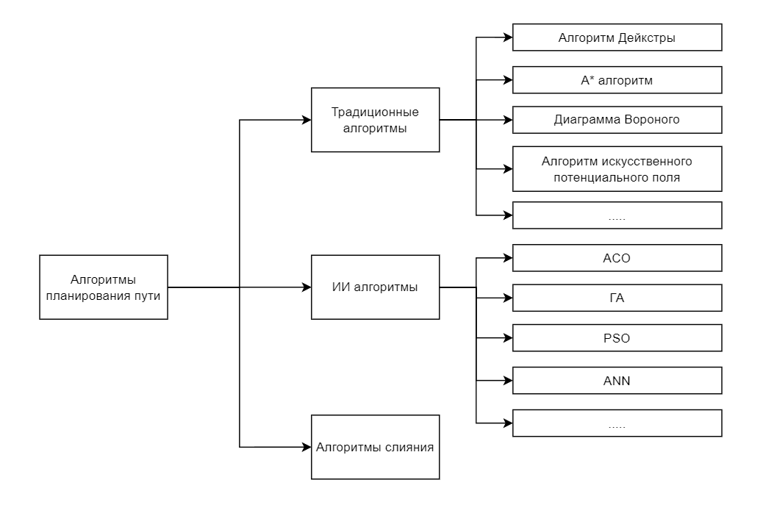
Рисунок 9 – Классификация алгоритмов планирования пути

Классические методы, такие как методы линейного или нелинейного программирования, не подходят для крупномасштабных объектов и сложных объективных функций. В таких случаях используются методы искусственного интеллекта (машинное обучение, нечеткая логика, роевая оптимизация, гибридные методы и эволюционное программирование) [124, c.19].
В литературе упоминаются генетический алгоритм (ГА), оптимизация роя частиц (PSO), оптимизация муравьиной колонии (ACO), искусственная нейронная сеть (ANN), методы, основанные на обучении, и др. Из перечисленных алгоритмов на долю ГА приходится 21% публикаций, и он является одним из самых популярных алгоритмов планирования полетов [125]. В сравнительном исследовании по поиску оптимального маршрута были проведены сравнительные эксперименты с применением ACO и ГА, в котором алгоритмы показали схожие результаты, и в т.ч. показались более эффективными в сравнении с алгоритмом оптимизации роя цастиц [126].

2.2.1 Генетический алгоритм
ГА обладает способностью поиска глобальных оптимальных решений в больших и сложных пространствах поиска. Это особенно полезно в сценариях, где локальные минимумы могут привести к субоптимальным маршрутам.
ГА имитирует дарвиновский принцип естественного отбора. ГА подразумевает наличие некоторых решений-кандидатов, которые обычно называют особями, организмами, существами и т.д. Во время работы ГА размер популяции особей не меняется, а плохие решения (особи) заменяются лучшими с помощью стохастического отбора на основе функции пригодности(фитнес-функции) [127, 128]. Благодаря такому методу работы с популяцией решений, ГА позволяет параллельно исследовать несколько точек в пространстве поиска, увеличивая вероятность нахождения глобального оптимума.
На ранних этапах исследований ГА рассматривался в сравнении с другими алгоритмами как один из возможных способов решения задачи планирования траектории БПЛА. Например, в исследовании [129] изучается разница в производительности между PSO и ГА. Авторы утверждают, что PSO быстрее получает качественные решения. В то же время в работе [130] представлены результаты сравнительных экспериментов в трехмерной среде. Параллельный ГА выбирал лучшие траектории, чем PSO. Функция стоимости учитывала длину маршрута, высоту полета, опасные зоны, мощность БПЛА, столкновения, топливо и сглаживание траектории (БПЛА с жестким крылом).
В дальнейшем ГА использовался для решения более сложных задач, таких как планирование полетов, в реальном времени [131]. Функция стоимости в этом случае учитывала длину пути, среднюю высоту пути, пересечение зон радаров, стоимость пути, превышающую мощность БПЛА, стоимость пути, превышающую дальность полета БПЛА, стоимость путей, пересекающихся с земной поверхностью. Для улучшения начальной популяции ГА авторы работы [132] применили алгоритм оптимизации муравьиной колонии (ACO), что позволило увеличить скорость решения в среде моделирования с большим количеством препятствий.
В вышеупомянутой работе [124, с.5; 37, с.38] считается, что ГА, помимо прочего, используется для максимального охвата заданной области с учетом лимита времени и целесообразности пути. В работе [133] показано использование ГА и алгоритма "Задача о путешествующем продавце" (TSP) для решения задачи покрытия с препятствиями. Поле делится на ячейки, свободные от препятствий, и движение вперед-назад выполняется для покрытия всей рабочей области в каждой из этих ячеек. В исследовании [134] ГА рассматривается как средство минимизации энергии, используемой беспилотником, и способ минимизации количества туров БПЛА. Тем не менее, следует отметить, что эта цель оптимизации имеет определенные ограничения, поскольку она не учитывает сопутствующие затраты на выполнение CPP.

2.2.2 Задача построения пути для группы БПЛА
Многие исследования последних лет пытаются решить проблему управления группой БПЛА [135-137]. Одновременное использование нескольких БПЛА усложняет задачу планирования полета, однако дает ряд серьезных преимуществ в скорости выполнения миссии и возможности охвата большей площади [138]. В исследовании [79, с.5] выявлен маршрут, оптимизированный для внесения удобрений и пестицидов, с учетом участков, подверженных стрессу и выявленных на предварительном этапе. Оптимальные маршруты основаны на алгоритме Traveling Salesman и диаграмме Вороного. В статье [139] обсуждается подход к управлению различными БПЛА для оптимального покрытия с целью мониторинга интересующей территории. Основной целью является минимизация времени выполнения миссии путем оптимизации распределения путевых точек. Моделирование проводилось с использованием MATLAB [140] и GAZEBO [141].
Предположительно, впервые вопрос столкновений в задаче планирования пути множества БПЛА с помощью ГА был рассмотрен в [142], где функция стоимости учитывает длину пути, отклонение от первоначальной траектории, расстояние от траектории до препятствий, угол поворота и столкновения. В работе [143] предлагается параллельный ГА, который решает задачу планирования полета и минимизирует риск столкновений. В [144] аналогичная задача решается с помощью рекурсивного мультиагентного ГА реального времени.
Авторы работы [89, с.6] предлагают метод планирования траектории покрытия для беспилотного летательного аппарата, который позволяет ограничить полет интересующей областью, избегая возможных столкновений; этот метод также обеспечивает сокращение времени вычислений. Тем не менее, этот метод может быть использован только для однородной группы БПЛА. Другим ограничением этого метода является планирование траектории для пространства в виде невыпуклых многоугольников.
Мультироторные агродроны имеют ограниченное время полета, которого недостаточно для покрытия даже относительно небольших полей (около 1 га, как описано в [145]). В случае больших площадей для решения задачи CPP1 и в большинстве случаев для решения задачи CPP2 необходимо учитывать наличие мобильной наземной платформы, на которой осуществляется дозаправка и подзарядка БПЛА. Эксперименты по покрытию больших полей описаны в [146]. Метод предполагает запуск однородных БПЛА из центра поля. В целом, подход эффективен, так как центр поля равноудален от краев, и несколько беспилотников могут совершать равные облеты выбранного подполя без риска столкновения. Однако проблема заключается в необходимости доставки БПЛА и наземной станции в центр поля. Для покрытия большой территории несколькими устройствами был предложен алгоритм планирования траектории мультипокрытия (mCPP). Суть этого алгоритма заключается в разделении поля на более мелкие подполя, после чего для покрытия каждого отдельного подполя применяется алгоритм "туда-обратно" [119, с.6]. В исследовании [147] описан алгоритм, решающий аналогичную задачу планирования траектории полета группы БПЛА для обеспечения CPP2. Была предложена модификация ГА, которая учитывает временное окно оптимальной температуры для качественного распыления.
В таблице 5 перечислены параметры функции стоимости ГА, которые часто упоминаются в литературе.

Таблица 5 - Параметры генетического алгоритма

№ | Учитываемые параметры ГА | Ссылки на работы
1 | Длина траектории | [129, с.6], [130, с.3], [131, с.2], [132, с.6], [143, с.3], [134, с.2], [144, с.3], [148], [149], [151], [152], [153], [154], [155], [156]
2 | Высота полета | [130, с.2], [131, с. 3], [132, с.9], [144, с.3]
3 | Время полета | [142, с.4], [147, с.4], [150], [158], [152, с.2], [153, с.2], [159]
4 | Отклонение от первоначальной траектории | [129, с.3], [142, с.3]
5 | Расстояние до препятствий (опасных зон) | [130, с.3], [131, с.2], [132, с.4], [133, с.2], [142, с.2], [155, с.3]
6 | Угол поворота, направление движения | [150, с.4], [134, с.2], [142, с.3], [151, с.3], [152, с.6]
7 | Возможность столкновения | [130, с.3], [131, с.3], [133, с.2], [142, с.3]
8 | Сглаживание траектории | [130, с.2], [131, с.7], [150, с.10], [154, с.7]
9 | Вероятность завершения миссии | [153, с.1]
10 | Потребление энергии | [134, с.2], [154, с.3]
11 | Группа БПЛА | [131, с.4], [132, с.9], [157], [158, с.3], [144, с.4], [142, с.2], [147, с.7], [160]
12 | Работы учитывающие трехмерное пространство | [131, с.4], [132, с.3], [144, с.5], [159, с.3]

Выводы по разделу 2
В литературе для решения задачи построения оптимального пути следования БПЛА применяются алгоритмы оптимизации, относящиеся к искусственному интеллекту. Это связано с тем, что поставленная задача является задачей с несколькими критериями оптимизации, и ее точное решение аналитическими методами затруднено или невозможно.
В настоящее время существует большое количество работ, связанных с поиском оптимального пути БПЛА, использующих алгоритмы оптимизации, такие как ГА, искусственные нейронные сети (ANN), алгоритм частиц (PSO) и алгоритм муравьиных колоний (ACO). ГА использовался в 21% исследуемых работ, опубликованных в рецензируемых научных журналах. [125, c.7]. Рассмотренные алгоритмы могут быть использованы для задач оптимизации и поиска решений в различных областях. Они предлагают различные стратегии для исследования пространства решений и нахождения оптимальных или приближено оптимальных решений.
Таким образом, ГА является перспективным инструментом для решения задачи поиска оптимального пути для группы гетерогенных БПЛА. Однако в литератургных источниках уделено мало внимание задачам планирования пути группы разнородных БПЛА и наземной платформы.
Разработка системы планирования пути для БПЛА, учитывающей специфику разнородного парка аппаратов, может значительно повысить эффективность применения беспилотной техники в сельскохозяйственных предприятиях.

3 РАЗРАБОТКА СИСТЕМЫ ПЛАНИРОВАНИЯ ПОЛЕТОВ БПЛА С ПРИМЕНЕНИЕМ МЕТОДА mhCPPgp

3.1 Метод mhCPPgp
В данной работе предлагается новый метод определения оптимальных путей для гетерогенного парка беспилотников для облета сельскохозяйственных полей c применением передвижной наземной платформы как точкой запуска, управления и подзарядки, для ускорения исполнения миссий беспилотников (multi heterogenic UAVs coverage path planning with moving ground platform (mhCPPgp). Рассмотрен и реализован централизованный подход, тем самым учитывается наличие мобильной наземной станции для подзарядки дронов, где могут происходить расчеты. Кроме того, в условиях ограничения на максимальную нагрузку дронов, установка дополнительного бортового компьютера не желательна. Существуют бесконечное множество возможных комбинаций путей для покрытия нужной территории заданного размера. Даже для одиночных выпуклых полигональных областей поиск оптимального пути покрытия является NP-полной задачей [161, 162]. NP-полные задачи - это класс задач, который включает в себя некоторые из самых сложных проблем в области вычислительной теории. Эти задачи считаются "трудными" в том смысле, что, насколько известно, не существует эффективных алгоритмов (работающих за полиномиальное время) для их решения.
Для решения задачи планирования полета с целью покрытия выделенной области было предложено несколько паттернов маршрутов, таких как спираль, звезда или back-and-forth. В предложенном алгоритме мы используем back-and-forth путь (Замбони), то есть дрон следует по прямым линиям, покрывающим нужную область (рис. 10). Некоторые преимущества заключаются в том, что прямые линии позволяют БПЛА распылять вещество более точно, чем другие паттерны маршрута. Замбони гарантирует полное покрытие при правильных параметрах, имеет низкую пространственную сложность и БПЛА типа квадракоптер и подобные им способны точно без технических затруднений следовать по такому маршруту, в отличие от маршрутов, предполагающих движения по сложным дугам.

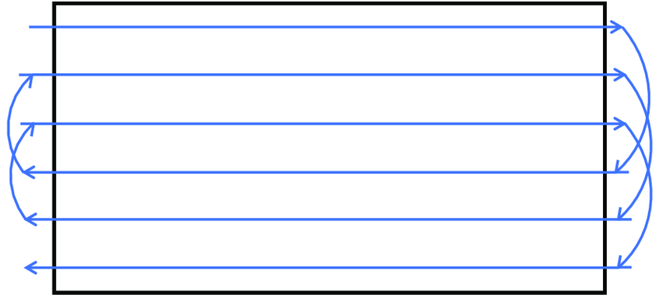
Рисунок 10 - Зигзагообразный маршрут («Замбони»)
Зигзагообразный маршрут, также называемый «Замбони» (рисунок 10), обычно используется для планирования пути в таких задачах покрытия. Однако планирование маршрута БПЛА в сельскохозяйственных приложениях требует учета ряда ограничений, возникающих при практическом применении БПЛА. В частности, для предлагаемого метода учитывается:
- Форма сельскохозяйственного поля, которая, например, может быть треугольной, невыпуклой, плавно изогнутой и т.д.;
- Предопределенный доступный набор БПЛА различных производителей, моделей и типов, включая многороторные и однороторные БПЛА, а также БПЛА самолетного типа; эти беспилотники могут иметь различные технические характеристики и быть неоднородными;
- Наличие мобильной платформы для помощи в миссии беспилотника и ее расположение вблизи поля;
- Другие ограничения, такие как общее время полета, цена, стоимость обслуживания и т.д.
Эти ограничения имеют разную природу, что приводит к решению задачи оптимизации с гетерогенными ограничениями, которая может быть решена с помощью алгоритмов случайного поиска, в частности, генетического алгоритма. Поэтому ядро предлагаемого метода реализовано на основе генетического алгоритма, который рассматривается ниже.
Генетический алгоритм моделирует процесс эволюции. Каждый индивид (кандидат на решение) описывается набором свойств. ГА итеративно формирует новые популяции особей (поколения), используя случайно сгенерированную исходную популяцию. В каждом поколении адаптивность каждого индивидуума рассчитывается с помощью функции пригодности. Функция пригодности - это целевая функция в задаче оптимизации планирования пути. Наиболее подходящие индивидуумы (решения) отбираются случайным образом. Свойства выбранных особей рекомбинируются и/или случайным образом мутируют. Новое поколение индивидуумов затем используется в следующей итерации алгоритма. После определенного количества итераций формируется поколение, имеющее наилучшие значения пригодности.

3.2 Разработка функции стоимости
Целью ГА является минимизация функции стоимости, целевого показателя для оптимизации. Значение функции зависит от набора ограничений (форма поля, дорога, по которой движется платформа, список параметров, доступных для использования беспилотника) и пространства поиска. В общем случае для рассматриваемой задачи планирования оптимального пути задача оптимизации определяется как:
 | $$Cmin=min C(d,i,l,r)$$ | (2)

где d∈Dir - направление беспилотника, i∈Ip - точки входа, l∈List - набор доступных беспилотных летательных аппаратов, r∈Route - маршрут транспортного средства для поддержки миссии беспилотника. Давайте рассмотрим параметры функции пригодности (1) более подробно.
Направления движения (d∈Dir) – это число с плавающей запятой в диапазоне от 0 до 360, которое определяет угол между географической параллелью и направлением движения зигзагом.
Точки входа (i∈Ip) являются отправной точкой миссий беспилотников для указанного поля. В предлагаемом способе количество возможных отправных точек не зависит от формы поля и всегда равно 4. С учетом направления (угла) всегда имеется не более 4 различных точек входа в углах поля. Все остальные потенциальные точки входа считаются неоптимальными, поскольку на каком-то этапе необходимо будет вернуться к пропущенному участку, чтобы облететь его (рис. 11).
Набор доступных беспилотных летательных аппаратов (l∈List) используется для определения группы беспилотных летательных аппаратов для определенных полевых полетов. Группа выбирается из предопределенного списка, возможно, с повторениями. Принимаются во внимание следующие свойства беспилотных летательных аппаратов:
  - Максимальная скорость;
  - Максимальная дальность полета;
  - Коэффициент маневренности – определяет степень замедления на поворотах в зависимости от угла поворота;
  - Цена за цикл взлета-посадки – денежная оценка возможных рисков и износа дрона во время взлета и посадки;
  - Цена за километр/час – денежная оценка износа дрона за час/километр полета.
Маршрут транспортного средства (r∈Route) должен быть оптимальным и учитываться функцией пригодности. Существует множество маршрутов для передвижения транспортного средства, выступающего в качестве движущейся платформы, на которой перевозятся беспилотники, средства для пополнения использованных веществ и зарядная станция. Как упоминалось ранее, и поле, и дорога определяются в качестве входных параметров. Дорога определяется как линия, доступная для транспортного средства (легкового автомобиля). Места рядом с дорогой рассматриваются как возможные зоны взлета и посадки беспилотных летательных аппаратов (фиолетовые круги на рисунке 11). Автомобиль движется по дороге, в то время как беспилотники летают. Это может снизить общую стоимость миссии, поскольку беспилотники взлетают и приземляются в разных местах. Время перезарядки и дозаправки не учитывается. Считается, что в автомобиле находятся наборы готовых аккумуляторов и контейнеров. Процесс оптимизации включает в себя необходимость выбора маршрута r∈Route в качестве одного или нескольких положений взлета и посадки на пути транспортного средства.
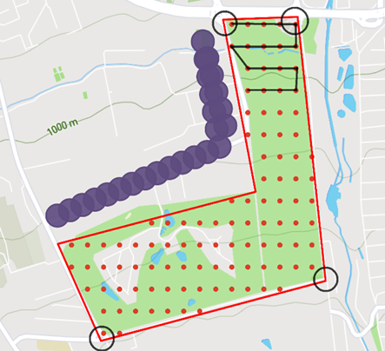

Рисунок 11 - Четыре возможных точки вхождения для заданного направления

Функция стоимости является неотъемлемой частью любого метода оптимизации. Довольно популярным методом решения CPP являются модификации ГА, которые минимизируют потребление энергии, количество раундов [134, с.2] или продолжительность полета [147, с.4]. Однако такие цели оптимизации не позволяют учитывать затраты на обслуживающий персонал, стоимость эксплуатации беспилотных летательных аппаратов и т.д. Для устранения этих ограничений мы предлагаем использовать следующую функцию пригодности.

3.3 Описание Функция пригодности генетического алгоритма
Метод mhCPP, использует общую стоимость полета в качестве функции пригодности, состоящей из трех компонентов: стоимости износа беспилотника и связанных с этим рисков, заработной платы персонала (пилота/водителя) и штрафа за увеличенное (превышающее порог) время полета. Функция пригодности рассчитывается следующим образом:
 | $$fit=(W+S)*P$$ | (3)
где fit - общая стоимость облета, W - стоимость, связанная с износом БПЛА, S - стоимость, связанная с работой персонала и транспортного средства, а P - штраф. Следует отметить, что штраф P является неотъемлемой (нематериальной) частью функции стоимости, поскольку во время фактического пролета только W и S вносят вклад в конечную стоимость пролета. Штраф P играет роль регуляризации, которая позволяет избежать сходимости алгоритма к решениям, требующим неадекватно большого количества времени, например, для облета поля очень дешевым дроном с малой дальностью полета в течение сотен - тысяч часов. Обсудим составляющие указанных затрат.
Стоимость износа БПЛА. Она включает в себя стоимость всех циклов взлета и посадки (риски и износ) и общую стоимость износа дрона во время полета/дистанции.
 | $$W =\sum_{1}^{l}{(W_{cycle}^{}+W_{km}*d+W_{h}*h)}$$ | (4)

где ∑ - суммирование по всем взлетам всех задействованных l дронов, W_cylcle - стоимость взлета/посадки (параметр описывает, в том числе, риски повреждения дрона при взлете/посадке), Wkm - стоимость (амортизация) за километр полета, Wh - стоимость (амортизация) за час полета, d - расстояние, пройденное дроном во время пролета, h - время. Wkm и Wh в общем случае могут быть взаимозаменяемыми, но могут использоваться и одновременно. Такое определение W обеспечивает большую гибкость при корректировке весов в зависимости от информации, доступной для данного беспилотника (например, официальные оценки производителя или статистические данные о максимальном времени/расстоянии за период эксплуатации беспилотника).
Заработная плата персонала. Это оценка стоимости оплаты труда пилота с заданной надбавкой за каждый отдельный цикл взлета и посадки, включая стоимость обслуживания и амортизации подвижной платформы.
 | $$S=Ttotal*Shourly+Nstarts*Sper-start$$ | (5)

где S - общая оплата пилоту, Ttotal - общее время полета (в часах), Shourly - стоимость одного часа полета, Nstarts - количество циклов взлета и посадки, Sper-start - дополнительная оплата пилоту за один цикл взлета и посадки. Sper-start можно использовать для корректировки склонности алгоритма к использованию большего количества дешевых дронов (когда параметр уменьшается) или к использованию меньшего количества дорогих дронов с большим радиусом действия (когда параметр увеличивается).
Штраф за слишком большое время полета. Штраф P позволяет учитывать максимальное и граничное время полета. Максимальное время полета устанавливает жесткий предел с экспоненциальным штрафом. Если время полета превышает указанное максимальное время полета, зарплата и цена износа дронов умножаются:
 | $$Phard=(1+{1000}^{Ttotal-Tmax})$$ | (6)

где Phard - жесткий штраф, Ttotal - общее время полета (в часах), Tmax - заданное максимальное время полета.
Граничное время полета задает мягкое ограничение с небольшим линейным штрафом, который препятствует оптимизации до максимального времени полета (до жесткого ограничения). Если время полета превышает установленное граничное значение, зарплата и цена износа дронов умножаются на Psoft.
 | $$Psoft= \left(1+\frac{(Ttotal-Tborderline)}{(Tmax-Tborderline)}\right)$$ | (7)

где Psoft - мягкий штраф, Ttotal - общее время пролета (в часах), Tborderline - заданное граничное время пролета, и Tmax - заданное максимальное время пролета.
Общий штраф P рассчитывается следующим образом:

 | P = 1, if Ttotal<Tborderline  P =Psoft , if Ttotal≥Tborderline AND Ttotal≤Tmax  P =Phard , if Ttotal>Tmax | (8)

Псевдокод высокого уровня, описывающий работу функции, выглядит следующим образом:
grid = generate_grid(field, radius, direction)
current_position = 0
fit = 0
for each car_stop:
for each drone:
W, S, P, current_position = eval(drone, grid, current_position)
fit += (W + S) * P
return fit

3.4 Программная архитектура, разработанной системы пилотирования БПЛА с применением метода mhCPPgp
На рисунке 12 представлен результат работы алгоритм планирования маршрута дронов для покрытия территории простой формы. БПЛА взлетает с базовой станции, перемещается к начальной точке маршрута, проходит по траектории в режиме распыления и возвращается к базовой станции. При этом базовая станция движется по дороге рядом с полем. Выбранный подход для решения проблемы оптимального пути покрытия - алгоритм Замбони, основанный на работе, представленной в [78, с.4].

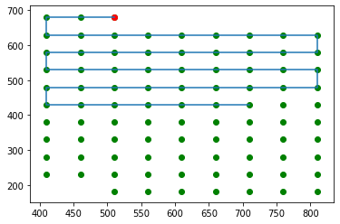

Рисунок 12 - Схема полета Zamboni (back-and-forth)(Заменить картинку на более описательную)

Была разработана программная среда для проведения вычислительных экспериментов и симуляций облётов заданной территории группой дронов с целью выполнения задач видео/фото-съёмки, опрыскивания и поиска.
Программная среда выполнена в виде веб клиент-серверного приложения, в качестве фреймворка серверного приложения выступает Django, доставка может осуществляться с помощью стандартного сервера wsgi, либо gunicorn/uwsgi. База данных для хранения данных авторизации, полей, результатов облётов, характеристик дронов и пр. – PostgreSQL. Фронтенд приложения представляет собой HTML+CSS+JS страницы, реализованные на базе Django Templates (Jinja2).
В качестве библиотеки для реализации отображения карты используется Leaflet.js, API гео-данных – бесплатная версия MapBox (MapBox/Streets-v11). Библиотека для отрисовки маршрута, движения дронов и автомобиля – Pixi.js, а также модуль L.PixiOverlay, позволяющий отрисовывать Pixi-объекты поверх Leaflet карты.
Для обработки географических координат и проекций использовались следующий Python библиотеки:
Geopy версии 1.22.0, Haversine версии 2.3.0, Vincenty версии 0.14 для тестирования разных алгоритмов и формул нахождения расстояния между точками на сфере/геоиде.
PyProj версии 3.0.0.pos1 для трансформации между географическими проекциями. На текущий момент в системе используется две картографические проекции – EPSG:4087 (эквидистантная цилиндрическая проекция с приемлемой точность во всех широтах/долготах). EPSG:4326 (фактически стандартная проекция широта-долгота, используемая в GPS системах).
Был реализован алгоритм оптимизации плана облёта территории группой дронов, учитывающий ряд критериев оптимизации и подбирающий 4 основных группы параметров облёта.
Были использованы двухочковый кроссовер и стандартный турнирный отбор с размером группы 3, реализованный в DEEP. Использовался двухточечный кроссовер и стандартный турнирный отбор с размером группы 3, реализованный в DEEP. Функция мутации была реализована отдельно из-за нестандартных параметров оптимизации, таких как упорядоченное подмножество беспилотников и упорядоченное множество точек на дороге для взлетных площадок. Эти параметры определены для функции пригодности (1). Пользовательская функция мутации работает с каждым из 4 оптимизируемых параметров независимо:
- Направление (угол в диапазоне от 0 до 360) может быть изменено путем добавления случайного числа из гауссовского распределения с математическим ожиданием), равным 0, и стандартным отклонением, равным 45. Чтобы сохранить значение в диапазоне от 0 до 360, после этой модификации полученное значение делится на 360, а остаток сохраняется как конечный результат мутации;
- Начальная точка может принимать одно из четырех различных значений, представляющих возможные точки входа в поле и обозначаемых "ne", "nw", "se" и "sw". В случае мутации ее значение просто случайным образом присваивается одному из трех других возможных значений;
- Упорядоченный список дронов - в случае мутации этого параметра может быть применена одна из трех равновероятных операций:
- Вставка нового случайного дрона на случайную позицию в списке;
- Удаление случайного дрона из списка;
- Перемешивание (рандомизация порядка) списка дронов.
- Упорядоченный список путевых точек движущейся платформы - в случае мутации этого параметра может быть применена одна из трех равновероятных операций:
- Вставка новой случайной путевой точки в случайную позицию в списке. Путевая точка всегда располагается на дороге (форма доступных стартовых позиций);
- Удаление случайной путевой точки из списка;
- Сортировка списка путевых точек. Сортировка, а не перемешивание обоснована гипотезой, что последовательные точки на дороге с большей вероятностью будут оптимальными, чем хаотичное перемещение туда-сюда по дороге (гипотеза подтверждена результатами предварительных экспериментов).
Алгоритмы были реализованы в рамках проекта, на языке Python с использованием фреймворка Django для работы с данными (поля, дроны, миссии) и визуализации. Генетический алгоритм запускается через модуль распределенных вычислений SCOOP (Scalable Concurrent Operations in Python). Реализация с пояснениями метода приведена в Приложении Д.

3.5 Разработка симулятора для проверки алгоритмов планирования полетов БПЛА при решении задачи покрытия
В результате анализа существующих решений по симуляции полетов БПЛА было выявлено, что основные решения направлены на повышения достоверности имитации движения БПЛА и учете физических характеристик среды и самого аппарата, часто ориентированного на конкретную модель. В рамках данного проекта необходимо разработать симулятор, обеспечивающий оценку алгоритма управления в задачах точного земледелия (прежде всего задача покрытия). Симулятор должен удовлетворять следующим требованиям:
- Имитация процесса перемещения в двухмерном пространстве технически разнородных БПЛА;
- Загрузка локальных карт местности;
- Управление скоростью движения БПЛА;
- Визуализация процесса покрытия поля (в задаче внесения гербицидов или удобрений (закрашивание поля);
- Учёт коллизий (проверка на столкновения), для имитации полета нескольких БПЛА.
Указанные требования с одной стороны упрощают процесс симуляции, в тоже время, не входят в рамки функционала существующих решений.
В ходе исследования был разработан прототип упрощенного симулятора, для визуализации выполнения алгоритма покрытия и опрыскивания поля одним дроном. Прототип выполнен на языке Python 3, для реализации симуляции использовались в основном стандартные средства и структуры данных языка, а также библиотеки NumPy 1.18.2 для реализации быстрых матричных и векторных вычислений и Scikit-Learn 0.22.2.post1 для ряда необходимых методов предобработки данных и статистических методов анализа.
Для визуализации результатов, а также настройки и запуска вычислительных экспериментов, было разработано веб-приложение на фреймворке Django, интерфейс был написано на HTML+CSS+JavaScript с использованием CSS-фреймворка Bootstrap 4, JavaScript библиотеки jQuery. Непосредственно для визуализации движения дронов использовалась JavaScript библиотека для 2D рендеринга Pixi.js, а также библиотека Leaflet для отображения реальных карт местности. В качестве источника гео-данных и подложек использован сервис Mapbox. Визуализация на одном экране карт и движущихся дронов представляет определённую техническую сложность, которая была разрешена за счёт интеграции opensourse решения Leaflet.PixiOverlay [164]. Интерфейс симулятора показан на рисунке 13. Листинг библиотеки функций приведен в Приложении В. «Листинг библиотеки функций, реализованных для симулятора перемещения БПЛА в двухмерном пространстве».
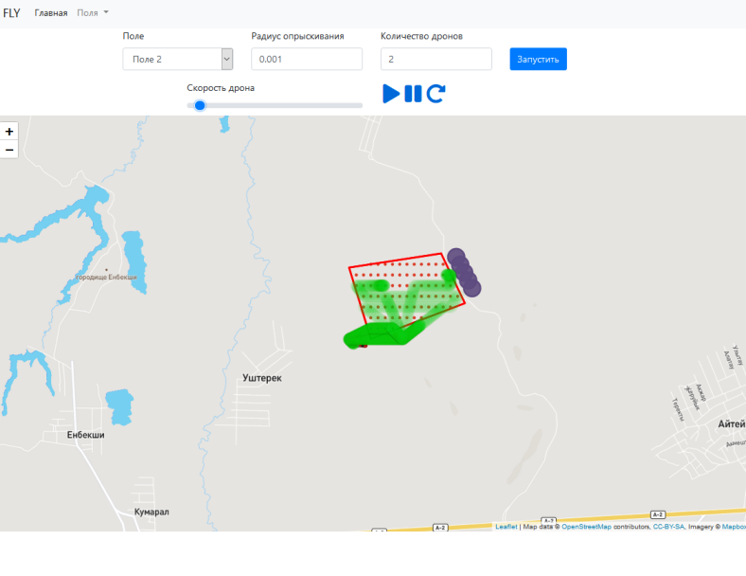

Рисунок 13 - Интерфейс разработанного прототипа симулятора (анимированный 2D симулятор, с возможностью симуляции движения группы БПЛА и перемещения наземной станции)

В симуляционной среде для имитации облётов полей группой дронов были реализованы алгоритмы и методы, позволяющие производить расчёт стоимости облёта, исходя из характеристик дронов, а также параметров облёта (таких как направление облёта, точка(-и) старта и т.п.). В стоимость облёта включены как непосредственно стоимость зарядки дронов и оплата работы водителя и пилота, так и амортизация частей дронов и риски, связанные с взлётом и посадкой дрона.
Система позволяет проводить масштабные эксперименты на полях произвольно заданной формы (рисунок 14).

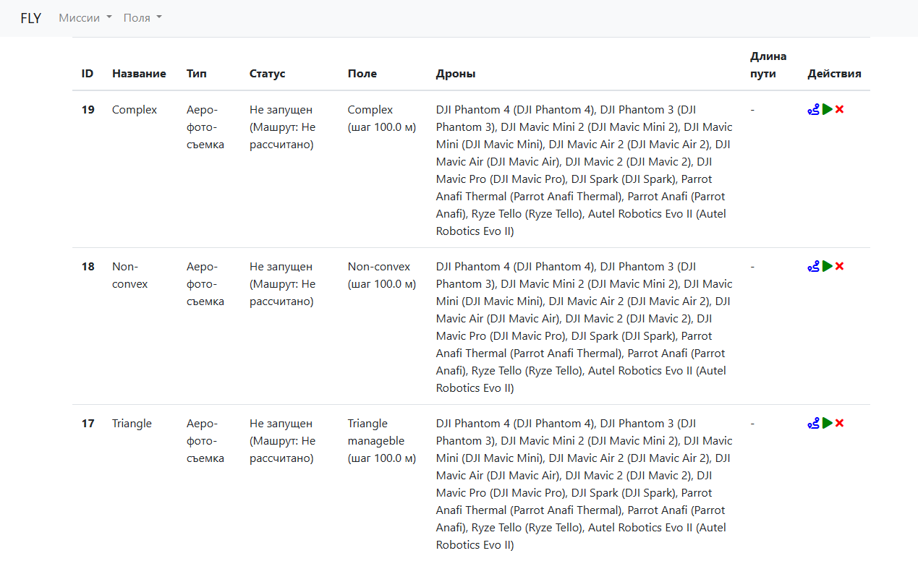

Рисунок 14 - Экран запуска экспериментов

Для проведения экспериментов по применению генетического алгоритма к подбору оптимальных параметров облёта и состава группы дронов была использована библиотека DEAP версии 1.3.1.
Для параллельного запуска экспериментов на сервере использовалась библиотека Scoop версии 0.7.1.1, позволяющая параллельно запускать вычислительные процессы с минимальными накладными расходами производительности (overhead).
Разработан исходный код для запуска серии экспериментов по генетической оптимизации. На рисунке 15 представлен экран визуализации облёта и ручного подбора параметров.

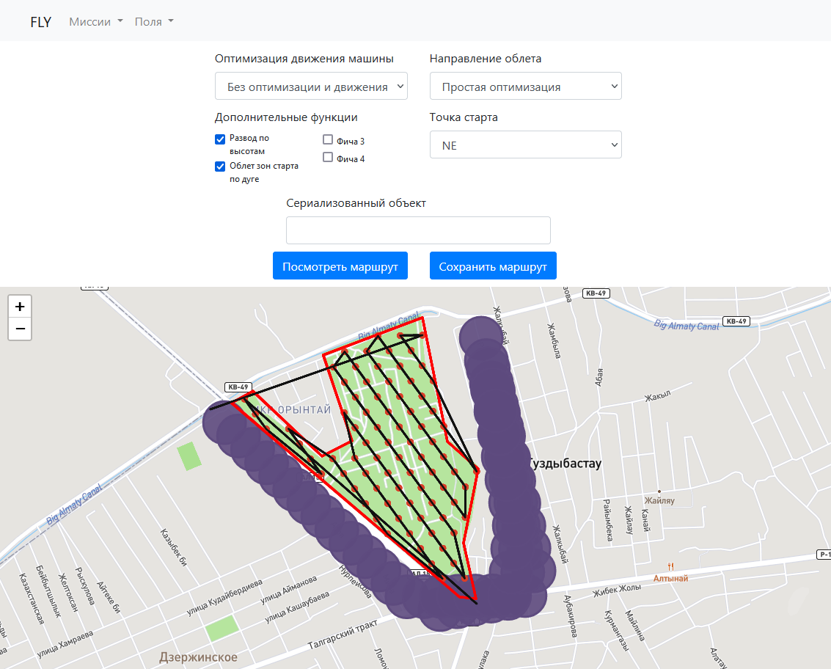

Рисунок 15 - Экран визуализации облёта и ручного подбора параметров

Также в системе реализовано хранение характеристик различных реальных моделей дронов, включая как базовые технические характеристики, такие как скорость и дальность полёта, так и оценочные и рассчитанные показатели, такие как коэффициент манёвренности (определяющий замедление на поворотах), а также стоимость километра/часа полёта (амортизация) и риски, связанные с взлётом и посадкой дронов (рисунок 16).
На базе симуляционной среды были реализованы алгоритмы и проведены эксперименты, в соответствии с решением задач календарного плана, а также проведено испытание системы планирования полётов. По результатам работы был составлен протокол испытаний (Приложение Г).

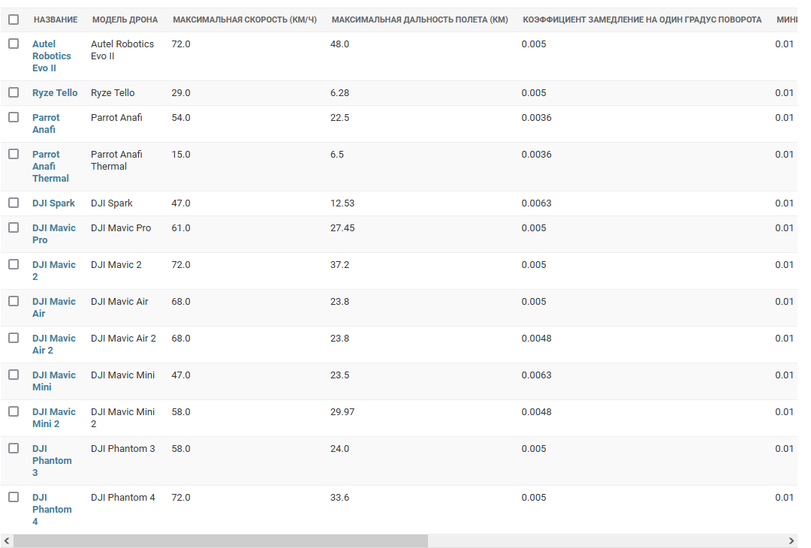

Рисунок 16 - Список моделей дронов, реализованных в симуляционной среде

Разработан план будущих доработок прототипа, включающий в том числе:
- Возможность управления группой дронов;
- Механизм предотвращения столкновенния БПЛА;
- Возможность разработки алгоритмов, результатом работы которых является не только набор путевых точек, но и скорости/высоты движения/режима работы (опрыскивание, съёмка и т.п.).

Выводы по разделу 3
В главе 3 была предложен метод планирования полетов БПЛА для решения задачи покрытия сельскохозяйственных полей разной формы. Система основана на методе mhCPPgp (multi heterogenic UAVs coverage path planning with moving ground platform), который является алгоритмом планирования маршрута для группы гетерогенных БПЛА и передвижной наземной платформы.
Метод основан на использовании модификации генетического алгоритма в котором разработана функция стоимости, обеспечивающая возможность оценки различных вариантов маршрутов с учетом заданных критериев: выбор размера поля, выбор доступных для выполнения миссии БПЛА, включающих в себя максимальную скорость, максимальную дальность полета, коэффицент замедления при повороте, стоимость эксплуатации БПЛА.
Разработана программная среда для проведения вычислительных экспериментов и симуляций облётов заданной территории группой дронов и движения наземной платформы. Среда включает в себя симулятор, веб-приложение и функции управления.

4 ДАННЫЕ, ЭКСПЕРИМЕНТЫ И ВАЛИДАЦИЯ РЕЗУЛЬТАТОВ РАЗРАБОТАННОЙ МЕТОДИКИ И СИСТЕМЫ

Разработанный алгоритм планирования полетов предполагает применения разнородных по техническим параметрам дронов взлетающих и возвращающихся на перемещающуюся вдоль поля платформу (автомобиль) или в непосредственной близости к ней. БПЛА должны решать задачу покрытия полей различной конфигурации используя от 1 до n аппаратов. Подбор аппаратов и расчет мест взлета - посадки выполняется путем использования генетического алгоритма. Целевая функция (функция полезности) алгоритма учитывает технические и экономические характеристики аппаратов и стоимость работы персонала минимизируя стоимость облета при ограничениях на время облета.
В ходе испытаний была проведена серия вычислительных испытаний на базе разработанной платформы для симуляции облётов группой дронов. Целью является проверка эффективности работы предложенного алгоритма оптимизации.

4.1 Описание наборов данных, используемых в экспериментах
Оценка предложенного метода была проведена на наборе из пяти полей различной формы и размеров (рисунок 17). Границы полей показаны красными линиями на рисунке 17. Эти поля имеют различную форму, что позволяет рассмотреть специфику предлагаемого метода для сложных форм полей. Фиолетовыми кругами обозначены места, где беспилотники могут взлетать и садиться. Эти места расположены вдоль заданной дороги.

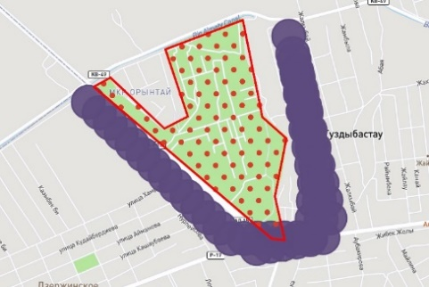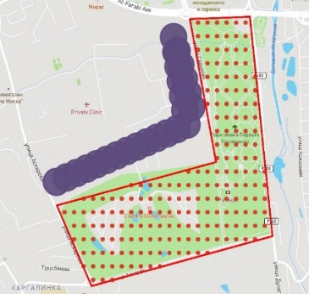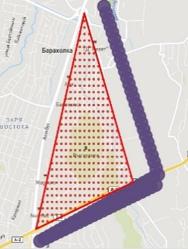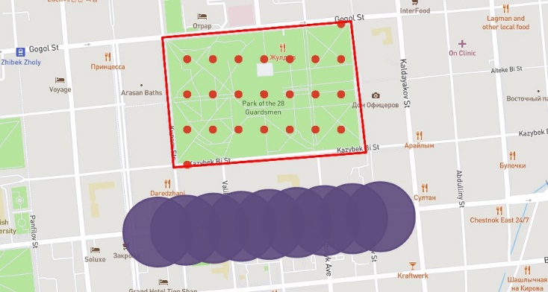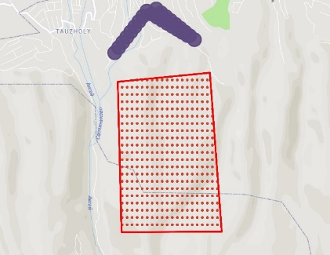

Рисунок 17 - Пять полей, на которых проводились виртуальные эксперименты (слева направо, сверху вниз: поля “Сложное”, “Невыпуклое”, “Треугольное”, “Маленький прямоугольник”, “Большой прямоугольник”)

Экспериментальное исследование было выполнено для фиксированного набора беспилотников, а предложенный метод позволяет выбрать группу разнородных БПЛА из заранее заданного доступного набора БПЛА. Набор фиксированных БПЛА, используемых в исследовании, представлен в таблице 6.

Таблица 6 - Набор предопределенных дронов, используемых в экспериментальном исследовании, и их параметры

№ | Имя | Макс. скорость | Макс.расстояние | Коэффициент замедления | Цена за цикл | Цена за километр | Цена за час
1 | DJI Phantom 4 | 72 | 33.6 | 0.005 | 0.78 | 0.023 | 1.68
2 | DJI Phantom 3 | 58 | 24 | 0.005 | 0.464 | 0.019 | 1.115
3 | DJI Mavic Mini 2 | 58 | 29.97 | 0.0048 | 0.449 | 0.015 | 0.87
4 | DJI Mavic Mini | 47 | 23.5 | 0.0063 | 0.313 | 0.013 | 0.626
5 | DJI Mavic Air 2 | 68 | 23.8 | 0.0048 | 0.936 | 0.026 | 1.811
6 | DJI Mavic Air | 68 | 23.8 | 0.005 | 0.476 | 0.02 | 1.36
7 | DJI Mavic 2 | 72 | 37.2 | 0.005 | 1.674 | 0.045 | 3.24
8 | DJI Mavic Pro | 61 | 27.45 | 0.005 | 0.732 | 0.026 | 1.626
9 | DJI Spark | 47 | 12.53 | 0.0063 | 0.167 | 0.013 | 0.626
10 | Parrot Anafi Thermal | 15 | 6.5 | 0.0036 | 0.411 | 0.063 | 0.95
11 | Parrot Anafi | 54 | 22.5 | 0.0036 | 0.6 | 0.0266 | 1.44
12 | Ryze Tello | 29 | 6.28 | 0.005 | 0.031 | 0.005 | 0.145
13 | Autel Robotics Evo II | 72 | 48 | 0.005 | 2.88 | 0.06 | 4.32

В таблице 6 приведены следующие параметры для беспилотников: "Максимальная скорость" отражает рабочую скорость беспилотника, "Максимальная дистанция" - максимальное расстояние за один цикл взлета и посадки, а "Коэффициент замедления" указывает на потерю скорости на поворотах в зависимости от угла (большее значение соответствует большим потерям на поворотах). Параметры "Цена за цикл", "Цена за километр" и "Цена за час" соответствуют Wcylcle, Wkm, Wh соответственно, которые введены в формуле (4).
Расстояние между параллельными линиями маршрута Замбони в экспериментах было равно 200 метрам.
Предлагаемый метод, основанный на ГА, требует определения констант, введенных в формулах (5) - (7). Эти константы были определены как:
- максимальное время пролета T_{max} = 8, часов, так как световой день можно определить как 8 часов;
- граничное время пролета T_{borderline} =2, часа, которое было определено экспертной оценкой;
- стоимость одного часа полета определяется по предварительной тарифной ставке S_{hourly}=10, доларов;
- дополнительная оплата пилоту за один цикл взлета и посадки определяется по тарифной ставке тоже S_{per-start} = 3.

4.2 Экспериментальные составляющие испытания
Ряд вычислительных экспериментов был проведен на наборе из пяти полей разной формы и размера.
Все результаты экспериментов представлены в Приложении Г, таблица 2 иллюстрирует формат отчета об эксперименте.
Опишем предложенный алгоритм распыления над заданной территорией. В первую очередь необходимо разместить путевые точки маршрута на заданно территории, таким образом, чтобы расстояние между ними соответствовало диаметру опрыскивания оборудования, установленного на заданные дрон. Для заданого маршрута движения мобильной наземной станции (вдоль дороги) генерируется определённое количество остановок во время полета группы дронов. Расположение путевых точек и остановок автомобилей показано на рисунке 14. Количество и места остановок, а также количество дронов и их загруженность необходимо оптимизировать, чтобы покрывать всю заданную территорию, и при этом минимизировать время полета и количество подзарядок.
Экспериментальное исследование было реализовано на основе генетического алгоритма из библиотеки Python DEAP. Численность популяции установлена на уровне 250 особей, 150 поколений (что заведомо больше, чем необходимо для целей эксперимента). Использовались двухточечный кроссовер и стандартный турнирный отбор с размером группы 3, реализованные в DEAP. В то же время функция мутации была реализована самостоятельно из-за нестандартных параметров оптимизации, таких как упорядоченное подмножество дронов и упорядоченный набор точек на дороге для взлетных площадок. Направление и точка входа изменяются посредством простой рандомизации, в то время как для мутации дронов и списков мест взлёта-посадки используется одна или несколько операций из списка: вставка или удаление нового случайного дрона или точки, а также случайное перемешивание точек списка. Согласно предварительному исследованию, для сходимости алгоритма достаточно 50 поколений, но это число увеличивается, чтобы обеспечить гарантированную сходимость алгоритма.
Был проведен ряд виртуальных экспериментов, в которых проверяли работу предложенного алгоритма (рисунок 18). Код написан на Python 3.7 [165]. Представленный алгоритм был протестирован в разработанной среде симулятора и показывает высокую эффективность покрытия полей произвольной формы.
Имитационные эксперименты показали, что алгоритм планирования пути работает адекватно. Производительность алгоритма даже в однопоточном режиме достаточно, чтобы вносить корректировки в режиме реального времени. Дальнейшие исследования предполагают оптимизацию работы для групп разнородных дронов, когда время полёта, оборудования и другие параметры БПЛА в группе могут отличаться.

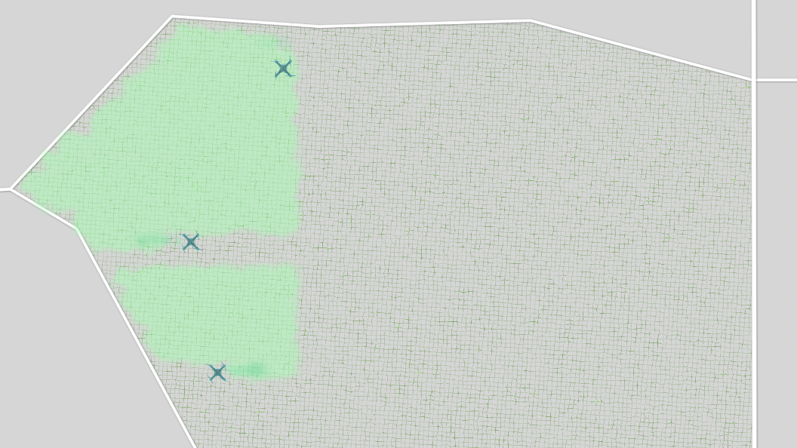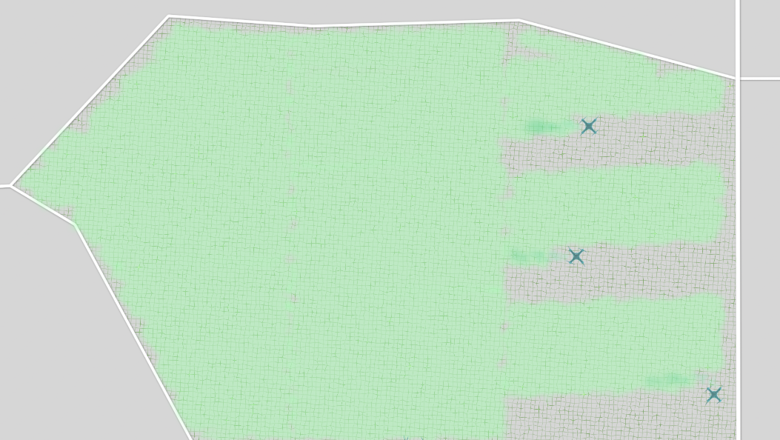

Рисунок 18 - Симуляция процесса опрыскивания группой БПЛА

Предложенный метод был оценен на основе смоделированной среды, которая включает сельскохозяйственные поля различной формы. Этот метод был использован при разработке вычислительной системы для планирования, идентификации и классификации полетов в реальной среде. Данная система разработана Институтом автоматизации и информационных технологий Сатбаевского университета (КазНИТУ им. Сатпаева).

4.3 Результаты и сравнение с алгоритмом случайного поиска
Эксперименты показали, что при размере популяции 250 алгоритм обычно сходится за 10-20 итераций.
Чтобы проверить эффективность алгоритма, его сравнивали с результатами случайного поиска. В случае случайного поиска, происходил поиск наилучшего решения среди группы случайных решений, количество которых равно номеру итерации * размер популяции. Было показано, что случайный алгоритм сходится только на 100-150 итерации на простых небольших полях, в то время как на невыпуклых и сложных полях (включая треугольные) он не сходится к оптимальному решению даже после 150 итераций.
Был вычислен и оценен следующий список параметров (Таблица 7 и Таблица 8):
- Кратчайшее расстояние;
- Среднее расстояние;
- Минимальное время;
- Среднее время;
- Минимальная стоимость эксплуатации БПЛА;
- Средняя цена БПЛА;
- Минимальная заработная плата;
- Средняя зарплата.

Таблица 7 - Пример отчета об эксперименте (первые 8 столбцов)

Расстояние | Среднее расстояние | Минимальное время | Среднее время | Минимальные эксплуатационные расходы БПЛА | Средняя цена БПЛА | Минимальная заработная плата | Средняя заработная плата
8605 | 12166 | 1.3 | 4.92 | 26.27 | 122.2 | 16.02 | 74.95
8782 | 11052 | 1.32 | 2.61 | 26.75 | 93.21 | 16.29 | 41.05
9015 | 10467 | 1.62 | 2.00 | 15.93 | 65.88 | 19.26 | 29.2
8967 | 10474 | 1.36 | 11.56 | 27.26 | 45.15 | 16.66 | 175.14
8884 | 9873 | 1.26 | 1.75 | 27.02 | 35.91 | 15.66 | 32.71
8483 | 9516 | 1.19 | 1.59 | 25.92 | 30.91 | 14.93 | 19.9

Таблица 8 - Пример отчета об эксперименте (вторая часть таблицы 7)

Минимальный штраф | Средний штраф | Минимальное количество запусков | Среднее количествозапусков | Минимальное значение функции пригодности | Среднее значение функции затрат | Оптимальное решение
0 | 3.14E+110 | 1 | 2.584 | 42.296 | 3.149E+110 | [191.30183, 'sw', [10], [0.769523]]
0 | 4.31E+24 | 1 | 1.996 | 43.053 | 4.31826E+24 | [191.301836, 'sw', [10], [0.2186493]]
0 | 6819.895 | 1 | 1.56 | 35.194 | 6914.984337 | [169.36122, 'se', [10], [0.4133684]]
0 | 1.53E+302 | 1 | 1.528 | 43.9347 | 1.5312E+302 | [15.03341, 'ne', [10], [0.8360568]]
0 | 68402978311 | 1 | 1.24 | 42.689 | 68402978380 | [36.33246, 'ne', [10], [0.8360568]]
0 | 0.298560 | 1 | 1.092 | 40.8622 | 51.11719949 | [175.971, 'sw', [10], [0.818194]]

Таблицы 7 и 8 иллюстрируют результат работы алгоритма за первые 6 итераций на маленьком прямоугольном поле на рисунке 17. В столбцах "Минимальное расстояние", "Минимальное время" и т.д. показано наилучшее значение соответствующего показателя среди N-ой популяции (итерации) генетического алгоритма. Соответственно, столбцы "Среднее расстояние", "Среднее время" и т.д. показывают среднее значение N-ой популяции. В столбце "Оптимальное решение" показаны четыре параметра оптимального решения: угол направления пролета относительно параллели, идентификатор одной из точек входа (северо-запад, северо-восток, юго-запад или юго-восток - здесь обозначение точки входа дается до учета угла направления пролета), упорядоченный список номеров дронов в группе и список точек старта/посадки (точек движения транспортных средств) в виде пропорции относительно прямой зигзагообразной дороги (то есть 0 и 1 - это концы дороги, а, например, 0.5 - середина). Эти параметры согласуются с параметрами функции (2). Например, [191.30183, 'sw', [10], [0.769523]] можно интерпретировать следующим образом: 191.30183 - угол пролета, 'sw' - юго-западное обозначение точки входа, [10] - используется один дрон с идентификатором 10, [0.769523] - используется одна точка посадки/взлета, расположенная на расстоянии 0,769523 от точки начала дороги (общая длина дороги равна 1).
Чтобы проверить эффективность алгоритма, его сравнили с результатами случайного поиска. В случае случайного поиска наилучшее решение искалось среди группы случайных решений, число которых равно числу итераций, умноженному на размер популяции. Установлено, что на простых малых полях случайный алгоритм сходится только за 100-150 итераций, а на невыпуклых и сложных полях (в том числе треугольных) он не сходится к оптимальному решению даже после 150 итераций (таблица 9).

Таблица 9 - Сравнение предложенного метода и метода, основанного на случайном поиске

Поля | Размер (м2, количество путевых точек сетки) | Лучшая ценность для фитнеса (ГА) | Лучшая пригодность пути (Случайный) | Номера БПЛА (ГА) | Количество автомобильных путевых точек (ГА) | Номера БПЛА(Случайный) | Количество автомобильных путевых точек (Случайный)
1 | 2 | 3 | 4 | 5 | 6 | 7 | 8
Маленький прямоугольник | 212’938 m², 27 grid points | 19,97 | 17,27 | 11 | 1 | 11 | 1
Большой прямоугольник | 3’203’139 m2, 433 grid points | 723,46 | 1074,75 | 11,3,1,2 | 1 | 2 | 3
Треугольное | 2’324’105 m2, 69 grid points | 52,78 | 56,38 | 11 | 2 | 11 | 2
Невыпуклое | 1’439’023 m2, 191 grid points | 196,21 | 228,95 | 11,3 | 2 | 3,11 | 1
Невыпуклое (без групп) | 1’439’023 m2, 191 grid points | 216,58 | - | 11 | 6 | - | -

Продолжение таблицы 9
1 | 2 | 3 | 4 | 5 | 6 | 7 | 8
Сложное | 618'294 m2, 81 grid points | 70,31 | 90,19 | 11 | 3 | 11 | 3
Сложное (Без наземной платформы) | 618’294 m2, 81 grid points | 78,64 | - | 11 | 1 | - | -

Анализ результатов сравнения (таблица 9) показывает, что использование алгоритма mhCPPgp, примененного в данном исследовании, позволяет улучшить решение на 6-32% (в зависимости от формы и площади поля). Результаты, полученные генетическим алгоритмом и алгоритмом случайного поиска, в таблице 9 обозначены как "ГА" и "Случайный" соответственно.
В таблице 9 также представлена оценка двух важных инноваций в представленной задаче оптимизации:
- поиск оптимального решения для набора дронов из заранее определенной группы разнородных БПЛА;
- перемещение транспортного средства для запуска и посадки БПЛА в различных местах.
Влияние этих инноваций было исследовано на различные формы сельскохозяйственных полей. Добавление движущегося автомобиля в оптимизацию маршрута беспилотника для поля типа "Сложное" (рисунок 19) позволяет достичь значения функции пригодности 70,3, в то же время значение функции пригодности составляет 78,6, когда движение автомобиля было запрещено (оптимизация только одной точки старта/посадки) (рисунок 20).
Влияние использования набора беспилотников из заранее определенной группы доступных БПЛА было рассмотрено для сельскохозяйственного поля "Невыпуклой" формы (рисунок 17). Значение фитнес-функции составляет 196,2 для оптимального маршрута дронов, выбранных из предопределенной группы, и значение фитнес-функции 216,5, когда маршрут формируется только для одного дрона. Отметим, что в первом случае алгоритм выбрал два дрона - Ryze Tello и DJI Mavic Mini.
Таким образом, предложенные усовершенствования алгоритма пролета могут снизить стоимость пролета примерно на 10% в этой области. Полные отчеты о вычислительных экспериментах доступны в репозитории [163].
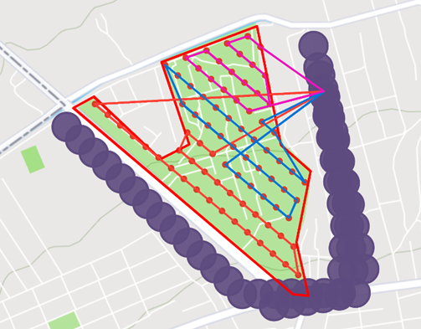

Рисунок 19 - Маршрут облета поля "Сложной" формы без перемещения наземной станции. Разные цвета линий обозначают отдельные циклы взлета и посадки

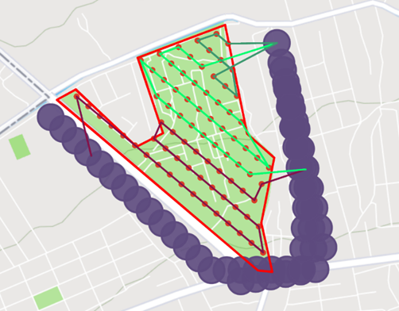

Рисунок 20 - Маршрут облета поля "Сложной" формы с движением аппарата. Разные цвета линий обозначают отдельные циклы взлета и посадки

Анализ полученного результата (таблица 9) показывает эффективность предложенного метода для больших полей сложной формы. Для небольших полей простой формы ("Маленький прямоугольник", "Треугольник") предложенный метод на основе ГА не имеет преимуществ перед алгоритмом случайного поиска. Для этих полей оптимальные решения этих двух алгоритмов похожи: выбран один и тот же дрон (11 -Parrot Anafi) и функции пригодности для ГА и алгоритма случайного поиска близки (19,97 и 17,27 соответственно). Поэтому в таблице 9 для этих полей две инновации не рассматриваются. Для большого поля простой формы "Большой прямоугольник" предложенный алгоритм демонстрирует решение на 30% лучше по сравнению с алгоритмами случайного поиска. Лучшая пригодность генетического алгоритма составляет 723,46, а для случайного поиска - 1074,75. Улучшение достигается за счет использования различных типов дронов (11,3,1,2) и движения перемещаемого транспортного средства. Для полей сложной формы ("Non-convex", "Complex") предложенный метод также имеет лучшие результаты, в частности, улучшение составляет 23% для полей "Сложной" и 14,5% для "Невыпуклой" формы. В таблице 9 приведены результаты еще одного нововведения, которое также может определять ограничения на количество БПЛА и движение аппарата. Например, использование одного БПЛА (Невыпуклое (без групп)) приводит к решению на 10% хуже. Следует отметить, что количество перемещений автомобиля также увеличилось с 2 до 6, что означает увеличение работы по подзарядке и дозаправке БПЛА. Если перемещение автомобиля невозможно (Сложное (Без наземной платформы)), то стоимость увеличивается на 11,7%.
Следует отметить, что разработанный алгоритм имеет определенные ограничения. Некоторые ограничения предлагаемого метода вызваны определенными техническими допущениями, которые часто используются в точном земледелии и не ограничивают применение предлагаемого метода для многих приложений. В контексте данного метода ограничения можно рассмотреть следующим образом:
- Использование маршрута облета Zamboni (зигзагобразно) ограничивает применение алгоритма для невыпуклых полей. Но поля сложной невыпуклой формы могут быть разбиты на несколько выпуклых полей и к каждому из них может быть применен предложенный алгоритм оптимального пролета. Проблема разбиения сложного поля на выпуклые поля в данной работе не рассматривается;
- Предложенный метод не рекомендуется использовать для БПЛА в закрытых сельскохозяйственных помещениях (например, теплицах) без дополнительной технической поддержки со стороны систем управления и позиционирования, не использующих сигнал GPS, поскольку существует вероятность потери сигнала GPS. Другой спецификой закрытой зоны в сельском хозяйстве является учет наличия препятствий и ограничений по высоте полетов для алгоритма планирования полета, как это показано в исследовании [166];
- Не учитывается время перезагрузки и дозаправки на подвижной платформе. Считается, что в машине находятся комплекты готовых батарей и контейнеров. Тем не менее, батареи БПЛА могут заряжаться статически (Static charging) и во время полета (in-flight charging) [167]. Учет этих особенностей при решении задач мониторинга (CPP1) потребует доработки алгоритма;
- Предложенный алгоритм оптимизирует путь только в двумерном пространстве и разработан для автономного планирования пути БПЛА. Набор точек пути передается или загружается в бортовой контроллер БПЛА.

Выводы по разделу 4
В последней главе диссертационной работы были представлены данные, эксперименты и валидация результатов разработанной методики и системы планирования пути группы БПЛА с учетом передвижения наземной платформы. Подробно были описаны наборы данных, использованные в экспериментах, и экспериментальные составляющие испытаний, что обеспечило основу для объективной оценки эффективности предложенной методики.
В рамках проведенных экспериментов было выполнено сравнение результатов с алгоритмом случайного поиска, что позволило оценить эффективность разработанной модели планирования маршрута. В частности, было показано, что представленная модель может быть успешно применена для выбора оптимального набора БПЛА (исходя из технических характеристик), планирования оптимального пути для облета сельскохозяйственного поля с учетом дозаправки и подзарядки группы БПЛА на наземной передвижной станции (транспортное средство), движущемуся вдоль поля или в непосредственной близости от него.
Результаты экспериментов, приведенные в таблице 9, позволяют сделать следующие выводы:
1) Алгоритм mhCPPgp эффективно выбирает параметры пролета. В частности, можно отметить, что в качестве БПЛА всегда выбирается один и тот же дрон с наибольшей экономической эффективностью (отношение технических характеристик к цене), в отличие от ситуации с алгоритмом случайного выбора;
2) В некоторых случаях алгоритм выбирает дополнительный дрон / дроны, когда это необходимо для соблюдения заданного времени выполнения и во избежание начисления штрафа, что также приводит к целесообразности использования более дорогих и быстрых дронов с большим радиусом облета;
3) Подтверждена гипотеза об эффективности использования группы дронов и движения автомобильной платформы для запуска и посадки дронов в разных точках. Эффективность такого усовершенствования зависит от формы и площади поля, расположения дороги и имеющихся дронов.
Выводы, полученные из представленных данных, подчеркивают значимость предложенных усовершенствований алгоритма пролета в контексте снижения стоимости пролета на примерно 10% в рассмотренной области. Эффективность предложенного на основе генетического алгоритма (ГА) метода особенно проявляется на больших полях сложной формы, в то время как на небольших полях простой формы его преимущества перед алгоритмом случайного поиска не выявлены. Специфически, для большого поля простой формы "Большой прямоугольник" предложенный метод показал улучшение на 30% по сравнению с алгоритмами случайного поиска, что демонстрируется лучшими значениями функции пригодности.
Разработано программное обеспечение симуляционной среды, обеспечивающей выполнение и визуализацию работы алгоритмов планирования полетов группы технически разнородных БПЛА при решении задач точного земледелия.

ЗАКЛЮЧЕНИЕ

В диссертационной работе рассмотрена модель и метод планирования полетов группы технически разнородных БПЛА и движения наземной платформы предназначенных для решения задач точного земледелия. Модели и метод основваны на модификации генетического алгоритма.
Краткие выводы по результатам диссертационных исследований.
Основные научные результаты диссертации, практические выводы и рекомендации, полученные при выполнении исследований, заключаются в следующем:
1. Проведен анализ рынка и научных исследований, связанных с применением БПЛА в точном земледелии. Изучены технические и правовые аспекты использования БПЛА в сельском хозяйстве. Выявлены проблемные моменты и предложены пути их оптимизации. Выявлены слабые стороны существующих решений, сформированы рекомендации;
2. Проанализирована экономическая выгода от внедрения технологии БПЛА в сельское хозяйство. Также проанализированы основные направления применения беспилотников и их роль в улучшении аграрных процессов;
3. Исследованы методы планирования маршрутов БПЛА. Выявлены слабые стороны существующих методов и предложены новые подходы на основе генетического алгоритма;
4. Разработан новый метод определения оптимальных путей для гетерогенного парка беспилотников для облета сельскохозяйственных полей c применением передвижной наземной платформы как точки запуска, управления и подзарядки, для ускорения исполнения миссий беспилотников (multi heterogenic UAVs coverage path planning with moving ground platform (mhCPPgp);
5. Разработана информационная система, автоматизирующая процесс планирования маршрутов полета и подбора оптимального набора БПЛА из доступного парка;
6. Проведена серия экспериментов для проверки эффективности предложенных методов и моделей в сравнении с существующими решениями.
Научные результаты, полученные в ходе диссертационной работы, позволили предложить новый метод для оптимизации планирования полетов технически разнородных БПЛА в контексте точного земледелия. Эти методы учитывают: данные о поле(координаты вершин многоугольника), цель миссии(высота полета, ширина опрыскивания), данные о БПЛА(максимальная скорость, максимальная дальность полета, коэффицент маневренности, цена за цикл взлет-посадка, цена за км/ч), наличие и маршрут наземной станции для дозаправки и перезарядки, обеспечивая таким образом максимальную эффективность применения БПЛА в точном земледелии.
Оценка полноты решений поставленных задач.
В процессе проведенных исследований основной задачей была определена задача планирование полета для решения проблемы покрытия. Для решения данной задачи в процессе выполнения работы был предложен метод основанный на модификации генетического алгоритма mhCPPgp, который учитывает следующие аспекты использования БПЛА в точном земледелии:
1. Возможность перемещения мобильной платформы, обеспечивающей подпитку и пополнение запасов веществ (в случае решения задачи внесения удобрений, гербицидов и т.д.);
2. Использование разнородных БПЛА.
Эти особенности алгоритма позволили улучшить качество решения на 10-12% по сравнению с аналогичным алгоритмом без мобильной платформы и с использованием одного БПЛА даже на относительно небольших полях;
Основным ограничением текущей версии алгоритма mhCPPgp является использование метода Zamboni (зигзагобразно), который хорошо подходит для полетов над выпуклыми полями без препятствий, но может быть неоптимальным для полей сложной конфигурации с зонами различной доступности.
Рекомендации и исходные данные по конкретному использованию результатов. Результаты научного исследования, в частности разработанная информационная система может быть использована для ряда целей:
- Использование научными исследователями. Разработанная система может служить основой для дальнейших исследований в области автоматизации сельскохозяйственных процессов с использованием БПЛА;
- Использование аграрными предприятиями и государственными органами. Система может быть интегрирована в существующие агротехнологические решения для повышения эффективности и экономичности сельскохозяйственного производства;
- Использование производителями БПЛА. Результаты исследования могут быть использованы для оптимизации конструкции и программного обеспечения беспилотных летательных аппаратов, предназначенных для работы в сельском хозяйстве;
- Использование фермерами и владельцами аграрных предприятий. Предложенные решения позволяют упростить процесс планирования и контроля полетов БПЛА, что в свою очередь может привести к снижению затрат и повышению урожайности.
Оценка технико-экономической эффективности внедрения.
Исследования, проведенные в рамках диссертационной работы, имеют важное технико-экономическое значение для точного земледелия. Они могут быть полезны как сельскохозяйственным предприятиям, так и исследователям. Разработанная система представляет собой универсальное решение, которое может быть адаптировано для различных задач и условий эксплуатации, что делает ее актуальной для широкого круга потребителей в области точного земледелия.
Разработанная информационная система внедрена в академический процесс в Жилинском университете, Словакия в рамках проекта «Разработка новых методов анализа надежности сложных систем» грант №APVV-18-0027 (Приложение А Диссертации).
Оценка научного уровня выполненной работы в сравнении с лучшими достижениями в данной области.
Оценка научного уровня выполненной работы в сравнении с лучшими достижениями в данной области проведена на основании анализа научнопрактических литературных источников, посвященных тематике «Поиск оптимальных путей для группы БПЛА» и «БПЛА в точном земледелии».
Выбор исследований из рецензируемых журналов scopus и индекса классификации и установка глубины поиска в 10 лет, соответствующих тематике, гарантировали надежность и точность в поиске релевантных информационных материалов. В ходе проведенного анализа было установлено, что научное содержание представленной диссертационной работы отличается достаточной новизной и в общем соответствует мировому техническому уровню и тенденциям развития технологий БПЛА в области точного земледелия.

СПИСОК ИСПОЛЬЗОВАННЫХ ИСТОЧНИКОВ

- Послание Главы государства Касым-Жомарта Токаева народу Казахстана // АКОРДА. – 2023. https://www.akorda.kz/ru/poslanie-glavy-gosudarstva-kasym-zhomarta-tokaeva-narodu-kazahstana-181130 01.09.2023.
- Пат. 27918 Республика Казахстан. Программа для ЭВМ. Информационная система для оптимизации плана облёта поля произвольной формы группой разнородных беспилотных аппаратов с помощью генетического алгоритма. заявл. 11.07.2022; опубл. 21.07.2022.
- Указ Президента Республики Казахстан. Об утверждении Стратегического плана развития Республики Казахстан до 2025 года и признании утратившими силу некоторых указов Президента Республики Казахстан: утв. 19 февраля 2018 года, №636. https://www.akorda.kz/ru/legal_acts/decrees/ob-utverzhdenii-strategicheskogo-plana-razvitiya-respubliki-kazahstan-do-2025-goda-i-priznanii-utrativshimi-silu-nekotoryh-ukazov-prezidenta 01.09.2023.
- Постановление Правительства. Об утверждении Государственной программы «Цифровой Казахстан»: утв. 17 мая 2022 года, №311. http://adilet.zan.kz/rus/docs/P1700000827.01.09.2023.
- Умное фермерство: может ли машина заменить агронома. http://ect-center.com/blog/smart_farming. 01.09.2023.
- Mohan M., Richardson G., Gopan G., Aghai M.M., Bajaj S., Galgamuwa G., Vastaranta M., Arachchige P.S.P., Amorós L., Corte A.P.D. UAV-Supported Forest Regeneration: Current Trends, Challenges and Implications // Remote Sens. – 2021. – Vol. 13, № 13. – 2596 р.
- Martinez J.L., Lucas-Borja M.E., Plaza-Alvarez P.A., Denisi P., Moreno M.A., Hernández D., González-Romero J., Zema D.A. Comparison of Satellite and Drone-Based Images at Two Spatial Scales to Evaluate Vegetation Regeneration after Post-Fire Treatments in a Mediterranean Forest // Applied Science. – 2021. – Vol. 11, № 12. – 5423 р.
- Agarwal A., Kumar S., Singh D. Development of Neural Network Based Adaptive Change Detection Technique for Land Terrain Monitoring with Satellite and Drone Images // Defence Science Journal. – 2019, – Vol. 69, №5. – P. 474–480.
- Бабашкин Н.М., Кадничанский С.А., Нехин С.С. Сравнение эффективности аэрофототопографической съемки с использованием беспилотных и пилотируемых авиационных систем // Геопрофи. – 2017. – №1. – С. 14-19.
- Qiu J., Wu Q., Ding G., Xu Y., Feng S. A survey of machine learning for big data processing // EURASIP Journal on Advances in Signal Processing. – 2016. –Vol.1, №67. – P. 1–16.
- Santoso F., Garratt M.A., Anavatti S.G. State-of-the-art intelligent flight control systems in unmanned aerial vehicles // IEEE Transactions on Automation Science and Engineering. – 2017. – Vol. 15, № 2. –P. 613–627.
- Mukhamediev R., Kuchin Y., Yakunin K., Symagulov A., Ospanova M., Assanov I., Yelis M. Intelligent Unmanned Aerial Vehicle Technology in Urban Environments // Springer. – 2020. – P. 345-359.
- Zhang Q., Yang L.T., Chen Z., Li P. A survey on deep learning for big data // Information Fusion. – 2018. – Vol.42. – P. 146-157.
- Mukhamediev R.I., Kuchin Y., Denis K., Murzakhmetov S., Symagulov A., Yakunin K. Assessment of the Dynamics of Publication Activity in the Field of Natural Language Processing and Deep Learning // Communications in Computer and Information Science. – 2019. –Vol.1. –P. 744-753.
- Mohd Noor N., Abdullah A., Hashim M. Remote sensing UAV/drones and its applications for urban areas: A review // IOP Conference Series: Earth and Environmental Science. – 2018. –Vol.169, №1- 12003 р.
- Ramanathan V., Crutzen P.J., Kiehl J.T., Rosenfeld D. Atmosphere: Aerosols, climate, and the hydrological cycle // Science. – 2001. –Vol.294, №5549. –P. 2119-2124.
- Cohen A.J., Brauer M., Burnett R., Anderson H.R., Frostad J., Estep K., Balakrishnan K., Forouzanfar M.H. Estimates and 25-year trends of the global burden of disease attributable to ambient air pollution: an analysis of data from the Global Burden of Diseases Study // The Lancet. – 2017. –Vol.389, №10082. –P. 1907-1918.
- Chameides W.L., Yu H., Liu S.C., Bergin M., Zhou X., Mearns L., Wang G., Giorgi F. Case study of the effects of atmospheric aerosols and regional haze on agriculture: An opportunity to enhance crop yields in China through emission controls? // Proceedings of the National Academy of Sciences of the United States of America. – 1999. –Vol.96, №24. –P. 13626-13633.
- Russell A., Ghalaieny M., Gazdiyeva B., Zhumabayeva S., Kurmanbayeva A., Akhmetov K.K., Mukanov Y., Althonayan A. A Spatial Survey of Environmental Indicators for Kazakhstan: An Examination of Current Conditions and Future Needs // International Journal of Environmental Research. – 2018. –Vol.12, №5. – P. 735-748.
- Программа совместных экономических исследований в Казахстане // Всемирный Банк МБРР МАР . – 2019. – №12. –P. 6-7.
- Инспектирование с помощью беспилотников помогают сократить загрязнение окружающей среды в два раза. https://gulfnews.com/uae /environment/drone-inspections-help-cut-pollution-by-half-1.2263928. 01.09.2023.
- Как китайские беспилотники преобразуют страну. https://www.scmp.com/news/china/society/article/2105798/how-chinas-cutting-edge-drones-are-transforming-nation. 01.09.2023.
- Хроника крупных наводнений в Казахстане. https://rus.azattyq.org/a/29807955.html. 01.09.2023.
- Hervás J., Barredo J.I., Rosin P.L., Pasuto A., Mantovani F., Silvano S. Monitoring landslides from optical remotely sensed imagery: The case history of Tessina landslide // Geomorphology. – Italy 2003. –Vol.54, №1-2. –P. 63-75.
- Макаров С.А., Атутова Ж.В. Применение беспилотных летательных аппаратов в географических исследованиях // Материалы Всероссийской научно-практической конференции // Издательство Института географии им. В.Б. Сочавы СО РАН. – 2018. – 135 с.
- Aljehani M., Inoue M. Performance evaluation of multi-UAV system in post-disaster application: Validated by HITL simulator // IEEE Access. – 2019. –Vol. 7, №8715365. –P. 64386-64400.
- Xu L.D., He W., Li S. Internet of things in industries: A survey // IEEE Transactions on Industrial Informatics. – 2014. – Vol.10, №4, 6945918. –P. 2233-2243.
- Del Giudice M. Guest Editorial. Discovering the Internet of Things (IoT): technology and business process management, inside and outside the innovative firms // Business Process Management Journal. – 2016. –Vol.22, №2. – Р.263-270.
- Gilchrist A. Industry 4.0: the industrial internet of things. – Apress, 2016. – 263 p.
- Tatum C., Junshan L. Unmanned aircraft system applications in construction // Procedia Engineering. – 2017. –Vol.196. – P. 167–175.
- Dupont Q.F., Chua D.K., Tashrif A., Abbott E.L. Potential applications of UAV along the construction’s value chain // Procedia Engineering. – 2017. –Vol.182. –P. 165–173.
- Kumar N.M., et al. On the technologies empowering drones for intelligent monitoring of solar photovoltaic power plants // Procedia Computer Science . – 2018. –Vol.133. –P. 585–593.
- Moraleda V.B., Marugán A.P., Márquez F.P.G. Acoustic maintenance management employing unmanned aerial vehicles in renewable energies // Springer, Cham. – 2019. –P. 969–981.
- Montoya J.C., Muñoz C.Q.G., Márquez F.P.G. Remote condition monitoring for photovoltaic systems // Non-Destructive Testing and Condition Monitoring Techniques for Renewable Energy Industrial Assets. – 2020. – P. 133–142.
- Chen Q., et al. Defect detection and health monitoring of steel structure based on UAV integrated with image processing system // Journal of Physics: Conference Series. – 2019. –Vol.1176, №5. – P. 52–74.
- "Газпром" сэкономил на патрулировании газопроводов. https://www.interfax.ru/business/506122. 01.09.2023.
- Shakhatreh H., et al. Unmanned aerial vehicles (UAVs): a survey on civil applications and key research challenges // IEEE Access. – 2019. –Vol.7. –P. 48572–48634.
- Загнанные в пробки. https://online.zakon.kz/Document/?doc_id=30109 492#pos=7;-245. 01.09.2023.
- Из-за ДТП в 2014 году Казахстан потерял более триллиона тенге. https://www.caravan.kz/gazeta/izza-dtp-v-2014-godu-kazakhstan-poteryal-bolee-trilliona-tenge-386516. 01.09.2023.
- Dwivedi A., Naresh R., Kumar R., Yadav R.S. Precision agriculture // Promoting Agri-Hortucultural, Technological Innovations. – 2017. –Vol. 5. – P. 83–105.
- Оценка мирового рынка коммерческого применения БПЛА. «PwC report Clarity from above» https://pwc.blogs.com/press_room/2016/05/global-market-for-commercial-applications-of-drone-technology-valued-at-over-127bn.html. 01.09.2023.
- Wyngaard J., Barbieri L., Thomer A., Adams J., Sullivan D., Crosby C., Parr C., Klump J., Raj Shrestha S., Bell T. Emergent challenges for science sUAS data management: Fairness through community engagement and best practices development // Remote Sensing. – 2019. – Vol. 11, №15. – 1797 р.
- Mukhamediev R. I., Symagulov A., Kuchin Y., Zaitseva E., Bekbotayeva A., Yakunin K. Review of some applications of unmanned aerial vehicles technology in the resource-rich country // Applied Science. – 2021. –Vol. 11, №21. – 10171 р.
- Финансовый климат в Республике Казахстан. Исследовательский центр компании «Делойт» в СНГ. https://www2.deloitte.com/kz/ru/pages/about-deloitte/articles/financial_climate_in_kazakhstan.html. 01.09.2023.
- Zhang N., Wang M., Wang N. Precision agriculture—A worldwide overview // Computers and Electronics in Agriculture. – 2002. – Vol. 36, №2-3. –P. 113–132.
- Bucci G., Bentivoglio D., Finco A. Precision agriculture as a driver for sustainable farming systems: State of art in literature and research // Quality - Access to Success. – 2018. – Vol.19. – P. 114-121.
- Finger R., Swinton S. M., El Benni N., Walter A. Precision farming at the Nexus of agricultural production and the environment // Annual Review of Resource Economics. – 2019. – Vol. 11, №1. – P. 313-335.
- Loures L. et al. Assessing the effectiveness of precision agriculture management systems in mediterranean small farms //Sustainability. – 2020. – Vol. 12, № 9. – 3765 р.
- Копішинська О.П., Маренич М.М., Уткін Ю.В. Ефективність упровадження систем точного землеробства в аграрних підприємствах // Вісник ХДУ Серія Економічні науки. – 2019. - №34. –С. 157-163.
- Точное земледелие: технологии для стимулирования растениеводства. «Eos data analytics» https://eos.com/blog/precision-agriculture. 01.09.2023.
- Morley C.G., Broadley J., Hartley R., Herries D., MacMorran D., McLean I.G. The potential of using Unmanned Aerial Vehicles (UAVs) for precision pest control of possums (Trichosurusvulpecula) // Rethinking Ecology. – 2017. – Vol. 2, №8-10. – P. 27-39.
- Mogili U.R., Deepak B. Review on application of drone systems in precision agriculture // Procedia Computer Science. – 2018. – Vol. 133. – P. 502–509.
- Agropark Ontustik. https://eldala.kz. 01.09.2023.
- Полигон точного земледелия действует в Акмолинской области. «Forbes.kz». https://forbes.kz/news/2018/11/15/newsid_186347.01.09.2023.
- Ученые приступили к внедрению точного земледелия в Северных регионах Казахстана. https://baraev.kz/novosti/35-uchenye-pristupili-k-vnedreniyu-tochnogo-zemledeliya-v-severnyh-regionah-kazahstana.html. 01.09.2023.
- Обзор рынка сельскохозяйственных БПЛА. https://www.factmr.com/report/5417/agricultural-drones-market. 01.09.2023.
- Глобальный отраслевой анализ рынка сельскохозяйственных дронов, размер, доля, рост, тенденции, региональные перспективы и прогноз на 2023-2032 гг. https://www.precedenceresearch.com/agricultural-drones-market. 01.09.2023.
- Бюро национальной статистики. https://stat.gov.kz. 01.09.2023.
- Труфляк Е.В., Курченко Н.Ю., Дайбова Л.А., Креймер А.С., Подушин Ю.В., Белая Е. М. Мониторинг и прогнозирование научно-технологического развития АПК в области точного сельского хозяйства, автоматизации и роботизации. – Краснодар, КубГАУ. – 2017. – 199 с.
- Adrian A.M., Norwood S.H., Mask P.L. Producers’ perceptions and attitudes toward precision agriculture technologies // Computers and Electronics in Agriculture. – 2005. –Vol. 48, №3. – P. 256-271.
- По мере того как фермеры расширяют использование беспилотных летательных аппаратов, вопросы конфиденциальности занимают первое место в списке проблем. https://www.munichre.com/us-non-life/en/company/media-relations/press-releases/2018/2018-07-17-farmers-grow-drone-use.html. 01.09.2023.
- Shafi U., Mumtaz R., García-Nieto J., Hassan S.A., Zaidi S.A.R, Iqbal N. Precision agriculture techniques and practices: From considerations to applications // Sensors. – 2019. – Vol.19, №17. – 3796 р.
- Список лучших сельскохозяйственных БПЛА в Китае. https://www.linkedin.com/pulse/top-10-agriculture-drone-brand-china-2020-eagle-brother-uav. 01.09.2023.
- Maes W. H., Steppe K. Perspectives for remote sensing with unmanned aerial vehicles in precision agriculture // Trends in Plant Science. – 2019. – Vol. 24, №2. –P. 152-164.
- Отчет национального совета по безопасности на транспорте о специальном расследовании безопасности эксплуатации сельскохозяйственных самолетов // National Transportation Safety Board. https://www.ntsb.gov/safety/safety-studies/documents/sir1401.pdf 01.09.2023.
- Denora M., Fiorentini M., Zenobi S., Deligios P.A., Orsini R., Ledda L. Validation of rapid and low-cost approach for the delineation of zone management based on machine learning algorithms // Agronomy. – 2022. – Vol. 12, №1. – 183 р.
- Tsolakis N., Harrington T. S., Srai J.S. Digital supply network design: A circular economy 4.0 decision-making system for real-world challenges // Production Planning & Control. – 2021. – Vol.34, №10. – P. 941-966.
- Chittoor P. K., Chokkalingam B., Mihet-Popa L. A review on UAV wireless charging: Fundamentals applications charging techniques and standards // IEEE Access. – 2021. –Vol.9. –P. 69235-69266.
- Giordan D., Adams M. S., Aicardi I., Alicandro M., Allasia P., Baldo M. The use of unmanned aerial vehicles (UAVS) for engineering geology applications // Bulletin of Engineering Geology and the Environment. – 2020. –Vol. 79, №7. – P. 3437-3481.
- Otto A., Agatz N., Campbell J., Golden B., Pesch E. Optimization approaches for civil applications of unmanned aerial vehicles (UAVs) or aerial drones: A survey // Networks. – 2018. –Vol. 72, №4. –P. 411-458.
- Boursianis A.D., Papadopoulou M.S., Diamantoulakis P., Liopa-Tsakalidi A., Barouchas P., Salahas G. Internet of Things (IoT) and agricultural unmanned aerial vehicles (UAVs) in smart farming: A comprehensive review // Internet Things. – 2022. –Vol. 18. -100187 р.
- 277 беспилотных летательных аппаратов состоят на учете в Казахстане. «zakon.kz» https://online.zakon.kz/Document/?doc_id=37316914&pos=3%3B-82#pos =3,-82 . 01.09.2023.
- Drone Deploy for Agriculture. https://www.dronedeploy.com/solutions /agriculture. 01.09.2023.
- SenseFly. https://www.sensefly.com/industry/agricultural-drones-industry. 01.09.2023.
- Pix4D. https://www.pix4d.com/industry/agriculture 01.09.2023.
- DJI. https://www.dji.com/dji-terra. 01.09.2023.
- Choset, H. Coverage for robotics–a survey of recent results // Annals of Mathematics and Artificial Intelligence. – 2001. –Vol. 31. – P. 113–126.
- Araujo J., Sujit, P., Sousa, J.B. Multiple UAV area decomposition and coverage // IEEE Symposium on Computational Intelligence for Security and Defense Applications (CISDA). – Singapore, 2013. – P. 30–37.
- Srivastava K., Bhutoria A.J., Sharma J.K., Sinha A., Pandey P.C. UAVs technology for the development of GUI based application for precision agriculture and environmental research // Remote Sensing Applications Society and Environment. – 2019. – Vol. 16, № 5. – 100258 р.
- Ribeiro R.G., Júnior J.R., Cota L.P., Euzébio T.A., Guimarães F.G. Unmanned aerial vehicle location routing problem with charging stations for belt conveyor inspection system in the mining industry // IEEE Transactions on Intelligent Transportation Systems. – 2019. – Vol. 21, № 10. – P. 4186–4195.
- Alhaqbani A., Kurdi H., Youcef-Toumi K. Fish-inspired task allocation algorithm for multiple unmanned aerial vehicles in search and rescue missions // Remote Sensing. – 2021. – Vol. 13, № 1.- 27 р.
- Alotaibi E.T., Alqefari S.S., Koubaa A. Lsar: Multi-uav collaboration for search and rescue missions // IEEE Access. – 2019. – Vol. 7. – P. 55817–55832.
- Luo C., Miao W., Ullah H., McClean S., Parr G., Min G. Unmanned aerial vehicles for disaster management // Geological Disaster Monitoring Based on Sensor Networks, Springer. –2019. - P. 83–107.
- Martínez-Vargas A., Rodríguez-Cortés G.L., Montiel-Ross O. Comparative Representations of a Genetic Algorithm to Locate Unmanned Aerial Vehicles in Disaster Zones // Engineering Letters. – 2019. – Vol. 27, № 2. –P. 374-384.
- Murray C.C., Raj R. The multiple flying sidekicks traveling salesman problem: Parcel delivery with multiple drones // Transportation Research Part C Emerging Technologies . – 2019. – Vol. 110, №4. – P. 368-398.
- Ho F., Goncalves A., Salta A., Cavazza M., Geraldes R., Prendinger H. Multi-agent path finding for UAV traffic management: Robotics track. In Proceedings of the 18th International Conference on Autonomous Agents and MultiAgent Systems. – Montreal, QC Autonomous Agents and Multiagent Systems 2019. –Session 1C: Multi-Robot System. – Canada. - 2019.- P. 131-139.
- Mohit A., Manju B., Sukhvinder B. Wireless battery recharging through UAV in wireless sensor networks // Egyptian Informatics Journal. – 2021. –Vol.23, №7. – Р. 21-31.
- Qiao L., Tang W., Gao D., Zhao R., An L., Li M. UAV-based chlorophyll content estimation by evaluating vegetation index responses under different crop coverages // Computers and Electronics in Agriculture. – 2022. –Vol. 196, № C. – 106775 р.
- Vazquez-Carmona E.V., Vasquez-Gomez J.I., Herrera-Lozada J.C., Antonio-Cruz M. Coverage path planning for spraying drones // Computers and Industrial Engineering. – 2022. –Vol.168. -108125 р.
- Cisternas I., Velásquez I., Caro A., Rodríguez A. Systematic literature review of implementations of precision agriculture // Computers and Electronics in Agriculture. – 2020. – Vol. 176. -105626 р.
- Seyedmohammadi J., Esmaeelnejad L., Ramezanpour H. Land suitability assessment for optimum management of water consumption in precise agriculture // Modeling Earth Systems and Environment. – 2016. – Vol. 2. – 162 р.
- M. Mazur. Six ways drones are revolutionizing agriculture. https://www.technologyreview.com/2016/07/20/158748/six-ways-drones-are-revolutio nizing-agriculture. 01.09.2023.
- Xu M., Liu M., Liu F., Zheng N., Tang S., Zhou J. A safe high fertilizer-efficiency and economical approach based on a low-volume spraying UAV loaded with chelated-zinc fertilizer to produce zinc-biofortified Rice grains // Journal of Cleaner Production. – 2021. –Vol. 323. – 129188 р.
- Tsouros D. C., Bibi S., Sarigiannidis P.G.. A review on UAV-based applications for precision agriculture // Information. –2019. –Vol. 10, №11. – 349 р.
- Drone Mapping Software. https://www.opendronemap.org. 01.09.2023.
- MikroKopter. https://www.mikrokopter.de/en/home 01.09.2023.
- Librepilot. https://www.librepilot.org/site/index.html. 01.09.2023.
- The Dronecode Foundation. https://www.dronecode.org 01.09.2023.
- Ardupilot. https://ardupilot.org. 01.09.2023.
- PaparazziUAV. https://wiki.paparazziuav.org.01.09.2023.
- Lamping A.P., Ouwerkerk J.N., Cohen K. FlyMASTER: Multi-UAV Control and Supervision with ROS // Aviation Technology, Integration, and Operations Conference. - Atlanta, Georgia. – 2018. –Vol. AIAA AVIATION Forum. – 4245 р.
- Cabreira T. M., Brisolara L. B., Ferreira Jr P. R. Survey on coverage path planning with unmanned aerial vehicles // Drones. – 2019. –Vol. 3, №1. – 4 р.
- Open-source Paparazzi software suite. https://wiki.paparazziuav.org/wiki /Software. 01.09.2023.
- Xplane. https://www.x-plane.com. 01.09.2023.
- SITL. https://ardupilot.org/dev/docs/sitl-simulator-software-in-the-loop.html. 01.09.2023.
- Gazebo. https://ardupilot.org/dev/docs/sitl-with-gazebo.html. 01.09.2023.
- Xplane-10. https://ardupilot.org/dev/docs/sitl-with-xplane.html#sitl-with-xplane. 01.09.2023.
- Xplane-10 Soaring. https://ardupilot.org/dev/docs/soaring-sitl-with-xplane.html. 01.09.2023.
- RealFlight. https://ardupilot.org/dev/docs/sitl-with-realflight.html#sitl-with-realflight. 01.09.2023.
- Morse. https://ardupilot.org/dev/docs/sitl-with-morse.html#sitl-with-morse. 01.09.2023.
- Replay. https://ardupilot.org/dev/docs/testing-with-replay.html#testing-with-replay. 01.09.2023.
- JSBSim. https://ardupilot.org/dev/docs/sitl-with-jsbsim.html. 01.09.2023.
- AirSim. https://ardupilot.org/dev/docs/sitl-with-airsim.html#sitl-with-airsim. 01.09.2023.
- Silent Wings Soaring. https://ardupilot.org/dev/docs/soaring-sitl-with-silentwings.html#soaring-sitl-with-silentwings. 01.09.2023.
- CRRCSim. https://ardupilot.org/dev/docs/simulation-2sitl-simulator-software-in-the-loopusing-using-the-crrcsim-simulator.html. 01.09.2023.
- jMAVSim with SITL. https://dev.px4.io/v1.10_noredirect/en/simulation/jmavsim.html. 01.09.2023.
- SIM. https://www.simlat.com. 01.09.2023.
- Dille M., Singh S. Efficient aerial coverage search in road networks //AIAA Guidance, Navigation, and Control (GNC) Conference. – 2013. – 5094 р.
- Nolan P., Paley D. A., Kroeger K. Multi-UAS path planning for non-uniform data collection in precision agriculture // IEEE. – 2017. –Vol. 1, №16946605.- P. 1-12.
- Radoglou-Grammatikis P. A compilation of UAV applications for precision agriculture // Computer Networks. – 2020. – Vol. 172, №107148. - 107148 р.
- Srivastava K., Pandey P.C., Sharma J.K. An Approach for Route Optimization in Applications of Precision Agriculture Using UAVs // Drones. – 2020. – Vol. 4, №3. – 58 р.
- Desale R. Unmanned Aerial Vehicle For Pesticides Spraying //International Journal for Science and Advance Research In Technology. – 2019. – Vol. 5, №4. – P. 79-82.
- Aggarwal S., Kumar N. Path planning techniques for unmanned aerial vehicles: A review solutions and challenges // Computer Communications. – 2020. – Vol.149. – P. 270-299.
- S. M. Ahmadi, H. Kebriaei and H. Moradi, Constrained coverage path planning: Evolutionary and classical approaches // Robotica. – 2018. –Vol. 36, №6. – P. 904-924.
- Zhao Y., Zheng Z., Liu Y. Survey on computational-intelligence-based UAV path planning // Knowledge-Based Systems. – 2018. –Vol.158. – P. 54-64.
- C. Yue, S. Naiqi. Comparison of GA, ACO algorithm, and PSO algorithm for path optimization on free-form surfaces using coordinate measuring machines // Engineering Research Express. – 2021. –Vol. 3. – 4 р.
- Whitley D. A genetic algorithm tutorial // Statistics and Computing. – 1998. –Vol. 4, №2. –P. 65-85.
- Mirjalili S. Genetic algorithm. – Switzerland // Springer Evolutionary Algorithms and Neural Networks, 2019. – P. 43-55.
- Hassan R., Cohanim B., O. De Weck and G. Venter. A comparison of particle swarm optimization and the genetic algorithm // Proc. 46th AIAA/ASME/ASCE/AHS/ASC Struct. Struct. Dyn. Mater. Conf. – 2005. –1897 р.
- Roberge V., Tarbouchi M., Labonte G. Comparison of parallel genetic algorithm and particle swarm optimization for real-time UAV path planning // IEEE Trans. Ind. Informat. – 2013. –Vol. 9, №1. –P. 132-141.
- Jamshidi V., Nekoukar V., Refan M.H. Analysis of parallel genetic algorithm and parallel particle swarm optimization algorithm UAV path planning on controller area network // Journal of Control Automation Electrical Systems. – 2020. – Vol. 31, №1. –P. 129-140.
- Pehlivanoglu Y. V., Pehlivanoglu P. An enhanced genetic algorithm for path planning of autonomous UAV in target coverage problems // Applied Soft Computing. – 2021. –Vol. 112. - 107796 р.
- Pham T. H., Bestaoui Y., Mammar S. Aerial robot coverage path planning approach with concave obstacles in precision agriculture // Workshop on Research, Education and Development of Unmanned Aerial Systems (RED-UAS). – 2017. – P. 43-48.
- Shivgan R., Dong Z. Energy-efficient drone coverage path planning using genetic algorithm // IEEE 21st International Conference on High Performance Switching and Routing. – 2020. –P. 1-6.
- Pretto A. Building an Aerial-Ground Robotics System for Precision Farming: An Adaptable Solution // IEEE Robotics & Automation Magazine. – 2020. –Vol.28, №3. –P. 29-49.
- Sathyaraj B. M. et al. Multiple UAVs path planning algorithms: a comparative study //Fuzzy Optimization and Decision Making. – 2008. – Vol. 7. – P. 257-267.
- Bellingham J. S. Cooperative path planning for multiple UAVs in dynamic and uncertain environments // Proceedings of the 41st IEEE Conference on Decision and Control. – IEEE, 2002. – Vol. 3. – P. 2816-2822.
- Ju C., Son H. Multiple UAV systems for agricultural applications: Control implementation and evaluation // Electronics. – 2018. –Vol. 7, №9. –162 р.
- Y. Hong, S. Jung, S. Kim and J. Cha. Autonomous mission of multi-UAV for optimal area coverage // Sensors. – 2021. – Vol. 21, №7. – 2482 р.
- Makers of MATLAB and Simulink. https://www.mathworks.com. 01.09.2023.
- Gazebo advanced drone simulator. https://gazebosim.org. 01.09.2023.
- Cobano J. A., Conde R., Alejo D., Ollero A. Path planning based on genetic algorithms and the Monte–Carlo method to avoid aerial vehicle collisions under uncertainties // IEEE International Conference on Robotics and Automation. – 2011. –P. 4429-4434.
- Shorakaei H., Vahdani M., Imani B., Gholami A. Optimal cooperative path planning of unmanned aerial vehicles by a parallel genetic algorithm // Robotica. – 2016. –Vol.34, №4. –P. 823-836.
- Yang Q., Liu J., Li L. Path planning of UAVs under dynamic environment based on a hierarchical recursive multiagent genetic algorithm // IEEE IEEE Congress on Evolutionary Computation. – 2020. –P. 1-8.
- Mesas-Carrascosa F.-J., Torres-Sánchez J., Clavero-Rumbao I., García-Ferrer A., Peña J.-M., Borra-Serrano I. Assessing optimal flight parameters for generating accurate multispectral orthomosaicks by UAV to support site-specific crop management // Remote Sensing. – 2015. –Vol. 7, №10. –P. 12793-12814.
- Barrientos A., Colorado J., Cerro J. D., Martinez A., Rossi C., Sanz D. Aerial remote sensing in agriculture: A practical approach to area coverage and path planning for fleets of mini aerial robots // Journal of Field Robotics. – 2011. – Vol. 28, №5. –P. 667-689.
- Luo H., Niu Y., Zhu M., Hu X., Ma H. Optimization of pesticide spraying tasks via multi-UAVs using genetic algorithm // Mathematical Problems in Engineering. – 2017. –Vol. 1. –P. 1-16.
- Dashkevich A., Rosokha S., Vorontsova D. Simulation tool for the drone trajectory planning based on genetic algorithm approach // IEEE KhPI Week on Advanced Technology. – 2020. –P. 387-390.
- Zhang G., Wang R., Lei H., Zhang T., Li W., Song Y. UAV path planning based on variable neighborhood search genetic algorithm // International Conference on Swarm Intelligence. – 2021. –P. 205-217.
- Coombes M., Fletcher T., Chen W.H., Liu C. Optimal polygon decomposition for UAV survey coverage path planning in wind // Sensors. – 2018. –Vol. 18, №7. – 2132 р.
- Vasquez-Gomez J. I., Herrera-Lozada J.C., Olguin-Carbajal M. Coverage path planning for surveying disjoint areas // International Conference Unmanned Aircraft Systems. – 2018. –P. 899-904.
- Bolourian N., Hammad A. LiDAR-equipped UAV path planning considering potential locations of defects for bridge inspection // Automation in Construction. – 2020. –Vol. 117. – 103250 р.
- Li M., Richards A., Sooriyabandara M. Reliability-aware multi-UAV coverage path planning using a genetic algorithm // Autonomous Agents and Multiagent Systems. – 2021. –P. 1584-1586.
- Ntakolia C., Platanitis K. S., Kladis G. P., Skliros C., Zagorianos A. D. A genetic algorithm enhanced with fuzzy-logic for multi-objective unmanned aircraft vehicle path planning missions // International Conference on Unmanned Aircraft Systems. – 2022. – P. 114-123.
- Gautam S.A., Verma N. Path planning for unmanned aerial vehicle based on genetic algorithm & artificial neural network in 3D // International Conference on Data Mining and Intelligent Computing. – 2014. – P.1–5.
- Li J., G. Deng, C. Luo, Q. Lin, Q. Yan, and Z. Ming. A hybrid path planning method in unmanned air/ground vehicle (UAV/UGV) cooperative systems // IEEE Transactions on Vehicular Technology. – 2016. –Vol. 65, №12. –P.9585–9596.
- Z. Zhang, Liu S., Zhou J., Yin Y., Jia H., Ma L. Survey of UAV path planning based on swarm intelligence optimization // International Conference in Communications, Signal Processing, and Systems. – 2022. – P. 318-326.
- Peng K., Du J., Lu F., Sun Q., Dong Y., Zhou P. A hybrid genetic algorithm on routing and scheduling for vehicle-assisted multi-drone parcel delivery // IEEE Access. – 2019. –Vol. 7. –P. 49191-49200.
- Biundini I. Z., Pinto M. F., Melo A. G., M. Marcato A. L., Honório L. M., Aguiar M. J. R. A framework for coverage path planning optimization based on point cloud for structural inspection // Sensors. – 2021. –Vol. 21, №2. –570 р.
- Pandey P., Shukla A., Tiwari R. Aerial path planning using metaheuristics: A survey // International Conference on Electrical, Computer and Communication Technologies. – 2017. –P. 1–7.
- Arkin E. M., Fekete S. P., Mitchell J. S. B. Approximation algorithms for lawn mowing and milling // Computational Geometry. – 2000. – Vol. 17, №1-2. –P. 25-50.
- Vasquez-Gomez J.I. Coverage path planning for 2D convex regions // Journal of Intelligent & Robotic Systems. – 2020. – Vol. 97. – №1. – P. 81-94.
- GitHub Flight-Planning-Results. https://github.com/KindYAK/UAV-Fligh-Planning-Results. 01.09.2023.
- Leaflet.PixiOverlay. https://github.com/manubb/Leaflet.PixiOverlay. 01.09.2023.
- Python 3.7. https://www.python.org/downloads/release/python-370. 01.09.2023.
- Aslan M. F., Durdu A., Sabanci K., Ropelewska E., Gültekin S.S.. A comprehensive survey of the recent studies with UAV for precision agriculture in open fields and greenhouses // Applied Science. – 2022. –Vol.12, №3. – 1047 р.
- Mohsan S. A. H., Othman N. Q. H., Khan M. A., Amjad H., Żywiołek J. A comprehensive review of micro UAV charging techniques // Micromachines. – 2022. –Vol. 13, №6. – 977 р.

ПРИЛОЖЕНИЕ А
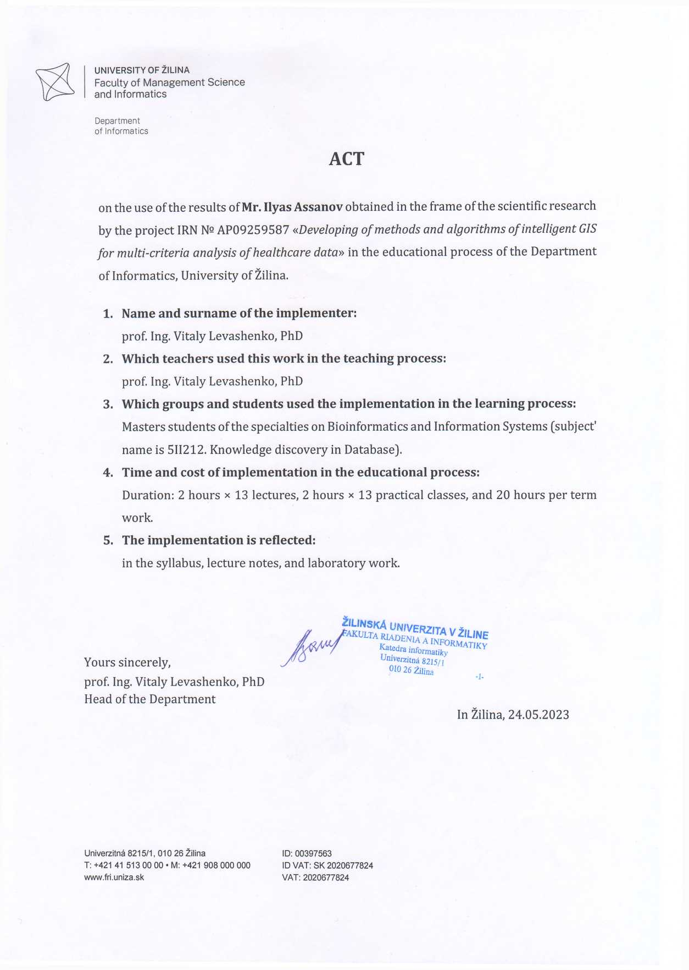
Акт внедрения

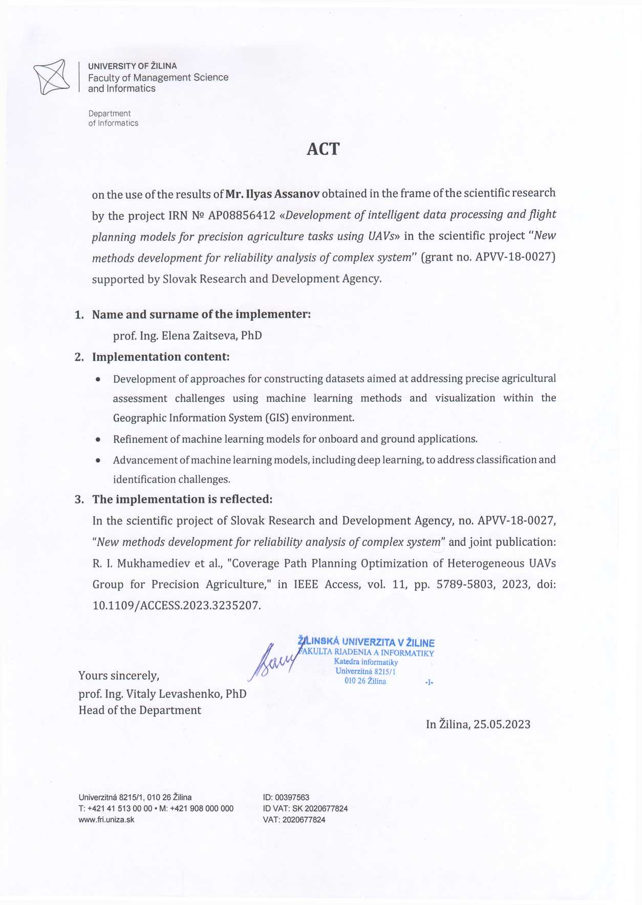

ПРИЛОЖЕНИЕ Б
Применение БПЛА. Преимущества и ограничения

Таблица Б1 - Применение пространственно распределенных систем сбора данных

Тип технологии | Радиус действия | Цена использования | Время исполнения | Разрешение (качество) | Ограничения | Источники
Спутники | Без ограничений | 27 долларов/км² – Geo  44 долларов/км² - Geostereo | До 60 дней  До 100 дней для  Стерео съемки.  Время, необходимое для съемки, зависит от погодных условий, приоритета, под каким углом отклонения от надира съемки, какие снимки вы хотите получить (Гео или ГеоСтерео). | 0,46 м для панхроматических фотографий,  1,86 м для мультиспектрального. | Разрешение, особенно для мультиспектральных фотографий, минимальный масштаб 1:10 000 (для панхроматических изображений). Для более доступного просмотра спутниковых изображений Geo требуется цифровая модель рельефа, полученная из других источников. | 148,149
Аэропланы и вертолеты | В среднем  150 км | Зависит от площади:  2200 USD/км² при площади 5 км²,  30 USD/км² при площади 750 км² | 5 дней и более (примечание 2) | До 0,04 м | Высокая стоимость аренды полетов, очень высокая стоимость съемки при небольшой площади. | 9, 150
БПЛА | В среднем  10 км | Зависит от площади:  750 USD/км² при площади 5 км²,  15 USD/км² при площади 750 км² | 1 день | До 0,04 м | Ограничения по массе полезной нагрузки и времени полета, управление требует широкополосного канала связи. Зависит от погоды. | 149, 151

Таблица Б2- Использование IUAVT для точного земледелия

Основные предпосылки | Оценка упущенной выгоды, миллионы долларов | Области исследований и разработок | Научно-технические проблемы, требующие решения | Оценка экономического эффекта, млн долларов
Низкая производительность традиционных методов земледелия, растущий спрос на органические продукты | 5400 | Для реализации систем точного земледелия необходимо разработать модели и методы систем поддержки принятия решений с использованием алгоритмов машинного обучения, основанных на обработке разнородных данных, полученных с помощью БПЛА. | Необходимо разработать модели и методы поддержки принятия решений с использованием машинного обучения на основе обработки разнородных данных, полученных с помощью БПЛА, разработать методы группового управления БПЛА для выполнения задач по защите растений и внесению удобрений. Решение задач компьютерного зрения для обработки многоспектральных изображений с низколетящих платформ. | 324

ПРИЛОЖЕНИЕ В
Листинг библиотеки функций

Среда моделирования разработана на языке Python 3.7.9. Исходный код доступен на github.com (https://github.com/uavkz/SwarMown). Архитектурно среда моделирования состоит из двух модулей:
A1) Модуль вычислений. Содержит функции, позволяющие рассчитать маршрут по заданным параметрам, а также получить основные показатели полета.
A2) Веб-модуль. Необходим для создания полей в интерфейсе ГИС, задания параметров полета, проведения экспериментов и других служебных задач.
A1. Модуль расчета.
Модуль содержит необходимые функции для расчета стоимости полета, других показателей полета и участков маршрута полета. Модуль используется для решения задачи оптимизации как способ вычисления объективной функции. Он разработан с использованием следующих библиотек:
1) Библиотека NumPy версии 1.18.2 обеспечивает высокопроизводительные матричные вычисления, а также другие математические функции.
2) Библиотека Shapely версии 1.7.0 необходима для выполнения вычислений на плоских геометрических объектах.
3) Библиотека GeoPy версии 1.22.0 предоставляет функции для вычислений, связанных с геокоординатами.
4) Библиотека Haversine 2.3.0 реализует функцию для вычисления расстояния между точками на геоиде по формуле Хаверсина.
5) Библиотека Vincenty версии 0.1.4 реализует альтернативу формуле Хаверсина для вычисления расстояния между точками на геоиде.
6) Библиотека PyProj версии 1.0.0.post1 решает проблему перевода геокоординат между различными географическими проекциями. Поддерживаются все проекции стандарта EPSG (European Petroleum Survey Group).
A2. Веб-модуль.
Веб-модуль разработан на основе веб-фреймворка Python Django версии 3.0.3. Для отображения карт и географических слоев используется Leaflet.js версии 1.6.0. Для отображения движущихся объектов - движок рендеринга Pixi.js версии 5.1.6, а также Opensource-решение для интеграции объектов Pixi в фреймворк Leaflet.js карт L.PixiOverlay.js.

ПРИЛОЖЕНИЕ Г
Протокол испытаний системы планирования полетов
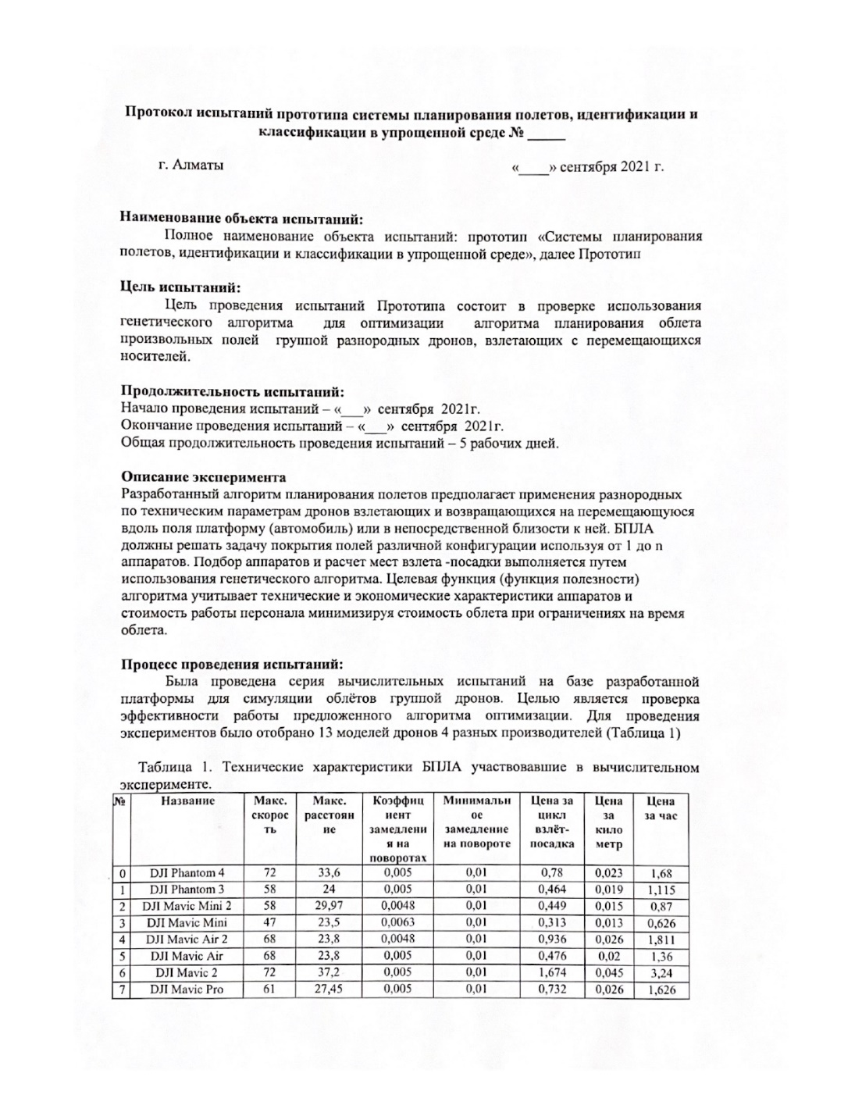
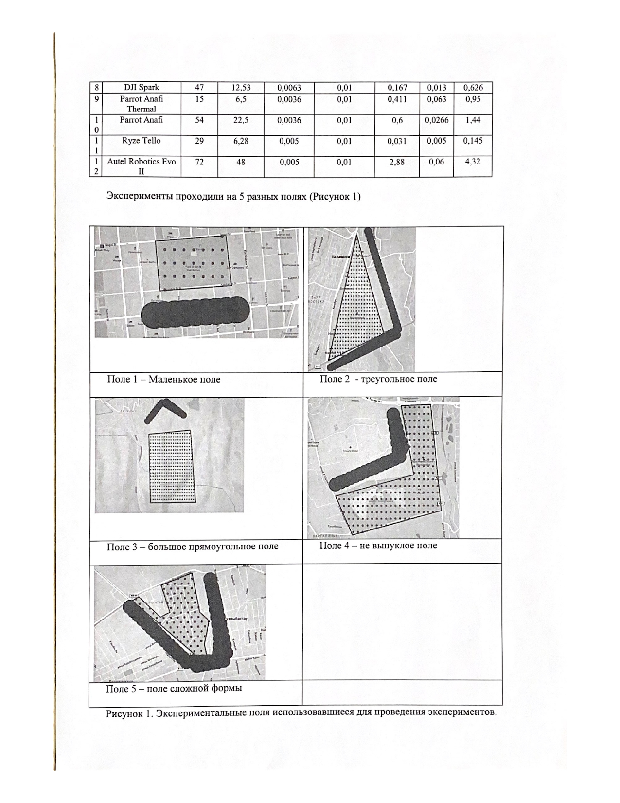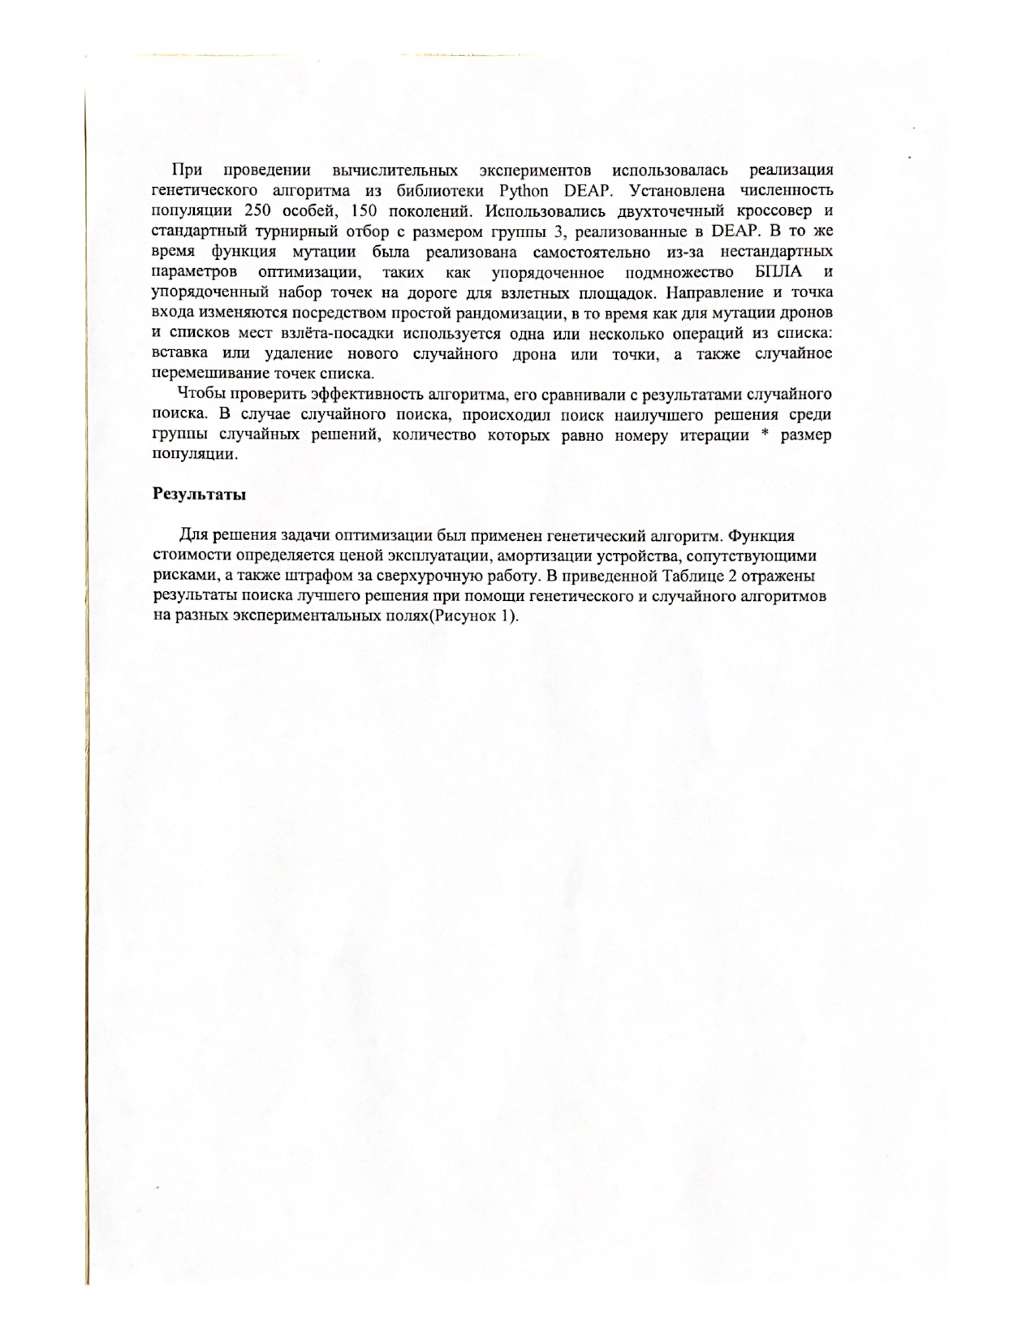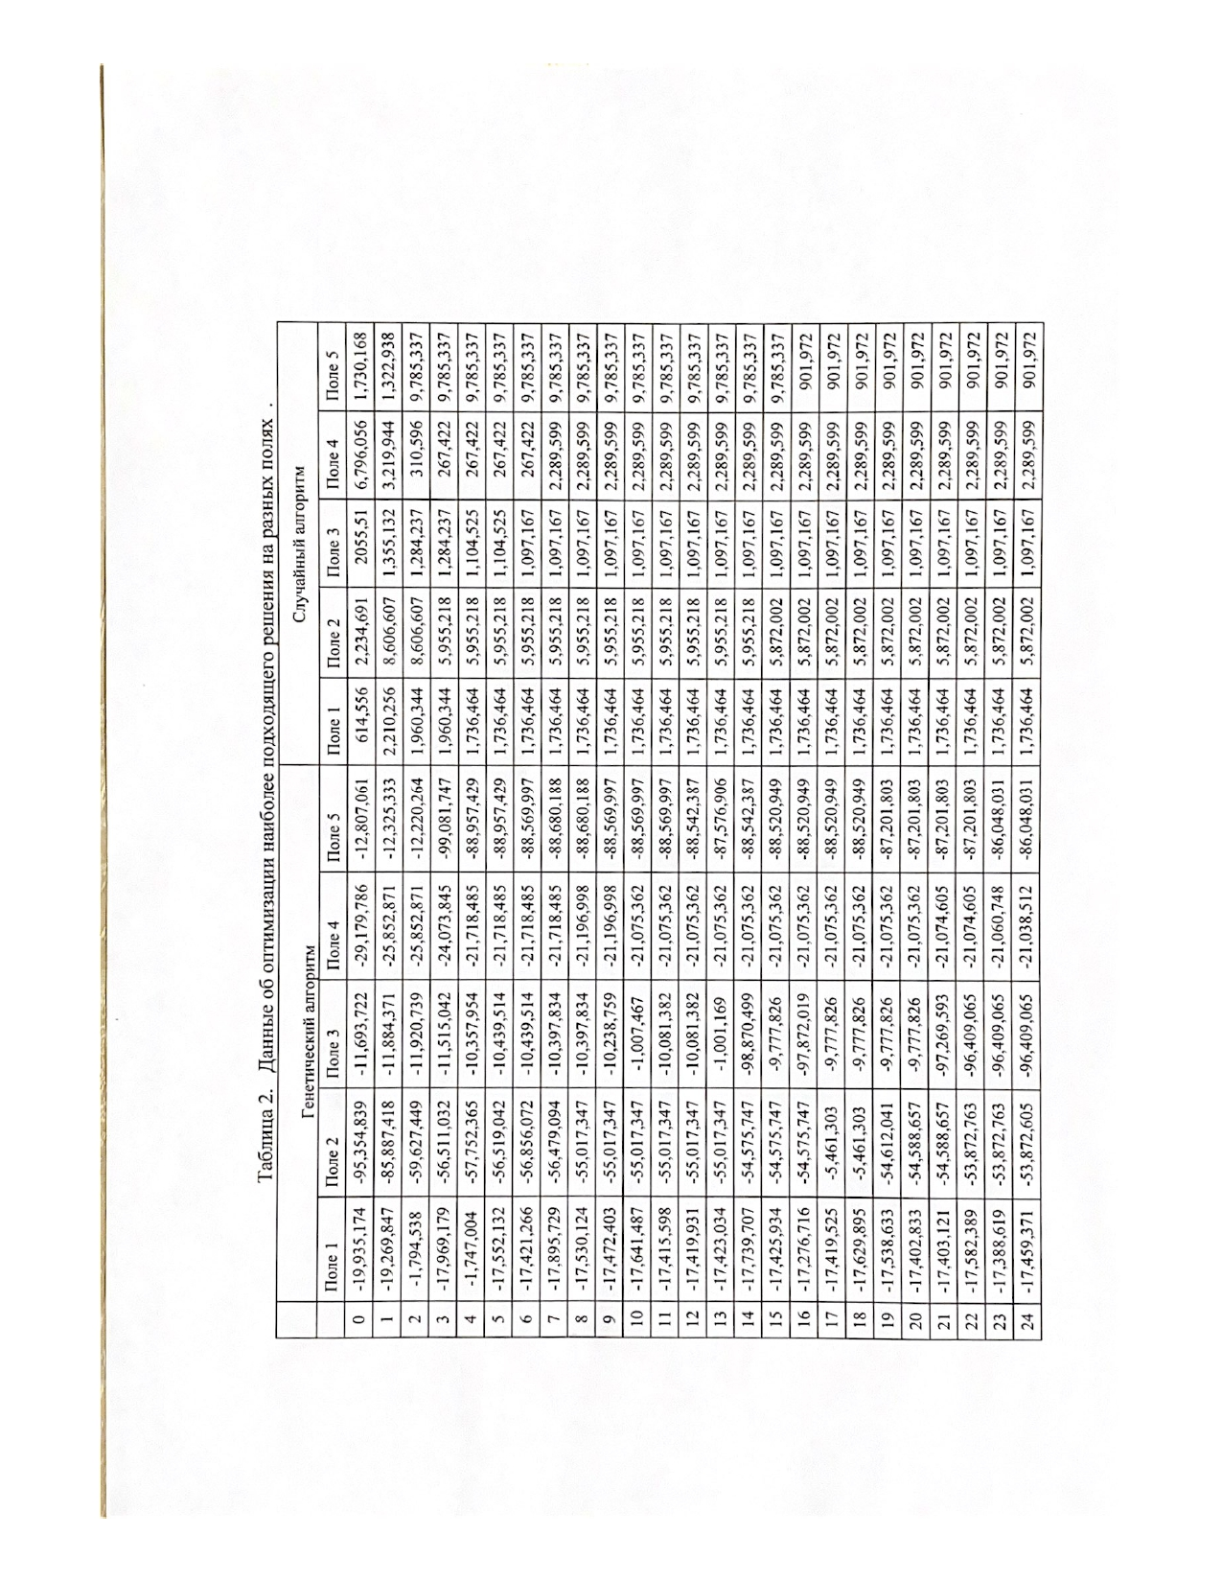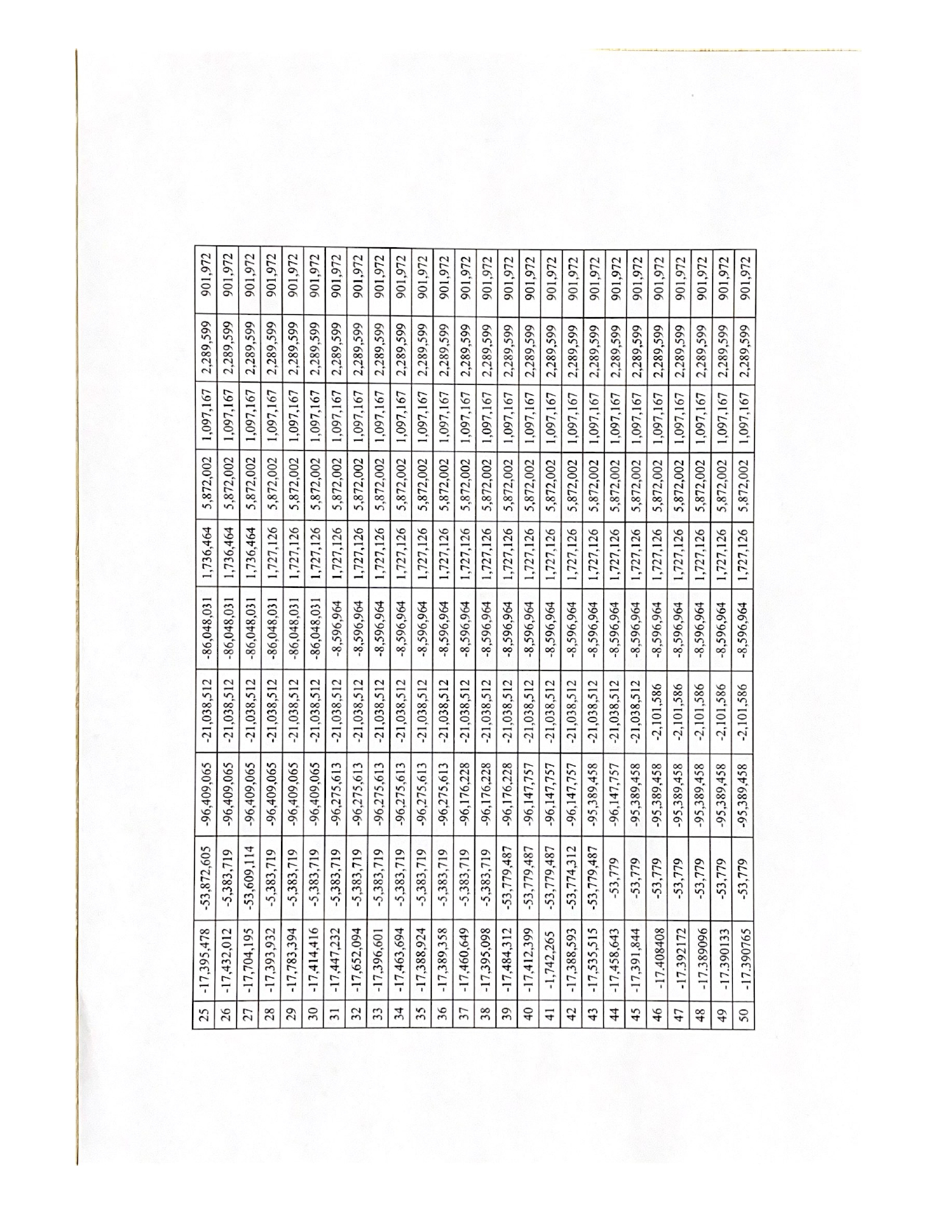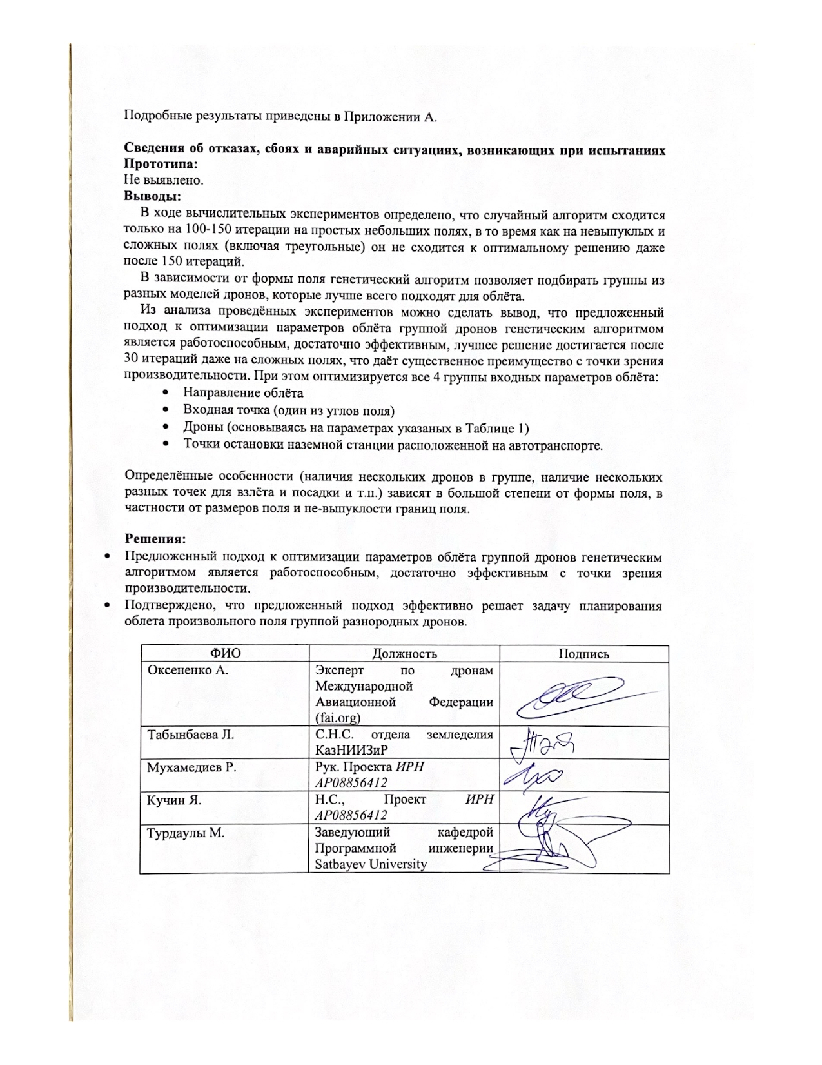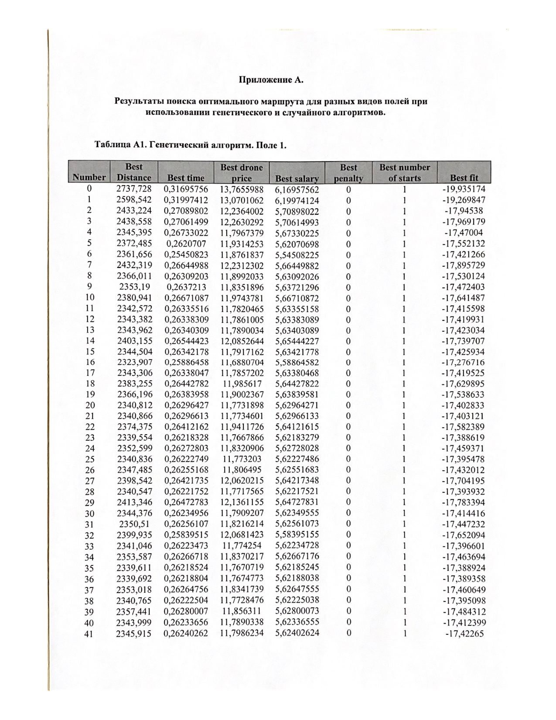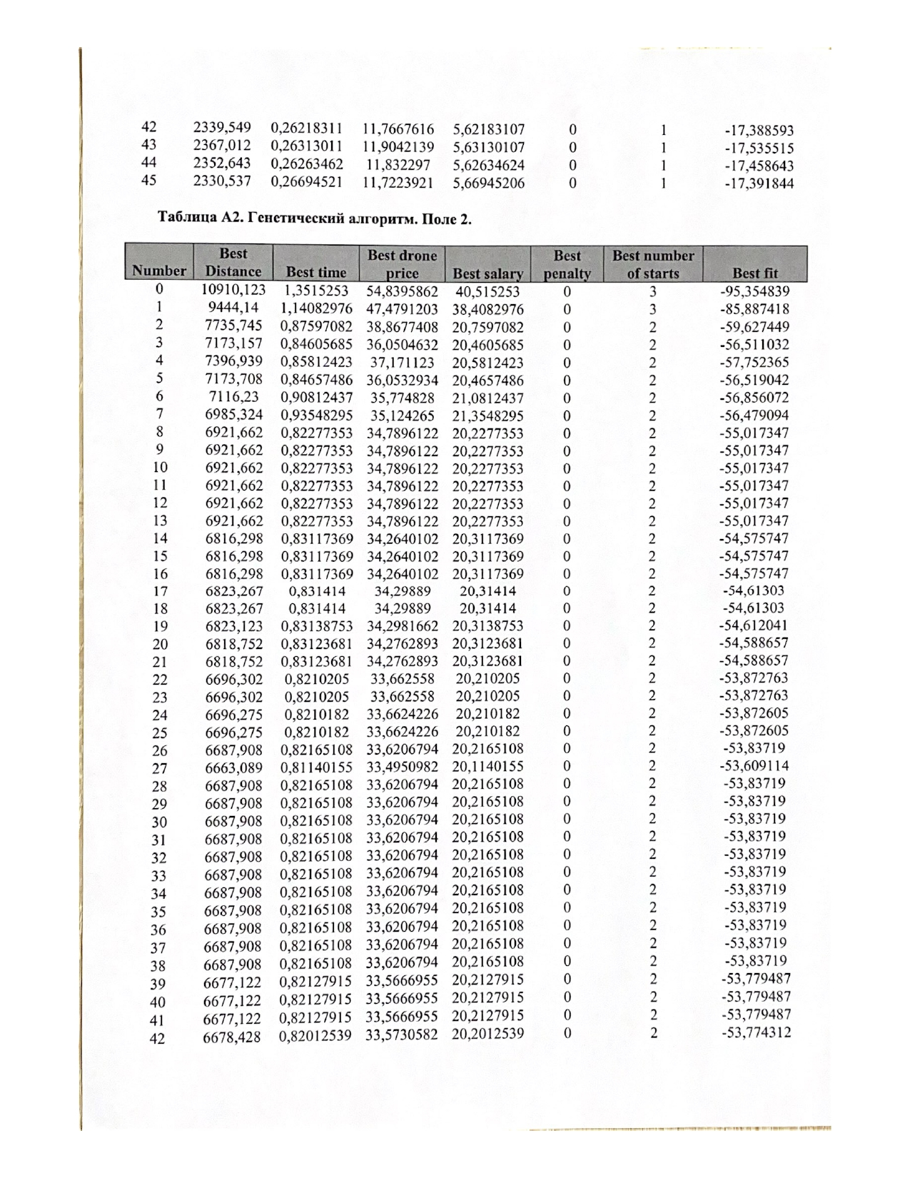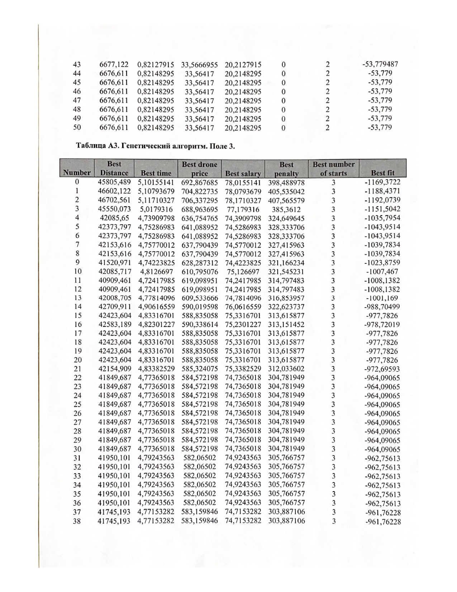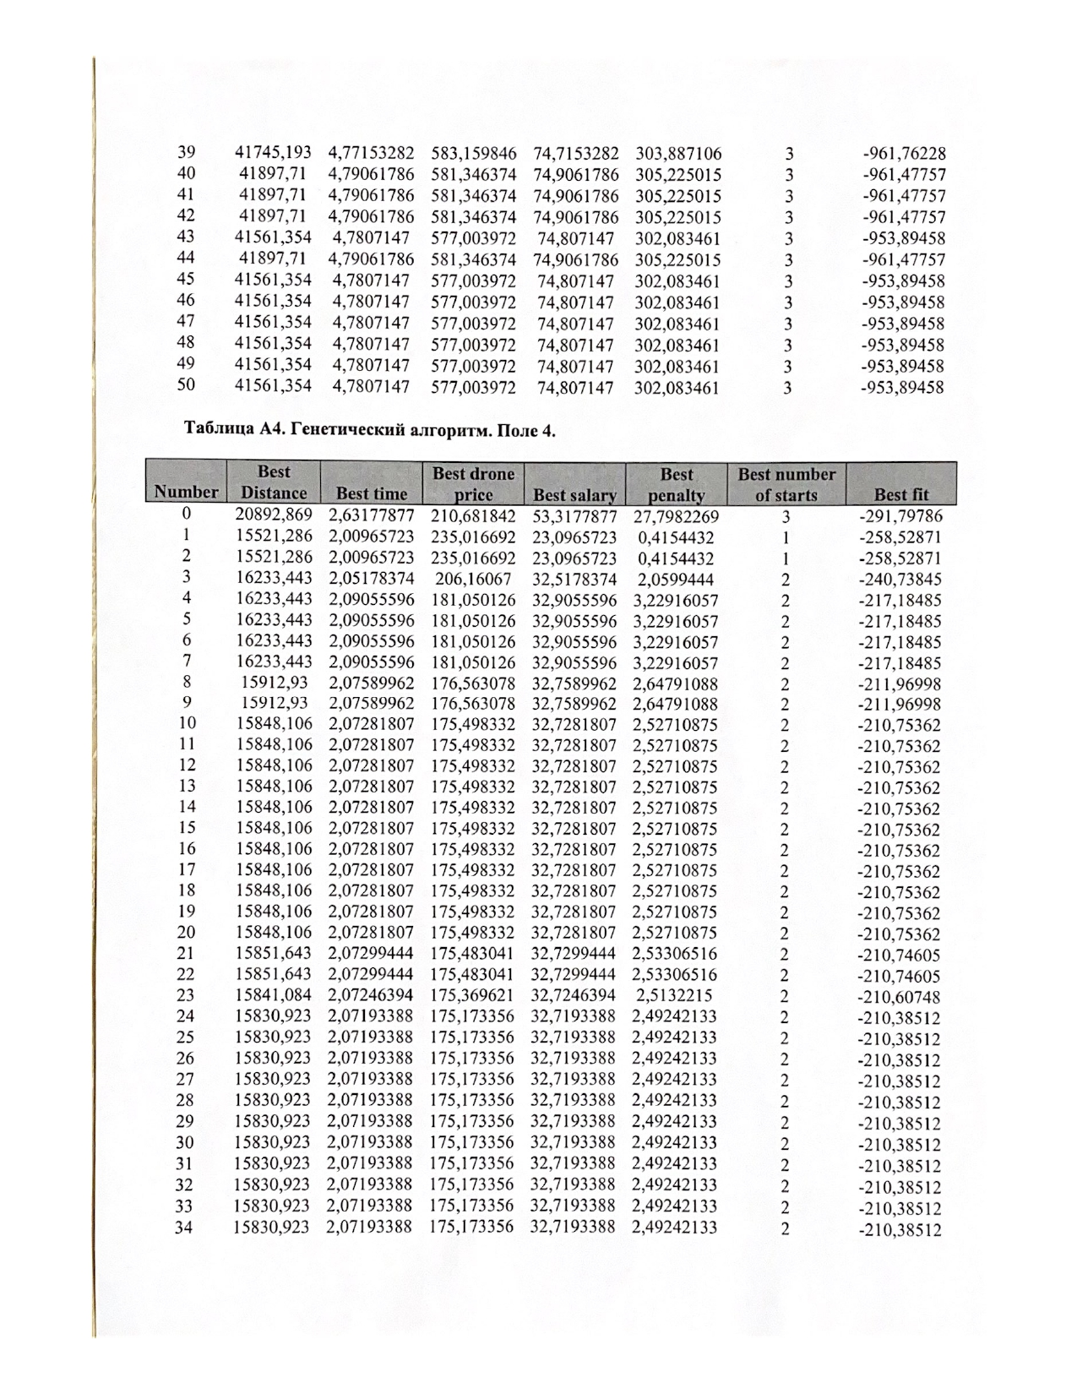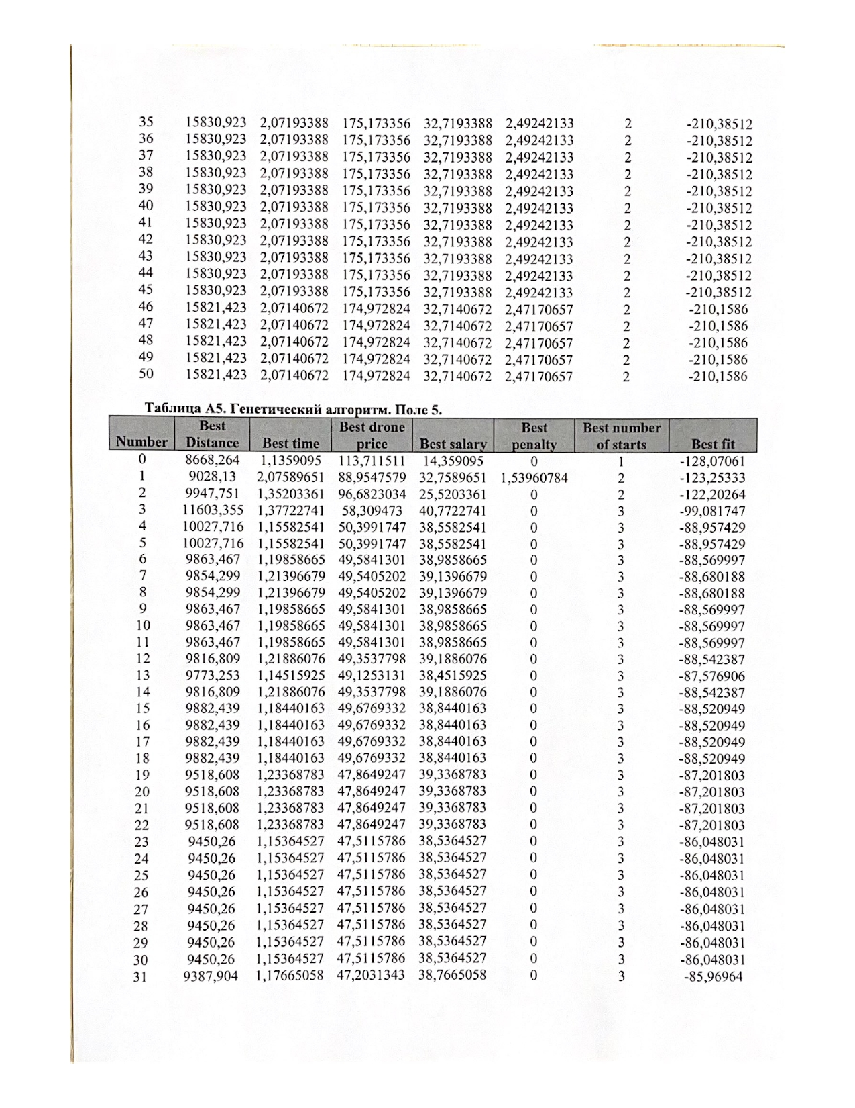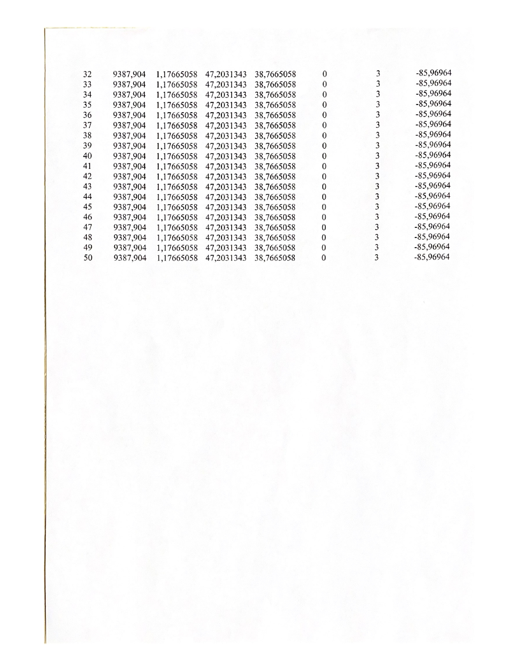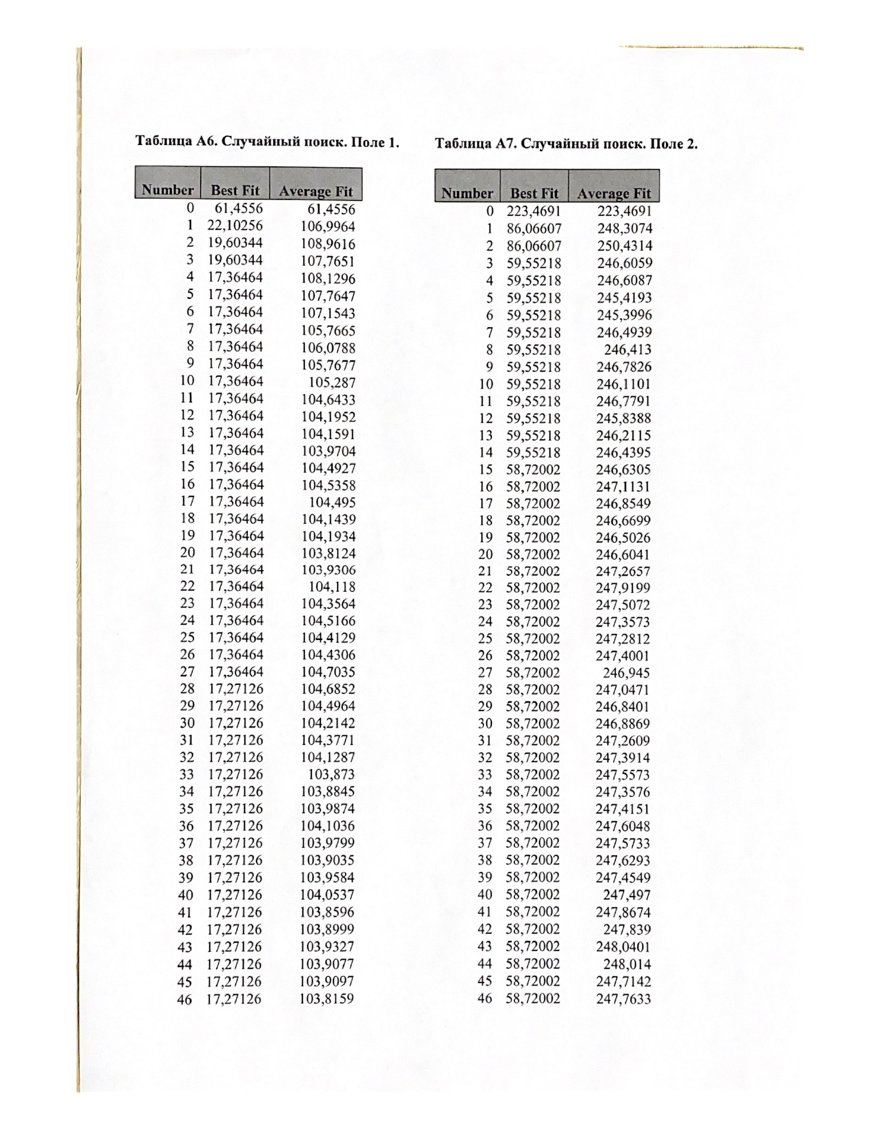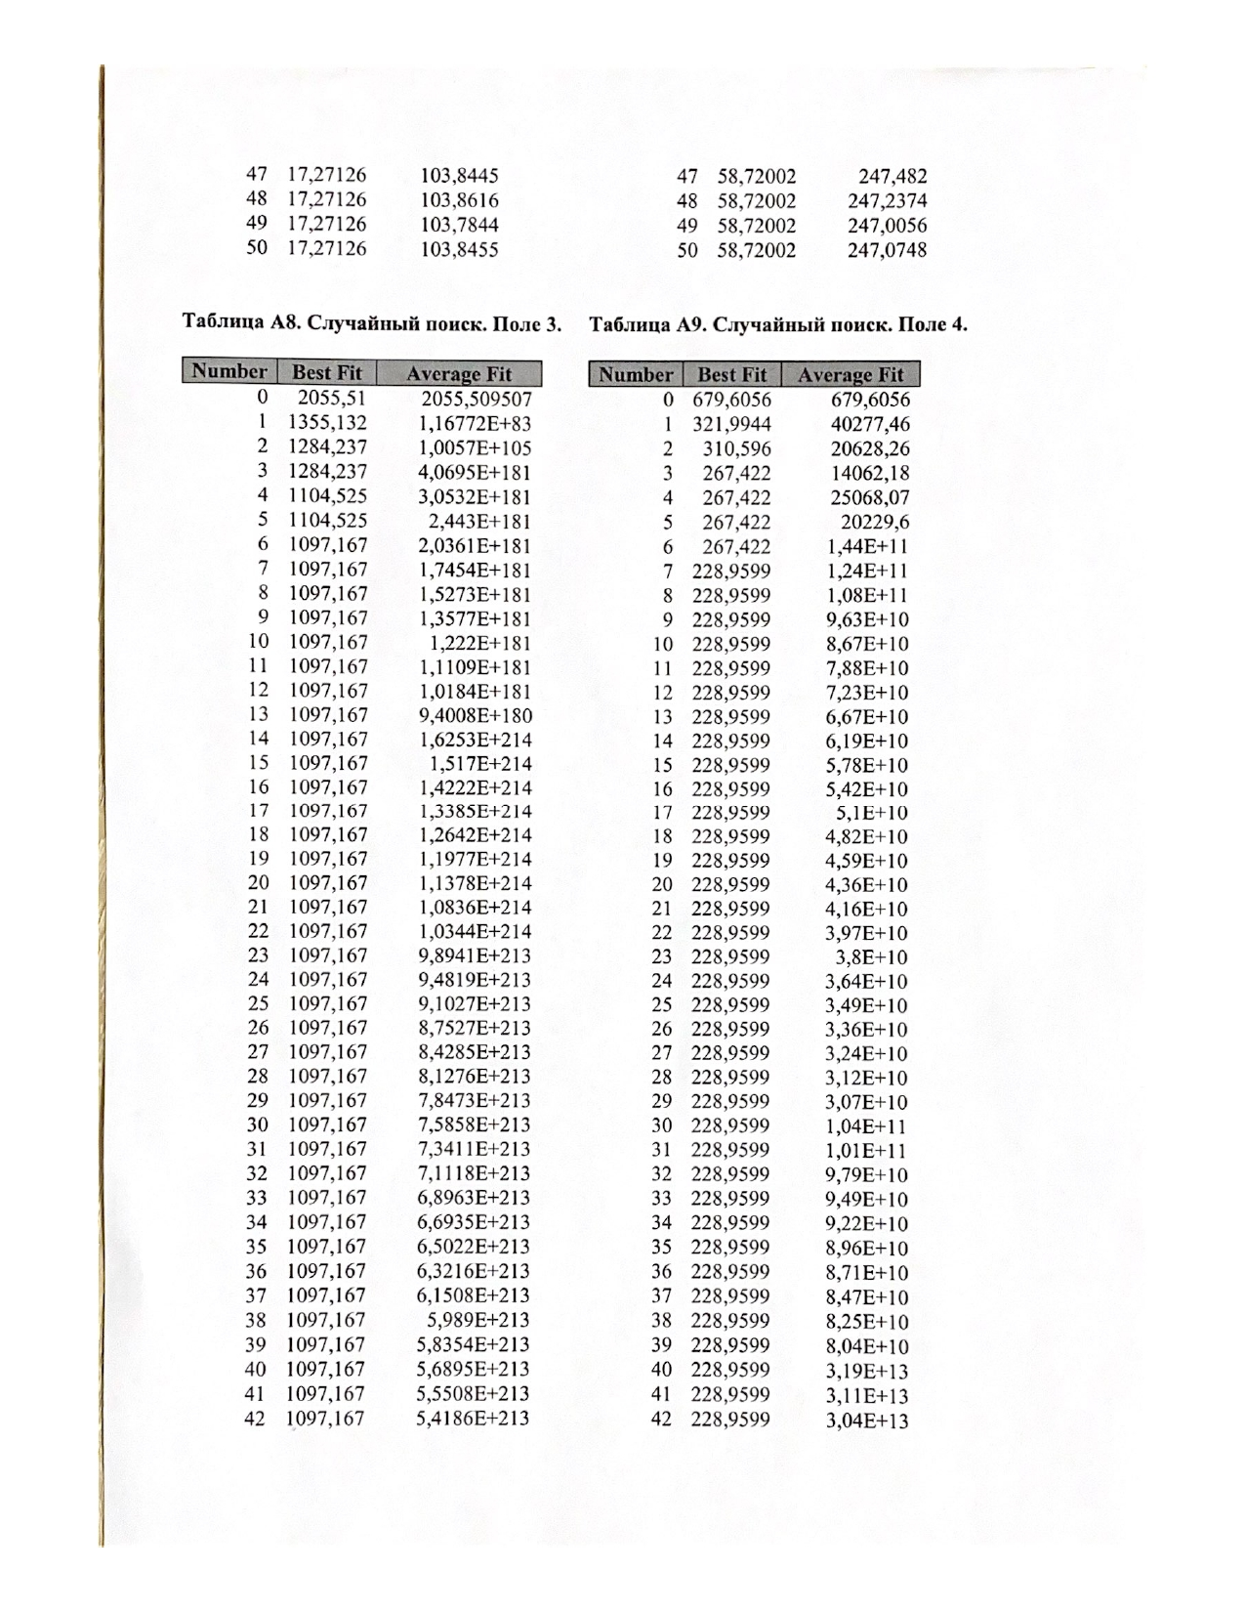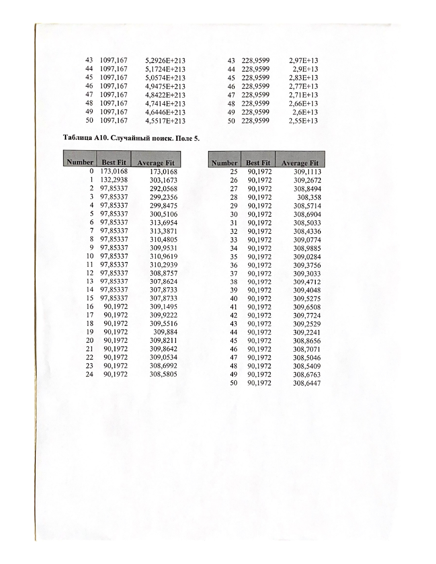

ПРИЛОЖЕНИЕ Д
Программный код, реализующий метод mhCPPgp
import json
import random
from collections import defaultdict

import argparse
from deap import creator, base, tools, algorithms
from scoop import futures

from mainapp.models import Mission
from mainapp.utils import waypoints_distance, waypoints_flight_time, drone_flight_price, flight_penalty
from mainapp.utils_excel import log_excel
from routing.default.service import get_route

# Создание экземпляра argparse
parser = argparse.ArgumentParser()
# Добавление аргументов командной строки с длинными и короткими именами
parser.add_argument("--mission_id", "-m", help="Mission id")
parser.add_argument("--ngen", "-n", help="Number of generations")
parser.add_argument("--population_size", "-p", help="Population size")
parser.add_argument("--filename", "-f", help="Filename for output (without extension)")
parser.add_argument("--max-time", "-t", help="Maximum time")
parser.add_argument("--borderline_time", "-b", help="Borderline time")
parser.add_argument("--max_working_speed", "-mxs", help="Max working speed")
parser.add_argument("--mutation_chance", "-mt", help="Mutation chance")

# Чтение аргументов командной строки
args = parser.parse_args()

# Функция eval в данном коде вычисляет приспособленность индивида в контексте оптимизационной задачи планирования полетов БПЛА
# в данном контексте является функцией пригодности (fitness function) в рамках генетического алгоритма
def eval(individual):
# Создание списка дронов, используемых в миссии, на основе данных индивида
drones = [list(mission.drones.all().order_by('id'))[i] for i in individual[2]]
# Получение маршрута и других связанных данных c помощью функции get_route
grid, waypoints, _, initial = get_route(car_move=individual[3], direction=individual[0], height_diff=None, round_start_zone=None,
start=individual[1], field=field, grid_step=mission.grid_step, feature3=None, feature4=None, road=road, drones=drones)
# Инициализация переменных для расчета стоимости и эффективности миссии
distance = 0
drone_price, salary, penalty = 0, 0, 0
number_of_starts = len(waypoints)
grid_traversed = 0
grid_total = sum([len(line) for line in grid])
drone_flight_time = defaultdict(int)

# Цикл по всем точкам маршрута для расчета общего расстояния, времени полета и стоимости полета для каждого БПЛА
for drone_waypoints in waypoints:
new_distance = waypoints_distance(drone_waypoints, lat_f=lambda x: x['lat'], lon_f=lambda x: x['lon'])
new_time = waypoints_flight_time(drone_waypoints, float(args.max_working_speed),
lat_f=lambda x: x['lat'], lon_f=lambda x: x['lon'],
max_speed_f=lambda x: x['drone']['max_speed'],
slowdown_ratio_f=lambda x: x['drone']['slowdown_ratio_per_degree'],
min_slowdown_ratio_f=lambda x: x['drone']['min_slowdown_ratio'],
spray_on_f=lambda x: x['spray_on'])
distance += new_distance
drone_flight_time[drone_waypoints[0]['drone']['id']] += new_time + (15 / 60)
drone_price_n = drone_flight_price(drone_waypoints[0]['drone'], new_distance, new_time)
drone_price += drone_price_n
grid_traversed += max(0, len(drone_waypoints) - 2)

# Вычисление общего времени полета как максимальное время полета среди всех БПЛА
time = max(drone_flight_time.values())
# Расчет зарплаты на основе времени полета и количества стартов
salary = mission.hourly_price * time * len(drone_flight_time) + mission.start_price * number_of_starts
# Расчет штрафа за превышение установленного времени и других параметров миссии
penalty = flight_penalty(time, float(args.borderline_time), float(args.max_time), salary, drone_price, grid_total, grid_traversed)
# Возврат значений, отражающих приспособленность индивида, включая общее расстояние, время, стоимость полета, зарплату, штраф и количество стартов
return distance, time, drone_price, salary, penalty, number_of_starts

# функция custom_mutate, выполняет мутацию индивида
def custom_mutate(ind):
# Извлечение атрибутов индивида из списка по индексам: направление, стартовая позиция, дроны и точки маршрута автомобиля
direction = ind[0]
start = ind[1]
drones = ind[2]
car_points = ind[3]
# Проверка наличия данных в car_points и drones, и инициализация случайными значениями, если данных нет
if not car_points:
car_points = [random.uniform(0, 1)]
if not drones:
drones = [random.randint(0, number_of_drones - 1)]

# Мутация направления с использованием нормального распределения.
if random.random() <= MUTATION_CHANCE:
direction += random.gauss(0, 45)
direction %= 360
# Случайное изменение стартовой позиции
if random.random() <= MUTATION_CHANCE:
start = ["ne", "nw", "se", "sw"][random.randint(0, 3)]
# Вставка, удаление или перемешивание БПЛА в случайном порядке
if random.random() <= MUTATION_CHANCE:
if random.random() < 0.5:
drones.insert(random.randint(0, len(drones) - 1), random.randint(0, number_of_drones - 1))
if random.random() < 0.5 and len(drones) > 1:
del drones[random.randint(0, len(drones) - 1)]
if random.random() < 0.5:
random.shuffle(drones)

# Вставка, удаление или сортировка точек маршрута автомобиля случайным образом
if random.random() <= MUTATION_CHANCE:
if random.random() < 0.5:
car_points.insert(random.randint(0, len(car_points) - 1), random.uniform(0, 1))
if random.random() < 0.5 and len(car_points) > 1:
del car_points[random.randint(0, len(car_points) - 1)]
if random.random() < 0.75:
car_points = list(sorted(car_points))

# Повторная проверка и инициализация car_points и drones, если после мутаций они остались пустыми
if not car_points:
car_points = [random.uniform(0, 1)]
if not drones:
drones = [random.randint(0, number_of_drones - 1)]

# Обновление атрибутов индивида мутированными значениями
drones = drones[:MAX_DRONES_ON_CAR]
ind[0] = direction
ind[1] = start
ind[2] = drones
ind[3] = car_points
# Возвращение мутированного индивида
return ind,

# инициализация переменных
MISSION_ID = int(args.mission_id)
NGEN = int(args.ngen)
POPULATION_SIZE = int(args.population_size)
MUTATION_CHANCE = float(args.mutation_chance)
# Инициализация переменной TARGET_WEIGHTS кортежем с одним значением -1.0
# т.к. задача является задачей минимизации
TARGET_WEIGHTS = (-1.0, )
# Ограничение числа БПЛА
MAX_DRONES_ON_CAR = 5
# Получение объекта миссии из базы данных по идентификатору
mission = Mission.objects.get(id=MISSION_ID)
# Десериализация JSON-строки с сериализованными точками поля в объект Python и присваивание его переменной field
field = json.loads(mission.field.points_serialized)
# Преобразование формата точек поля, меняя порядок координат с (x, y) на (y, x)
field = [[y, x] for (x, y) in field]
# Десериализация JSON-строки с сериализованными точками дороги в объект Python и присваивание его переменной road
road = json.loads(mission.field.road_serialized)
# Преобразование формата точек дороги, меняя порядок координат с (x, y) на (y, x)
road = [[y, x] for (x, y) in road]
# Подсчет общего количества дронов, связанных с миссией, и присваивание его переменной number_of_drones
number_of_drones = mission.drones.all().count()

# Создание объекта toolbox, который будет хранить различные функции и операторы генетического алгоритма
toolbox = base.Toolbox()
# Создание класса FitnessMax, который наследует свойства из base.Fitness и имеет веса целевых функций, заданных в TARGET_WEIGHTS
creator.create("FitnessMax", base.Fitness, weights=TARGET_WEIGHTS)
# Создание класса Individual, который наследует свойства списка и имеет атрибут fitness типа creator.FitnessMax
creator.create("Individual", list, fitness=creator.FitnessMax)
# Регистрация функций для создания атрибутов
# Значения могут варьироваться от 0 до 360 градусов
toolbox.register("attr_direction", random.uniform, 0, 360)
# Значения могут быть "ne", "nw", "se" или "sw"
toolbox.register("attr_start", lambda: ["ne", "nw", "se", "sw"][random.randint(0, 3)])
# Регистрация функции для создания атрибута дронов, представляющего собой список случайных чисел.
toolbox.register("attr_drones", lambda: [random.randint(0, number_of_drones - 1) for _ in
range(random.randint(1, number_of_drones * 3))])
# Регистрация функции для создания атрибута точек маршрута автомобиля
toolbox.register("attr_car_points",
lambda: [random.uniform(0, 1) for _ in range(random.randint(1, 5))])
# Регистрация функции для создания индивида с помощью функции tools.initCycle, которая инициализирует атрибуты индивида, используя зарегистрированные функции атрибутов
toolbox.register("individual", tools.initCycle, creator.Individual,
(toolbox.attr_direction, toolbox.attr_start, toolbox.attr_drones, toolbox.attr_car_points
))
# Регистрация функции для создания популяции
toolbox.register("population", tools.initRepeat, list, toolbox.individual)
# Регистрация функции оценки пригодности eval
toolbox.register("evaluate", eval)
# Регистрация функции скрещивания
toolbox.register("mate", tools.cxTwoPoint)
# Регистрация пользовательской функции мутации
toolbox.register("mutate", custom_mutate)
# Регистрация функции отбора tools.selTournament с размером турнира 3
toolbox.register("select", tools.selTournament, tournsize=3)
# Регистрация функции futures.map для параллельного выполнения операций
toolbox.register("map", futures.map)

def run():
global toolbox
# Инициализация начальной популяции
population = toolbox.population(n=POPULATION_SIZE)
# Список для хранения результатов каждого поколения
iterations = []
for gen in range(NGEN):
print(f"{gen+1}/{NGEN}")
# Применение операторов скрещивания и мутации
offspring = algorithms.varAnd(population, toolbox, cxpb=0.5, mutpb=1)
# Оценка пригодности потомства
fits = toolbox.map(toolbox.evaluate, offspring)
# Список для хранения параметров пригодности
fitness_params = []
for (distance, time, drone_price, salary, penalty, number_of_starts), ind in zip(fits, offspring):
ind.fitness.values = (drone_price + salary + penalty, )
ind[2] = ind[2][:number_of_starts]
ind[3] = ind[3][:number_of_starts]
# Сохранение параметров пригодности
fitness_params.append(
{
"distance": distance,
"time": time,
"drone_price": drone_price,
"salary": salary,
"penalty": penalty,
"number_of_starts": number_of_starts,
}
)
# Отбор индивидов для следующего поколения
population = toolbox.select(offspring, k=len(population))
# Выбор лучшего индивида в поколении
top = tools.selBest(population, k=1)

# Сбор статистики для текущего поколения
fitnesses = [sum([t * tw for t, tw in zip(ind.fitness.values, TARGET_WEIGHTS)]) for ind in offspring]
best_solution = min(fitness_params, key=lambda x: x['drone_price'] + x['salary'] + x['penalty'])
iterations.append(
{
"best_ind": top[0],

"best_distance": best_solution['distance'],
"average_distance": sum((ind['distance'] for ind in fitness_params)) / len(fitness_params),
"best_time": best_solution['time'],
"average_time": sum((ind['time'] for ind in fitness_params)) / len(fitness_params),
"best_drone_price": best_solution['drone_price'],
"average_drone_price": sum((ind['drone_price'] for ind in fitness_params)) / len(fitness_params),
"best_salary": best_solution['salary'],
"average_salary": sum((ind['salary'] for ind in fitness_params)) / len(fitness_params),
"best_penalty": best_solution['penalty'],
"average_penalty": sum((ind['penalty'] for ind in fitness_params)) / len(fitness_params),
"best_number_of_starts": best_solution['number_of_starts'],
"average_number_of_starts": sum((ind['number_of_starts'] for ind in fitness_params)) / len(fitness_params),

"best_fit": max(fitnesses),
"average_fit": sum(fitnesses) / len(fitnesses)
}
)
if gen % 10 == 0:
print(f"Top score {max(fitnesses)}, average score {sum(fitnesses) / len(fitnesses)}")
# Логирование результатов в Excel
log_excel(
name=args.filename,
info={
"population_size": POPULATION_SIZE,
"target_weights": TARGET_WEIGHTS,
"number_of_iterations": NGEN,
"mission": f"{mission.id} - {mission.name}",
"field": f"{mission.field.id} - {mission.field.name}",
"grid_step": mission.grid_step,
"start_price": mission.start_price,
"hourly_price": mission.hourly_price,
"max_working_speed": float(args.max_working_speed),
"borderline_time": float(args.borderline_time),
"max_time": float(args.max_time),
},
drones=mission.drones.all(),
iterations=iterations,
)

